Національний технічний університет України
«Київський політехнічний інститут
імені ІГОРЯ СІКОРСЬКОГО»

Інститут енергозбереження та енергоменеджменту
Кафедра теплотехніки та енергозбереження

«На правах рукопису»  УДК _697.1_ | «До захисту допущено»  Завідувач кафедри  __________ Валерій ДЕШКО _  (підпис) (ініціали, прізвище)  “___”_____________2020 р.

Магістерська дисертація
на здобуття ступеня магістра
зі спеціальності 144 «Теплоенергетика»
освітньо-наукова програма «Енергетичний менеджмент та інжиніринг теплоенергетичних систем»

на тему: «Особливості зеленої сертифікації при реконструкції громадських будівель в Україні»
Виконав: студент ІІ курсу, групи ОТ – 81мн
^{(шифр групи)}
Сердечний Павло Юрійович

^{(прізвище, ім’я, по батькові)} ^{(підпис)}
Керівник доцент, к.т.н., доцент Суходуб І.О.
(посада, науковий ступінь, вчене звання, прізвище та ініціали) ^{(підпис)}
Консультанти:

Стартап-проект к.т.н., доцент Шевчук Н.А. _____________

Нормоконтроль к.т.н., доцент Шкляр В.І. _____________

Рецензент
(посада, науковий ступінь, вчене звання, науковий ступінь, прізвище та ініціали) ^{(підпис)}
Рецензент
(посада, науковий ступінь, вчене звання, науковий ступінь, прізвище та ініціали) ^{(підпис)}

Засвідчую, що у цій магістерській дисертації немає запозичень з праць інших авторів без відповідних посилань.
Студент _____________
^{(підпис)}

Київ – 2020 року
Національний технічний університет України
«Київський політехнічний інститут
імені Ігоря Сікорського»

Інститут (факультет) Інститут енергозбереження та енергоменеджменту
^{(повна назва)}
Кафедра Теплотехніки та енергозбереження
^{(повна назва)}
Рівень вищої освіти – другий (магістерський)
Спеціальність 144 «Теплоенергетика»
^{(код і назва)}
Освітньо-наукова програма «Енергетичний менеджмент та інжиніринг теплоенергетичних систем»

ЗАТВЕРДЖУЮ
Завідувач кафедри
__________ Валерій ДЕШКО
(підпис) (ініціали, прізвище)
«___»_____________2020 р.

ЗАВДАННЯ
на магістерську дисертацію студенту
Сердечному Павлу Юрійовичу
^{(прізвище, ім’я, по батькові)}
1. Тема дисертації «Особливості зеленої сертифікації при реконструкції громадських будівель в Україні»,
науковий керівник дисертації Суходуб Ірина Олегівна, к.т.н, доцент,
(прізвище, ім’я, по батькові, науковий ступінь, вчене звання)
затверджені наказом по університету від « » 2020 р. №

2. Термін подання студентом дисертації 12 травня 2020 р.

3. Об’єкт дослідження процеси енергоспоживання та енергозбереження громадських будівель

4. Предмет дослідження методологія оцінки енергоефективності будівель відповідно до національних та міжнародних підходів

5. Перелік завдань, які потрібно розробити 1) провести огляд підходів до енергетичної оцінки будівель; 2) побудова енергетичної моделі будівлі для дослідження національних підходів енергетичної оцінки ; 3) побудова енергетичної моделі будівлі для дослідження міжнародних підходів енергетичної оцінки; 4) провести енергетичне моделювання та аналіз результатів; 5) навести рекомендації щодо вдосконалення підходів до енергетичної оцінки будівель

6. Орієнтовний перелік ілюстративного матеріалу:
Презентація 20-30 слайдів.

7. Орієнтовний перелік публікацій стаття «Використання енергетичного моделювання будівель при розробці проектів з підвищення енергоефективності» у науковому фаховому журналі «Вісник Київського національного університету технологій та дизайну», підготувати матеріали тези доповідей до ХII науково-технічної конференції «Енергетика. Екологія.
Людина».
8. Консультанти розділів дисертації
Розділ | Прізвище, ініціали та посада  консультанта | Підпис, дата
Розділ | Прізвище, ініціали та посада  консультанта | завдання  видав | завдання  прийняв
Стартап-проект | доцент Шевчук Н.А.
Нормоконтроль | доцент Шкляр В.І.
9. Дата видачі завдання 03.02. 2020 р.
Календарний план
№ з/п | Назва етапів виконання  магістерської дисертації | Термін виконання етапів магістерської дисертації | Примітка
1 | Огляд літератури з питань оцінки енергоефективності будівель | 3.02.2020 - 22.02.2020
2 | Загальні відомості про об’єкт дослідження | 22.02.2020 - 09.03.2020
3 | Побудова енергетичної моделі будівлі для дослідження національних підходів енергетичної оцінки | 09.03.2020 - 23.03.2020
4 | Побудова енергетичної моделі будівлі для дослідження міжнародних підходів енергетичної оцінки | 23.03.2020 - 16.04.2020
5 | Розробка стартап-проекту | 16.04.2020 - 30.04.2020
6 | Нормативне оформлення магістерської дисертації | 04.05.2020 - 12.05.2020
7 | Попередній захист | 12.05.2020 - 14.05.2020

Студент ____________ Павло СЕРДЕЧНИЙ
(підпис) (ініціали, прізвище)

Науковий керівник дисертації ______________ Ірина СУХОДУБ
(підпис) (ініціали, прізвище)

РЕФЕРАТ

Магістерська дисертація «Особливості зеленої сертифікації при реконструкції громадських будівель в Україні» складається з 139 сторінок, 35 рисунків, 80 таблиць, а також містить 32 джерел в переліку посилань.
Актуальність теми полягає в оцінці рівня енергетичної ефективності будівель в Україні та аналізі складових енергоефективності будівлі у системах зеленої сертифікації будівель.
Метою роботи є визначення особливостей енергетичної оцінки будівлі при проведенні зеленої сертифікації громадських будівель в Україні.
Завдання дослідження – провести огляд підходів до енергетичної оцінки будівель, побудувати енергетичну модель громадської будівлі для дослідження національних та міжнародних підходів енергетичної, провести енергетичне моделювання та аналіз його результатів та визначити особливості оцінки рівня енергоефективності у системах зеленої сертифікації.
Об’єкт дослідження – процеси енергоспоживання та енергозбереження громадських будівель.
Предмет дослідження – методологія оцінки енергоефективності будівель відповідно до національних та міжнародних підходів.
Наукова новизна полягає у дослідженні різних підходів до оцінки енергетичної ефективності громадських будівель при реконструкції та розробка рекомендацій по вдосконаленню таких систем за допомогою енергетичного моделювання.
Отримані результати, запропоновані методики та підходи можуть використовуватись для оцінки енергеофективності будівель та створення національної системи зеленої сертифікації.
Результати досліджень були апробовані та викладені на ІX міжнародній науково-практичній конференції «Енергоефективний університет» м. Київ, Україна, Київський національний університет технологій та дизайну, 2019 рік; на ХII науково-технічній конференції «Енергетика. Екологія. Людина», м. Київ, Національний технічний університет України «Київський політехнічний інститут імені Ігоря Сікорського», 2020 рік.
Публікації.
Опубліковано статтю у науковому фаховому журналі «Вісник Київського національного університету технологій та дизайну» м. Київ, Київський національний університет технологій та дизайну 2019 рік; підготовлено статтю на ХII науково-технічну конференцію «Енергетика. Екологія. Людина», м. Київ, Національний технічний університет України «Київський політехнічний інститут імені Ігоря Сікорського» 2020 рік.

Ключові слова: енергоефективність, енергетичне моделювання, динамічні параметри, зелена сертифікація, національна методика, базова будівля, запропонована будівля.

ABSTRACT

The master's thesis "Features of green certification in the reconstruction of public buildings in Ukraine" consists of 139 pages, 54 figures, 80 tables, and also contains 32 sources in the list of links.
The relevance of the topic is in assessing the level of energy efficiency of buildings in Ukraine and analyzing the components of energy efficiency of a building in green building certification systems.
The purpose of the work is to determine the features of energy assessment of the building during the green certification of public buildings in Ukraine.
The task of the study is to review approaches to energy assessment of buildings, build an energy model of public buildings to study national and international energy approaches, conduct energy modeling and analysis of its results and identify features of energy efficiency assessment in green certification systems.
The object of research is the processes of energy consumption and energy saving of public buildings.
The subject of research is the methodology for assessing the energy efficiency of buildings in accordance with national and international approaches.
The scientific novelty is the study of different approaches to assessing the energy efficiency of public buildings in the reconstruction and development of recommendations for improving such systems through energy modeling.
The obtained results, proposed methods and approaches can be used to assess the energy efficiency of buildings and create a national system of green certification.
The research results were approved and presented at the IX International Scientific and Practical Conference "Energy Efficient University" Kyiv, Ukraine, Kyiv National University of Technology and Design, 2019; at the XII scientific and technical conference "Energy. Ecology. Man ", Kyiv, National Technical University of Ukraine" Kyiv Polytechnic Institute named after Igor Sikorsky ", 2020.
Publications.
There were published the article in the scientific professional journal "Bulletin of the Kyiv National University of Technology and Design" Kyiv, Kyiv National University of Technology and Design 2019; prepared an article for the XII scientific and technical conference "Energy. Ecology. Man", Kyiv, National Technical University of Ukraine " gor Sikorsky Kyiv Polytechnic Institute" 2020.

Key words: energy efficiency, energy modeling, dynamic parameters, green certification, national methodology, basic building, proposed building.

ЗМІСТ

ПЕРЕЛІК УМОВНИХ ПОЗНАЧЕНЬ, ТЕРМІНІВ, СКОРОЧЕНЬ 11
ВСТУП 12
1 ОГЛЯД ЛІТЕРАТУРИ З ПИТАНЬ ОЦІНКИ ЕНЕРГОЕФЕКТИВНОСТІ БУДІВЕЛЬ 14
1.1 Аналіз національної нормативної бази щодо питань енергоефективності будівель 14
1.2 Аналіз підходів до розрахунку енергоспоживання будівель 20
1.3 Системи зеленої сертифікації будівель 24
1.4 Екологічна складова систем зеленої сертифікації будівель 28
1.5 LEED-система зеленої сертифікації будівель. Методика та особливості 29
Висновки до розділу 32
2 ЗАГАЛЬНІ ВІДОМОСТІ ПРО ОБ’ЄКТ МОДЕЛЮВАННЯ 33
2.1 Загальні характеристики об'єкта дослідження 33
2.2 Детальні відомості про об'єкт моделювання 35
2.3 Облік споживання енергоресурсів 38
2.4 Аналіз фактичного рівня енергоспоживання енергоносіїв 39
Висновки до розділу 40
3 АНАЛІЗ ЕНЕРГОЕФЕКТИВНОСТІ БУДІВЛІ ВІДПОВІДНО ДО ДСТУ - Б А.2.2.-12:2015 41
3.1 Визначення енергопотреби та енергоспоживання систем опалення, охолодження, ГВП та освітлення базової (baseline) моделі будівлі 41
3.1.1 Розрахунок тепловтрат трансмісією та вентиляцією 41
3.1.2 Розрахунок внутрішніх теплонадходжень 48
3.1.3 Розрахунок динамічних властивостей будівлі 53
3.1.4 Розрахунок енергопотреби на опалення та охолодження 55
3.1.5 Розрахунок енергопотреби на ГВП 56
3.1.6 Визначення класу енергоефективності за енергопотребою 57
3.1.7 Розрахунок рівня енергоспоживання системи опалення, охолодження та ГВП 57
3.1.8 Розрахунок енергоспоживання при освітленні 63
3.2 Визначення енергопотреби та енергоспоживання систем опалення, охолодження, ГВП та освітлення запропонованої (proposed) моделі будівлі 64
3.3 Аналіз розрахунку енергоефективності громадської будівлі за національною методикою 70
Висновки до розділу 72
4 ЕНЕРГЕТИЧНЕ МОДЕЛЮВАННЯ В ПРОГРАМНОМУ СЕРЕДОВИЩІ DESIGNBUILDER 73
4.1 Модель фактичного (actual) енерговикористання 74
4.2 Модель базового (baseline) енерговикористання 78
4.3 Модель запропонованого (proposed) енерговикористання 82
4.4 Порівняльний аналіз результатів моделей DesignBuilder та національної методики 87
5 ДОСЛІДЖЕННЯ МОЖЛИВОСТІ ВИКОРИСТАННЯ ВІДНОВЛЮВАЛЬНИХ ДЖЕРЕЛ ЕНЕРГІЇ 90
5.1 Встановлення системи сонячних колекторів для заміщення потреби на ГВП 90
5.2 Встановлення фотоелектричної системи 92
Висновки до розділу 94
6 ОСОБЛИВОСТІ ЕНЕРГЕТИЧНОЇ ОЦІНКИ LEED-СЕРТИФІКАЦІЇ 96
6.1 Базове (baseline) енерговикористання моделі стандарту ASHRAE 97
6.2 Покращений рівень запропонованого (enhanced proposed) енерговикористання моделі школи 104
6.3 Оцінка енергоефективності запропонованих моделей по критеріям LEED-cистеми 107
Висновки до розділу 110
7 СТАРТАП ПРОЕКТ СТВОРЕННЯ НАЦІОНАЛЬНОЇ СИСТЕМИ ЗЕЛЕНОЇ СЕРТИФІКАЦІЇ 111
7.1 Цілі та етапи реалізації стартап-проекту 111
7.2 Обґрунтування актуальності та новизна інноваційної ідеї стартап-проекту 113
7.3 Аналіз конкурентного середовища 114
7.4 Обґрунтування ресурсного забезпечення проекту 117
7.5 Ключові види діяльності та ключові партнери 118
7.6 Фінансове обґрунтування стартап-проекту 120
7.7 Визначення рівня рентабельності ідеї 124
7.8 Формування бізнес-моделі проекту 126
Висновки до розділу 129
ВИСНОВКИ 130
СПИСОК ВИКОРИСТАНИХ ДЖЕРЕЛ 132
ДОДАТКИ 136

ПЕРЕЛІК УМОВНИХ ПОЗНАЧЕНЬ, ТЕРМІНІВ, СКОРОЧЕНЬ

Умовні позначення та символи
– внутрішня температура в приміщеннях будівлі;
– розрахункова температура зовнішнього повітря на опалення;
– коефіцієнт тепловіддачі;
– товщина;
– коефіцієнт теплопровідності;
– опір теплопередачі;
U – коефіцієнт теплопередачі;
– тривалість опалювального періоду;

Скорочення
ГВП – гаряче водопостачання | ПДВ – податок на додану вартість
ОК – огроджувальна конструкція | ОВК  (HVAC) |  | – | опалення, вентиляція та кондиціювання
ГД – градусодоби | LEED – |  | Leadership in Energy & Environmental Design
ВДЕ – відновлювальні джерела енергії | EUI – Energy Use Intensity
СЗШ – середня загальноосвітня школа | IEQ – Indoor environmental quality
ІТП – індивідуальний тепловий пункт | DX – | Direct expansion air conditioning unit
ФЕС – фотоеклектрична станція | НСЗСБ – |  | національна система зеленої сертифікації будівель
СК – сонячний колектор

Терміни
Моделювання – це метод дослідження різних явищ і процесів, вироблення варіантів управлінських рішень. Моделювання ґрунтується на заміщенні реальних об'єктів їх умовними зразками, аналогами.
Енергоспоживання – кількість енергії, яка споживається об'єктом в одиницю часу.
Клас енергетичної ефективності – рівень енергетичної ефективності будинку за інтервалом значень питомої витрати теплової енергії на опалення будинку за опалювальний період.
Тепловий комфорт – це суб'єктивне відчуття людини, яким вона виражає задоволеність мікрокліматичними умовами навколишнього середовища.

ВСТУП

На сьогоднішній день питання енергетичної незалежності країни стоїть дуже гостро, відповідно, роль таких понять як енергозбереження та енергетична ефективність фігурує майже у всіх сферах життєдіяльності населення. Будівлі є основним джерелом споживання теплової та електричної енергії в країні та за оцінками багатьох вітчизняних спеціалістів в Україні майже всі будівлі мають мінімальний клас енергетичної ефективності. Такий стан справ зумовлений тим, що реновація будівель є досить капіталозатратною справою, а держава лише протягом останнього десятиріччя реально почала впроваджувати інструменти, за допомогою яких люди можуть компенсувати частину витрачених коштів, що активізує процес підвищення рівня енергоефективності житлового фонду. Встановленням рівня мінімальних вимог до теплотехнічних характеристик огороджувальних конструкцій держава забезпечує процес побудови нових будівель з відносно низьким споживанням енергоресурсів, проте існує проблема з існуючими будівлями. Прийняття базового закону про поняття енергоефективності задає вектор розвитку державної політики у сфері житлово-комунального господарства, орієнтований на енергетичну оцінку наявних будівель в країні. Правильно виконана енергетична оцінка будівлі забезпечує оптимальний алгоритм покращення проблемних зон у будівлі та наближає до першочергової реалізації заходи, впровадження яких дасть відчутний ефект у забезпеченні комфортного мікроклімату приміщення та економії грошових видатків на оплату комунальних послуг. За останні роки більшість національного законодавства у сфері енергоефективності було гармонізовано до рівня європейських стандартів. Очікуваним є популяризація поширеного у світі методу оцінки комплексного впливу будівель на навколишнє середовище, систем зеленої сертифікації.
Сертифікована за такими системами будівля таким чином засвідчує високий рівень її проектування та високу ефективність усіх інженерних мереж, що є зеленим сигналом для залучення інвесторів у ринок нерухомості. До системи зеленої сертифікації входить аналіз багатьох складових щодо ресурсоефективності будівлі, від врахування місця її розташування до впроваджених інновацій у будівлі.
Звичайно, ключове місце у такій оцінці відводиться до забезпечення високого рівня енергетичної ефективності будівлі з використанням відновлювальних джерел енергії. В Україні на момент проведення дослідження існує успішно атестованих будівель за системами зеленої сертифікації не більше двох десятків. Тому постає необхідність аналізу критеріїв енергоефективності, яких треба досягнути для успішної сертифікації будівлі.
Провести такий аналіз та виконати енергетичну оцінку пропонується для типової існуючої будівлі громадського призначення, середньої загальноосвітньої школи м. Києва.

1 ОГЛЯД ЛІТЕРАТУРИ З ПИТАНЬ ОЦІНКИ ЕНЕРГОЕФЕКТИВНОСТІ БУДІВЕЛЬ
Енергоефективність – розумне використання енергетичних ресурсів задля досягнення необхідного рівня комфорту, продуктивності та ще багатьох важливих факторів, як на виробництві, так і у повсякденному житті людини. Особливо гостро важливість цього терміну постає у період значного скорочення наявної кількості джерел енергії або стрімкого їх подорожчання. Тому необхідно мати сучасні методології по нормуванню споживання енергії, кількісному визначенні втрат та проектування сучасних енергетичних систем.

Аналіз національної нормативної бази щодо питань енергоефективності будівель

На даний момент в Україні наявна досить розвинена нормативна база, яка охоплює питання енергоефективності будівель. Розуміння ключових принципів та засад, на яких вона сформована є дуже важливим для комплексного розуміння стану цієї області.
В Україні у 2017 році був прийнятий закон «Про енергоефективність будівель», який визначає правові, соціально-економічні та організаційні засади діяльності у сфері забезпечення енергетичної ефективності будівель і спрямований на зменшення споживання енергії у будівлях [1]. Цей закон визначає основні принципи державного вектору в цій сфері, а саме: забезпечення заданого рівня енергетичної ефективності будівель у відповідності до всіх технічних норм, регламентів, національних стандартів і правил; забезпечення скорочення викидів парникових газів у нашу атмосферу; розроблення національного плану щодо впровадження та будівництва будівель з близьким до нульового рівнем споживання енергії; створення належних умов для залучення інвестицій з метою здійснення заходів із підвищення рівня енергетичної ефективності будівель, проведення термомодернізації вже існуючих будівель, використання відновлюваних джерел енергії.
Відповідно до [1], виокремлюються об’єкти, на які не поширюються положення цього закону. Це промислові та сільськогосподарські будівлі, індивідуальні житлові будинки (крім випадків отримання державної допомоги на термомодернізацію або сертифікацію цього виду будівель), релігійні об’єкти та ті, які відносяться до культурної спадщини, а також окремі будівлі з опалювальною площею менш як 50 квадратних метрів.
Визначення енергетичної ефективності будівель реалізується за допомогою методики [2], яка гармонізована відповідно європейських стандартів та вимог у сфері енергоефективності; при обов’язковому врахуванні кліматичних умов, призначення, геометричних та технічних характеристик, мікрокліматичних умов будівлі.
Обов’язковим для об’єктів нового будівництва (реконструкції, капітального ремонту), будівель державної власності з опалювальною площею понад 250 м² та будівель, в яких здійснюється термомодернізація за участю держави, є проходження сертифікації енергетичної ефективності та отримання енергетичного сертифікату будівлі, який складається в електронній формі.
Енергетичний сертифікат є досить великим документом, від моменту видачі чинний протягом 10 років. Тому, для можливості наочного відображення отриманої інформації у зрозумілій для звичайної людини формі у легкодоступному місці розміщують витяг з енергетичного сертифікату. Витяг містить наступну інформацію:
- адреса будівлі;
- функціональне призначення та конструкція будівлі:
  - загальна площа, м², загальний об’єм, м³;
  - опалювальна площа, м², опалювальний об’єм, м³;
  - кількість поверхів, рік прийняття в експлуатацію будівлі;
  - кількість під'їздів або входів;
- шкала класів енергетичної ефективності (від темно-зеленого «А» до червоного «G»), навпроти відповідного показника для об’єкту зазначається його числове значення, кВт·год/м² або кВт·год/м³;
- значення питомого споживання енергії на опалення, гаряче водопостачання (ГВП) та охолодження будівлі, кВт·год/м² або кВт·год/м³;
- значення питомого споживання первинної енергії – графічне кольорове та чисельне позначення шкали споживання енергії, кВт·год/м²;
- значення питомих викидів парникових газів, кг/м²;
- серія та номер атестата енергоаудитора, який склав відповідний енергетичний сертифікат.
Повний енергетичний сертифікат, окрім вищезазначеної інформації містить ще й наступну:
- фотографія;
- фактичні або проектні характеристики огороджувальних конструкцій (ОК):
- види ОК;
- значення опору теплопередачі ОК (існуюче приведене, мінімальні вимоги), м²·К/Вт, та площа окремих ОК, м²;
- опис технічного стану ОК;
- показники енергетичної ефективності та фактичне питоме енергоспоживання будівлі (питому енергопотребу на опалення, охолодження, ГВП, питоме енергоспоживання при опаленні, охолодженні, ГВП, систем вентиляції, освітленні);
- розрахункове та фактичне енергоспоживання будівлі за рік;
- причини відхилення розрахункових показників від фактичних;
- секторна діаграма річного енергоспоживання будівлі;
- характеристики інженерних систем будівлі;
- рекомендації щодо підвищення рівня енергетичної ефективності.
Показники енергоефективності та вимоги до теплотехнічних показників ОК будівель і споруд під час їх проектування, будівництва, оцінки при сертифікації регламентуються відповідно до [3]. Так, мінімальний клас енергоефективності за енергопотребою допускається не нижче класу «С» для всіх нових будівель, та тих, де проводяться капітальний ремонт.
Саме положення вищезгаданих норм встановлюють мінімальні вимоги до теплотехнічних показників, значення яких є обов’язковим при проектуванні та будівництві (термомодернізації та капітальному ремонту) будівель в Україні, з врахуванням місцевих кліматичних, санітарно-гігієнічних та мікрокліматичних умов, функціонального призначення будівлі та її геометричних та теплотехнічних особливостей, питомої енергопотреби. Наведено майже всю допоміжну інформацію, яка необхідна для розрахунку при енергетичній сертифікації будівлі. Окремо норми розглядають вимоги до показників теплоізоляційної оболонки будинків, з наведенням відповідних числових значень для першої та другої кліматичної зони України. ОК поділяються на: зовнішні стіни, суміщенні покриття, покриття опалювальних горищ, технічних поверхів та покриттів мансардного типу, звичайно, горищні перекриття неопалювальних горищ, перекриття над проїздами та неопалювальними підвалами, світлопрозорі ОК та зовнішні двері. Вказуються мінімально допустимі за санітарно-гігієнічними вимогами різниці між температурою внутрішнього повітря і приведеною температурою внутрішньої поверхні ОК. Приводяться значення мінімальної кратності повітрообміну для різних типів будівель. Документ містить методику складання енергетичного паспорту будівлі, який у відповідності до [1] замінюється енергетичним сертифікатом.
Відповідно до [4] встановлюються вимоги до проектування систем опалення, вентиляції, кондиціювання та охолодження повітря будівель. Детально розглядається облік споживання енергії, системи опалення. Надано рекомендації щодо енергоефективних заходів при реновації будівель (переобладнання в двотрубну систему або однотрубну Т-подібну за можливості). Описані теплові та гідравлічні режими. Також детально описано систему вентилювання будівлі/приміщення, починаючи від забирання свіжого та викиду витяжного повітря і, закінчуючи системами повітропроводів та системи охолодження. Надано числові показники по нормативній кількості повітря, яке необхідно замінити. Також у пункті 10 «Енергоефективність та енергозбереження» чітко прописана взаємодія з іншими нормативними документами при виконанні систем опалення, вентиляції та кондиціонування. Наведені параметри мікроклімату в зоні приміщень житлових, громадських та адміністративно-побутових будівель, наприклад, залежність рівня метаболізму, Вт/м², від теплоізоляційних властивостей вбрання людини, м²·°С/Вт.
Важливо зазначити, що у нормативно-правовому полі України вже визначено та закріплено поняття будівель з близьким до нульового рівнем споживання енергії, що відповідає загальноєвропейському вектору щодо енергоефективності будівель. Так, відповідно до [1] будівлею з близьким до нульового рівнем споживання енергії являється будівля з рівнем енергетичної ефективності, що перевищує встановлені мінімальні вимоги, в якій для формування належних умов проживання та/або життєдіяльності людей використовується енергія переважно з відновлюваних джерел.
На законодавчому рівні розпорядженням Кабінету Міністрів України №88-р від 29 січня 2020 року було схвалено концепцію реалізації державної політики у сфері забезпечення енергетичної ефективності будівель у частині збільшення кількості будівель з близьким до нульового рівнем споживання енергії та затверджено Національний план збільшення кількості будівель з близьким до нульового рівнем споживання енергії. Ці документи були прийняті відповідно до вимог Директиви Європейського Парламенту і Ради від 19 травня 2010 р. 2010/31/ЄС щодо енергетичної ефективності будівель.
Відповідно до вищезгаданих нормативних актів визначено розрахункові максимальні показники питомого споживання первинної енергії для енергонезалежних будівель, що матимуть індикативний характер, тобто енергонезалежні будівлі повинні будуть відповідати таким вимогам:
- будівля відповідає класу енергетичної ефективності не нижче класу “А”;
- питомий показник споживання первинної енергії будівлею не перевищує максимальних показників питомого споживання первинної енергії для енергонезалежних будівель;
- для формування належних умов проживання та/або життєдіяльності людей у будівлі використовується енергія переважно з відновлюваних джерел, частка якої визначається згідно з розділами 14, 15 [2], розділами 11, 14 та додатком Е [5], додатком G [6].
Також прийнято Національний план збільшення кількості будівель з близьким до нульового рівнем споживання енергії, який передбачає 2 етапи:
- I етап (2020 – 2025 роки), впродовж якого визначається детальне практичне застосування в Україні поняття будівель з близьким до нульового рівнем споживання енергії, встановлюються проміжні цілі підвищення показників енергетичної ефективності будівель та ведеться моніторинг встановлених показників, забезпечується економічна доцільність, підвищуються фінансова спроможність та стимули власників будівель здійснювати заходи, спрямовані на досягнення близького до нульового рівня споживання енергії, просувається використання енергії з відновлюваних джерел в будівлях, зокрема для задоволення власних потреб в енергії, забезпечується обов’язковість дотримання вимог щодо досягнення близького до нульового рівня споживання енергії будівлями;
- II етап (2025 – 2030 роки), впродовж якого актуалізується Національний план за результатами оцінки досягнення проміжних цілей на шляху збільшення кількості енергонезалежних будівель, встановлюється обов’язковість дотримання вимог досягнення близького до нульового рівня споживання енергії щодо будівель державної та комунальної форми власності, що приймаються в експлуатацію, а згодом і щодо усіх будівель, що приймаються в експлуатацію.
Проаналізувавши наявну національну нормативну базу щодо питань енергоефективності будівель можна стверджувати, що держава передбачає підвищення рівня мінімальних вимог до нових будівель та тих, де проводитиметься капітальний ремонт, тому вкрай важливо удосконалювати наявні методики сертифікації енергетичної ефективності та розрахунки їх ключових показників.

1.2 Аналіз підходів до розрахунку енергоспоживання будівель

Енергетичне споживання будівлі визначається на основі розрахункової або річної спожитої енергії на опалення, при дотриманні нормального рівня санітарно-гігієнічних норм відповідно до [7]. Даний нормативний документ передбачає застосування методу розрахунку енергоспоживання на основі градусо-діб (ГД). Градусо-доба — показник, який дорівнює добутку різниці температури внутрішнього повітря приміщення і середньої температури зовнішнього повітря за опалювальний період на тривалість опалювального періоду. Таким чином, щоб отримати величину споживання енергії за [7] нам необхідно знати величину площі досліджуваної ОК, коефіцієнт її теплопередачі, розрахункові температури зовнішнього та внутрішнього повітря та тривалість опалювального періоду. Даний метод дозволяє скоригувати споживання енергії на опалення відповідно до фактичних значень середніх температур приміщень будівлі зовнішньої температури та температури зовнішнього повітря. Мінусом такого методу є те, що він не враховує потребу на споживання ГВП, охолодження, вентиляцію та освітлення. Тобто будівлю важко розглядати як єдину енергетичну систему.
Згідно з європейським стандартом EN ISO 13790, гармонізованим в Україні як [5], встановлюються національні рішення стосовно розрахункового методу оцінки річного енергоспоживання при опаленні та охолодженні. Цей стандарт надає дві основні методології визначення енергоспоживання при опаленні та охолодженні:
- квазістаціонарний метод (розрахунок протягом тривалого проміжку часу, місяць або опалювальний період);
- динамічний метод (розрахунок протягом короткого проміжку часу, за основу, зазвичай, береться одна година).
При використанні квазістаціонарного методу користуються коефіцієнтами використання надходжень енергії / тепловтрат. Тобто ці коефіцієнти пов’язані з фіксованою тривалістю періоду, що розглядається.
Якщо розглядати спрощений погодинний метод, то він дає змогу з часовим інтервалом відслідковувати зміну в енергопотребі, що є більш зручнішим для визначення комфортних складових у приміщенні.
Недоліком є те, що не враховується повний спектр складових, які потребують та споживають енергію: опалення, ГВП, охолодження та кондиціювання, вентиляція та освітлення.
Вище згадані складові враховуються в [2]. Методика розрахунку є базою системного принципу забезпечення енергоефективності будівель, що розглядаються. А саме, аналізується:
˗ теплопередача трансмісією та вентиляцією зони будівлі, що опалюється або охолоджується до постійної внутрішньої температури;
˗ внутрішні та сонячні додаткові надходження, як частини теплового балансу будівлі;
˗ річна енергопотреба для опалення та охолодження для підтримування заданих температур повітря в будівлі;
˗ річне енергоспоживання на опалення та охолодження будівлі;
˗ річної енергопотреба та річного енергоспоживання на ГВП;
˗ річного енергоспоживання на освітлення.
Будівля поділяється на певні зони, які є однорідними за температурним полем та умовами комфорту. Використовуються різні часові інтервали, що призводить до більш точних результатів розрахунку. Енергопотреба для опалення та охолодження будівлі за явною теплотою розраховується за енергетичним балансом зон(-и) будівлі. Ця енергопотреба є основою для енергетичного балансу систем опалення, охолодження та вентиляції. Для розрахунку згідно з методикою даного стандарту необхідні наступні основні вихідні дані:
– характеристика теплопередачі трансмісією та вентиляцією;
– характеристика теплонадходжень від внутрішніх джерел теплоти та від сонця;
– кліматичні дані;
– опис будівлі та її компонентів, систем та використання;
– вимоги комфорту, а саме значення заданих температур, вологості та кратності повітрообміну;
– дані, що відносяться до систем опалення, охолодження, ГВП, вентиляції та освітлення.
Цей стандарт встановлює як розрахунковий інтервал один місяць для розрахунку енергопотреби та енергоспоживання при опаленні та охолодженні. Для розрахунку енергопотреби для попереднього підігріву чи попереднього охолодження цей стандарт встановлює як розрахунковий інтервал часовий інтервал характерного дня місяця. Розрахунок енергопотреби та енергоспоживання при ГВП та енергоспоживання при освітленні виконується на річній основі. Теплове сполучення між різними зонами не враховується [2].
Підхід до використання динамічних методів дослідження енергетичних систем зумовлює складність розрахунку. Тому все більше постає потреба у спеціальному програмному забезпеченні, яке здатне опрацьовувати такі моделі. На сьогоднішній момент найбільш розвиненими є такі програмні продукти: DOE-2, eQuest, EnergyPlus, TRNSYS.
DOE-2 є широко використовуваним безкоштовним програмним продуктом для енергетичного аналізу будівлі. Програма може спрогнозувати величину використання енергії та її витрати на всі типи будівель. Продукт DOE-2 використовує опис плану будівлі, огороджувальних конструкцій, графіків роботи, систем кондиціонування (освітлення, HVAC тощо) та тарифів, наданих користувачем, разом з погодними даними, для виконання погодинного моделювання будівлі. DOE-2 є програмою «командного рядка», яка вимагає значного досвіду, щоб ефективно використовувати всі її можливості, натомість, пропонуючи дослідникам і експертам значну гнучкість [8].
Продукт eQUEST є повною інтерактивною реалізацією програми DOE-2 з додаванням зручного графічного дисплею та допоміжною функцією програмного пакета, яка автоматизує складні завдання, задаючи користувачеві прості для відповіді питання та, відповідно, допомагає у використанні DOE-2. Програма дозволяє імпортувати геометрію будівлі з готових архітектурних моделей або створювати оболонку будівлі власноруч. Програма має 3 вікна, які називаються майстрами (wizards):
- Schematic Design Wizard, прості вхідні дані (simple inputs);
- Design Development Wizard, детальні вхідні дані (detailed inputs);
- Energy Efficiency Wizard.
Кожен майстер має обширні вхідні дані за замовчуванням. Вони базуються на енергетичному коді будівлі California Title 24. Доступні довгострокові середні погодні дані (TMY, TMY2, TMY3 тощо) для багатьох місць у Північній Америці.
Продукт EnergyPlus базується на кращих підходах засобів моделювання DOE-2 та BLAST, методики розрахунків в яких наближені до європейських стандартів. Відповідно до [9], кожна така програма включає в себе велику кількість підпрограм, які працюють разом, щоб моделювати теплові та масові енергетичні потоки по всій будівлі. В одних випадках підпрограми в DOE-2 були більш точні, в інших − підпрограми в BLAST. Основним принципом EnergyPlus є комплексне моделювання. Відповідно до [10], програма складається з трьох основних компонентів моделювання:
- модуль теплового і масового балансу (Heat and Mass Balance Simulation);
- модуль симуляції систем будівлі (Building Systems Simulation Manager);
- сторонній інтерфейс для створення геометрії будівлі (Third-Party Interfaces).
Структура програми, відповідно до [10] зрозуміло зображена на рис. 1.1.

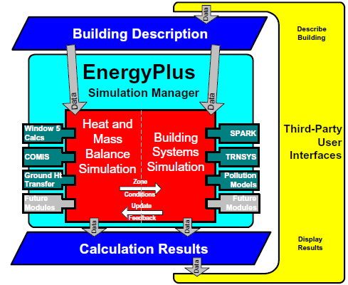
Рисунок 1.1 − Загальна структура програми EnergyPlus
Менеджер моделювання (EnergyPlus Simulation Manager) контролює весь процес моделювання. До розробки цього програмного продукту було залучено багато інших розробників для створення користувацьких інтерфейсів і нових модулів для EnergyPlus (Third-Party User Interfaces). Можливості підключення різноманітних інтерфейсів були передбачені для полегшення та підвищення точності процесу моделювання.
Продукт TRNSYS — гнучке графічне програмне середовище, що використовується для моделювання поведінки динамічних систем. Програма складається з двох частин. Перша- це ядром, яке зчитує і обробляє вхідний файл, ітераційно вирішує систему, визначає збіжність і системні змінні ділянок. Ядро також надає утиліти, які визначають теплофізичні властивості, інвертують матриці, виконують лінійні регресії та інтерполюють зовнішні файли даних. Друга частина TRNSYS - це велика бібліотека компонентів, кожна з яких моделює продуктивність однієї частини системи. Стандартна бібліотека включає в себе близько 150 моделей, починаючи від насосів до мультизонних будівель, процесорів погодних даних до економічних процедур, а також базового обладнання HVAC для новітніх технологій. Моделі побудовані таким чином, що користувачі можуть змінювати існуючі компоненти або писати свої власні, розширюючи можливості середовища [11].

1.3 Системи зеленої сертифікації будівель

Зелене будівництво – це практика створення споруд та використання у них процесів, які є екологічно орієнтовними та ресурсоефективними протягом всього життєвого циклу будівлі, від розташування та проектування до будівництва, експлуатації, обслуговування, реконструкції та утилізації (знесення) [12]. В Україні вкрай необхідно проводити реконструкцію громадських будівель через те, що більшість з них перебуває у занедбаному та незадовільному стані. Для досягнення рівня мінімального негативного впливу на навколишнє середовище процес будівництва або реконструкції кожної будівлі має бути прорахований відповідно до сучасних міжнародних підходів по проектуванню інженерних мереж та конструкцій будівель. Симбіозом вищеперерахованих вимог є поняття зеленої сертифікації. Зелені будівлі призначені для зменшення загального шкідливого впливу забудованого середовища на екосистему. Зменшення може досягатись шляхом ефективного використання енергії, води та інших ресурсів; захисту здоров’я мешканців будівлі та підвищення продуктивності їх праці; зниження кількості відходів та використання матеріалів, що легко піддаються переробці та повторному використанню.
Щоб спонукати людей до прогресу та оцінювати наявний рівень впливу на навколишнє середовище використовують зелену сертифікацію будівель. Зараз існує багато методів такої сертифікації, наприклад LEED, BREEAM, DGBN, та ін. Відрізняються ці методи в залежності від того, в якій країні вони використовуються та які корисні базиси в них прийняті за основу. Розглянемо найпоширеніші з них.
Система LEED — (Leadership in Energy and Environmental Design), добровільна сертифікація, включає набір з рейтингових систем для проектування, будівництва та експлуатації високопродуктивних «зелених» будівель, будинків і мікрорайонів, розроблена Радою з «зеленого» будівництва США (US Green Building Council). LEED застосовується для наступних категорій: нове будівництво, вже існуючі будівлі, оформлення будинків, школи, комерційні інтер’єри [13]. Ця програма сертифікації була створена у 1998 році, з того часу було випущено 5 оновлених версій програми сертифікації, включаючи пілотну.
У статті [14] наводиться, що методологія LEED розглядає 6 категорій при сертифікації будівлі:
    - місцезнаходження та транспорт. Уникнення будівництва на невідповідних місцях. Зменшення пройденої відстані автомобілів, підвищення життєдіяльності та покращення здоров’я людини шляхом заохочення щоденних фізичних навантажень;
    - екологічно стійкі майданчики забудови. Контроль за ерозією ґрунту та опадів. Бали нараховуються за розташування забудови в екологічно стійких районах, якісну та доступну інфраструктуру, зменшення заасфальтованих площ та ін.;
    - ефективність водних систем. Ефективний полив насаджень, очистка стічних вод, зменшення споживання води;
    - енергія і атмосфера. Аудит, зменшення хлор-водневих холодильних агентів. Додаткові бали за використання відновлювальних джерел енергії (ВДЕ);
    - будівельні матеріали та ресурси. Зберігання, збір та транспортування сировини для повторної переробки, використання матеріалів, які швидко відновлюються та таких, що сертифіковані;
    - якість внутрішнього середовища. Включає вимоги стандарту ASHRAE 62.1-2004 «Вентиляція і прийнятні норми якості повітря всередині приміщень».
    - інновації у процесі проектування. Виключне виконання і перевищення основних вимог LEED;
    - регіональна пріоритетність. Стимулювання отримання кредитів, які стосуються географічно певних екологічно-географічних, соціальних рівнів та пріоритетів у галузі охорони громадського здоров’я.
За результатами успішної LEED-сертифікації будівлі може бути присвоєно наступні рівні:
- 40-49 балів → Сертифікований (Certified);
- 50-59 балів → Срібний (Silver);
- 60-79 балів → Золотий (Gold);
- ≥ 80 балів → Платиновий (Platinum).
BREEAM — (Building Research Establishment Environmental Assessment Method), система добровільної сертифікації, що розроблена у Великобританії. Базується на оцінці, встановлення номінальної вартості та сертифікації основних елементів будівництва, що забезпечує його довгострокову екологічну та соціально-економічну стабільність. Як і LEED враховує весь життєвий цикл об’єкту та може оцінювати як нові, так і існуючі об’єкти. Відповідно до [14], у цьому методі сертифікації оцінці підлягають наступні фактори:
- управління (організація будівництва, менеджмент стану будівлі після введення її в експлуатацію та ін.);
- енергія (скорочення викидів парникових газів, використання ВДЕ та ін.);
- водоефективність (використання дощової води, лічильники споживання, контроль за витоками);
- використання території забудови (облік екологічної цінності території, використання забруднених раніше земель);
- здоров’я та екологічне благополуччя (природна вентиляція, тепловий режим та ін.);
- транспорт (розвиненість інфраструктури, що знаходиться поруч);
- будівельні матеріали (сертифіковане джерело матеріалів, ресайклінг);
- утилізація відходів;
- забруднення навколишнього середовища;
- інноваційний підхід.
За результатами успішної BREEAM-сертифікації будівлі може бути присвоєно наступні рівні:
- 45-54 балів → Добрий (Good);
- 55-69 балів → Дуже добрий (Very good);
- 70-84 балів → Чудово (Excellent);
- ≥ 85 балів → Відмінно (Outstanding).
Як видно, основні критерії сертифікації за даним методом майже ідентичні до LEED. Відмінність між цими системами полягає у методиці роботи експертів та вимогах до критеріїв оцінки.
DGBN — добровільна система сертифікації (Deutsche Gesellschaft für Nachhaltiges Bauen), яка охоплює всі важливі питання сталого будівництва і поділяє будівлі за категоріями: бронза, срібло, золото і платина [15]. Існує шість аспектів, що впливають на оцінку: екологія, економіка, соціально-культурний та функціональний аспекти, процеси, а також розташування. Сертифікат заснований на концепції інтегрального планування, який на ранній стадії визначає цілі сталого будівництва. Основа для системи була розроблена для будівель типу "Нове будівництво офісних і адміністративних будівель". Виходячи з цього, були розроблені подальші системи для абсолютно різних типів будівель, а саме, комерційних, промислових, громадських і житлових. Особливістю сертифікації за DGBN методологією є те, що вона вирізняється високим ступенем гнучкості.
Критерії, за якими здійснюється оцінка, мають різну значимість в залежності від типу будинку, що сертифікується. Економічний, екологічний, соціально-культурні та функціональний критерії якості мають однакову значимість (22,5% кожен). Якість процесу має вагу в 10%, якість розташування не включене в підсумкову оцінку, але представлено окремо. Якщо існуюча будівля вже була сертифікована, протягом трьох наступних років сертифікат є чинним, після чого будівля може бути переатестована. Перевірка відповідності при переатестації діє в спрощеному варіанті з акцентом на першу оцінку будь-яких змін.

1.4 Екологічна складова систем зеленої сертифікації будівель

Системи зеленої сертифікації є інструментом реалізації глобальних цілей сталого розвитку, що стосуються питань людського здоров’я, чистоти води та належного рівня санітарних умов, більшого використання відновлюваної енергетики, інновацій та інфраструктури, сталого розвитку міст, відповідального споживання, боротьби зі зміною клімату.
Щоб бачити прогрес на шляху до вищезазначених цілей необхідно оперувати певними числовими характеристиками рівнів впливу на навколишнє середовище нового будівництва або реконструкції існуючих будівель.
Усі вищерозглянуті системи зеленої сертифікації мають схожі недоліки критеріїв оцінки впливу на навколишнє середовище. Так, відповідно до [16] не враховується вплив наступних чинників:
- вплив енергосистем будівлі на гідросферу та атмосферу;
- теплове забруднення тепло- та охолоджувальних систем будівлі;
- забруднення ґрунту через будівництво, експлуатацію та технічне обслуговування будівель;
- звукове забруднення (можливий шум від установок вітрогенерації);
- вплив електромагнітного випромінювання різноманітного інженерного та побутового устаткування будівлі на людину.
Можливим варіантом вирішення розглянутих вище проблем може бути більш детальний розгляд та аналіз показників екологічної безпеки «зелених» будівель.

1.5 LEED-система зеленої сертифікації будівель. Методика та особливості

Для того, щоб будівля могла бути LEED-сертифікованою, вона має відповідати наступним критеріям [17]:
- дотримується рівень екологічних норм;
- відповідність мінімальному порогу вимог до площі підлоги;
- відповідність мінімальному показнику зайнятості будівлі;
- дотримуються розумні межі розміщення;
- постійна капітальна конструкція;
- відкритість даних по використанню енергії та води;
- дотримано мінімальне співвідношення площі будівлі та ділянки забудови.
Серед перелічених категорій оцінки будівлі у п. 1.3 найбільшу кількість рейтингових балів, відповідно до [18], можна набрати у кредиті «Енергія та атмосфера», до якого входять такі підрозділи, як:
- фундаментальне введення в експлуатацію та перевірка (Fundamental Commissioning and Verification);
- мінімальні енергетичні показники (Minimum Energy Performance);
- вимірювання енергії на рівні будівлі (Building-Level Energy Metering);
- фундаментальне управління холодоагентами (Fundamental Refrigerant Management);
- покращене введення в експлуатацію (Enhanced Commissioning);
- оптимізація енергетичних показників (Optimize Energy Performance);
- розширений облік енергії (Advanced Energy Metering);
- реакція на попит (Demand Response);
- виробництво відновлюваної енергії (Renewable Energy Production);
- покращене управління холодильними агентами (Enhanced Refrigerant Management);
- зелена генерація та компенсація вуглецю (Green Power and Carbon Offsets).
Щоб набрати бали у кредиті «Оптимізація енергетичних показників» необхідно, щоб рівень енергоспоживання будівлі був визначений або шляхом моделювання будівлі (моделювання має показати зниження у споживанні в порівнянні з базовим варіантом будівлі, побудованим відповідно вимог [19]), або шляхом забезпечення відповідності проекту будівництва умовам по опаленню, вентиляції, кондиціонуванню (ОВК) та ГВП на рівні 50% ASHRAE Energy Design Guide, або шляхом відповідності проекту вимогам Design Process Strategies Core Performance Requirements.
Всі проведені розрахунки потребують документального підтвердження відповідно до обраного варіанту розрахунку рівня енергоспоживання будівлі. Так, наприклад, при моделюванні будівлі необхідно надати підтверджуючі дані щодо вихідних даних для моделювання, звіти по результатам моделювання у програмному середовищі, нестандартні розрахунки (Exceptional Calculations), навантаження та енергоспоживання кожного кінцевого елементу будівлі, а також тип спожитого енергоресурсу, тарифи.
Щоб набрати бали у кредиті «Виробництво відновлюваної енергії» необхідно використовувати системи відновлюваних джерел енергії (ВДЕ) заміщення споживання традиційних джерел енергії. Кількість балів нараховується в залежності від відсотку відновлювальної енергії від загальної вартості спожитої енергії будівлі.
Прийнято вважати, що будівлі, спроектовані та побудовані відповідно до критеріїв програм сертифікації зеленого будівництва мають нижчий рівень питомого енергоспоживання, ніж несертифіковані аналогічні будівлі апріорі. Проте існують дослідження, які описують випадки, коли енергоспоживання LEED-сертифікованих будівель знаходиться на рівні з аналогічними несертифікованими будівля або навіть вище.
Так, у [20] аналізуються висновки Інституту Нових Будівель США (New Buildings Institute), зроблені у 2008 році щодо меншого споживання енергії сертифікованими будівлями приблизно на 30% у порівнянні зі звичайними аналогічними. Проте, при детальному ознайомленні з методологією аналізу інші дослідники зазначають наступні недоліки такого порівняння: відсутність чітких аналогічних параметрів кліматичних, конструктивних рішень та інженерних мереж несертифікованих будівель по відношенню до LEED-сертифікованих (різні кліматичні зони, кількість людей та ін.), порівняння величин фактично спожитої енергії, а не рівня первинної енергії, відсутність врахованого фактору величини будівлі при розрахунку середньої величини показника інтенсивності використання енергії (EUI), тобто некоректного значення показника для проведення бенчмаркінгу. Варіантом вирішення останньої проблеми пропонується створення значного масиву даних щодо певних типів існуючих будівель, кількості поверхів, кондиціонованої площі та інші параметри будівель, які розташовані в зоні з однаковими кліматичними умовами (район міста). Так, при аналізі 21 LEED-сертифікованої будівлі офісного призначення у м. Нью-Йорк рівень питомого споживання первинної енергії (source energy) у середньому був меншим на 20-30% за усереднені показники споживання несертифікованих будівель лише у золотих (LEED Gold buildings) та класів вище будівель, а споживання будівель срібного та сертифікованого рівнів (Silver and Certified) було на рівні середніх показників споживання або вище.
Схожа ситуація щодо сприйняття зеленої сертифікації стосується і показників комфорту людини у приміщенні. Загальний масив дослідницьких даних вказує на те, що сертифіковані будівлі мають вищі показники якості внутрішнього комфорту (IEQ), проте досить часто існують фактори, які вказують на невелику різницю показників комфорту у будівлі при максимальній відповідності проектів будівництва критеріям сучасних стандартів зеленої сертифікації, що досліджується у [21].

Висновки до розділу

Системи зеленої сертифікації будівель можна розглядати як реальні засоби, які зменшують негативний вплив будівлі та її систем на навколишнє середовище. Наявність таких сертифікатів дає змогу вітчизняним об’єктам конкурувати з більш розвиненими країнами за іноземні інвестиції, так як зараз для досить багатьох міжнародних інвесторів наявність зеленого сертифікату є показником довговічності та надійності проекту, який інвестується. Галузь енергетичного моделювання стрімко розвивається і з’являються нові комбінації програмних продуктів, які дозволяють аналізувати все біль складні системи в комплексі з іншими, що дає точні прогнозовані результати. Проте, нове будівництво або реконструкція існуючої будівлі має бути ретельно прорахована щодо аспектів енергоспоживання та показників внутрішнього комфорту, має бути проаналізована різниця у величинах показників енергоефективності та комфортності щоб прийняти найбільш оптимальне рішення, зважаючи на економічну доцільність певних конструктивних та інженерних рішень.

2 ЗАГАЛЬНІ ВІДОМОСТІ ПРО ОБ’ЄКТ МОДЕЛЮВАННЯ

2.1 Загальні характеристики об'єкта дослідження

Об’єктом енергетичного моделювання є середня загальноосвітня школа (СЗШ) №67 м. Києва, яка знаходиться на вулиці Героїв Севастополя, 9-а. Школа побудована у 1963 році за типовим проектом, характерним для закладів освіти у північній частині України. Будівля закладу освіти має Н-подібну форму з однією чотириповерховою та двома одноповерховими секціями «А», «B» та «C» відповідно. У секції «А» розміщені навчальні класи, учительські кімнати, бібліотека, музей, методичні кабінети. У секції «В» знаходиться вхідна група до будівлі, робоче місце обслуговуючого персоналу, великий центральний хол, який сполучає собою секцію з навчальними класами та приміщення їдальні, актової зали тощо. У секції «С» розташований харчовий блок з їдальнею, актова зала, спортивна зала, роздягальні та підсобні приміщення.
У школі навчається та працює 602 учнів та 68 робітників відповідно.
Стіни будівлі складаються з керамічної порожнистої цегли на цементно-піщаному-розчині, зсередини оздоблені шаром штукатурки та пофарбовані, різних товщин за висотою будівлі, 690 та 540 мм відповідно. Зовнішні стіни не утеплені, видимих пошкоджень зовнішньої оболонки немає.
У чотириповерхової секції наявний неопалювальний технічний поверх. Дах ̶ похила крівля, гідроізоляція якої виконана листовим руберойдом у 2 (місцями – 3) шари. Що стосується даху одноповерхових секцій, то він розташований безпосередньо над опалювальними приміщеннями (суміщене покриття) та виконаний залізобетонних плит, покритих цементно-піщаною стяжкою.
Під секцією «А» розташований опалювальний підвал, в якому розташований тир, гардероб та приміщення для проведення позакласної активності. Згідно проекту, вікна з подвійним склінням та дерев’яними рамами. Майже половина вікон замінена на металопластикові з одно- та двокамерним склопакетом. Також в якості світлопрозорих конструкцій застосовуються склоблоки (зони сходів, спортивної зали).
Опалення та ГВП подаються централізовано. Система опалення будівлі закрита, однотрубна з верхнім розведенням теплоносія, тепловіддача відбувається від 225 чавунних радіаторів. Термостатичні крани на приладах опалення відсутні. За переважною більшістю радіаторів розміщено рефлектори. Подача теплоносія по стоякам опалення здійснюється розбалансовано, наявно багато повітряних карманів. Трубопровід між теплогенератором та стояками знаходиться в незадовільному стані, та потребує заміни. Індивідуальний тепловий пункт (ІТП) було реконструйовано, схема приєднання – залежна, з триходовим клапаном та циркуляційними насосами на подавальному трубопроводі. Мережева вода в системі опалення має температурний графік 95-70°C. В ІТП здійснюється автоматичне регулювання температури подавальної води, в залежності від температури зовнішнього повітря і теплового навантаження споживачів за допомогою системи керування погодозалежним контролером. Усі передбачені проектом реконструкції системи функціонують, трубопроводи теплоізольовані.
У будівлі наявне холодне водопостачання та водовідведення. Подача води централізована з загальноміських магістральних мереж. Точки забору води знаходяться в справному робочому стані, протікань немає.
Вентиляція приміщень запроектована з примусовим видаленням та нагнітанням повітря, проте через застарілий стан не функціонує. Вентиляція здійснюється природним шляхом (провітрювання, інфільтрація через нещільності).
Живлення електричною енергією будівлі школи здійснюється від трансформаторної підстанції двома кабельними лініями АВВГ 4х120, які прокладено в землі. Схема електропостачання об’єкта відповідає вимогам чинних нормативних документів, які регламентують вимоги по забезпеченню надійності електропостачання. Загальноосвітній заклад належить до струмоприймачів II категорії. Проведено капітальний ремонт розподілювального електроустаткування.
Внутрішнє освітлення будівлі складається переважно зі світильників з люмінесцентними лампами, потужністю 18 та 36 Вт, світильників з енергозберігаючими лампами та лампами розжарювання.

2.2 Детальні відомості про об'єкт моделювання

Відповідно да даних, наведених у [22] було визначено основні кліматичні характеристики району розташування будівлі школи, які наведені у табл. 2.1.

Таблиця 2.1 – Кліматичні особливості розташування об’єкту
Розрахункова внутрішня температура за опалювальний період |  |  |  |  |  |  |  |  |  | 20 |  | °С
Фактична середня внутрішня температура за опалювальний період |  |  |  |  |  |  |  |  |  | 20
Розрахункова температура зовнішнього повітря |  |  |  |  |  |  |  |  |  | -22
Середня температура зовнішнього повітря за рік |  |  |  |  |  |  |  |  |  | 8
Середня температура зовнішнього повітря за опалювальний період |  |  |  |  |  |  |  |  |  | -0,1
Тривалість опалювального періоду |  |  |  |  |  |  |  |  |  | 176 |  | діб
Переважний напрям вітру |  |  |  |  |  |  |  |  |  | Пн |  | -
Температура зона регіону |  |  |  |  |  |  |  |  |  | I
Температура середня місячна, °С
I | II | III | IV | V | VI | VII | VIII | IX | X |  | XI |  | XII
-4,7 | -3,6 | 1,0 | 9,0 | 15,2 | 18,3 | 19,8 | 19,0 | 13,9 | 8,1 |  | 1,9 |  | -2,5

Загальна площа будівлі становить 7386,8 м², а загальний об’єм становить 23399,7 м³. Чиста висота приміщення становить 3,0 м. Детальні відомості про огороджувальні конструкції будівлі школи наведені в табл. 2.2 – 2.6. Інформація щодо обладнання, яке споживає електричну енергію наведена у табл. 2.7.

Таблиця 2.2 – Склад зовнішніх стін будівлі
Конструкція стіни | Теплоізоляція | Характеристика стану ОК
Цегла керамічна порожниста на цементно-піщаному розчині,  δ=0,69 м та δ=0,54 м | Відсутня | Незадовільний

Таблиця 2.3 – Площа зовнішніх стін будівлі
Орієнтація | Пд-Сх | Пн-Сх | Пд-Зх | Пн-Зх
1 | 2 | 3 | 4 | 5
Площа стіни (м²) | 1237,0 | 304,7 | 295,5 | 1232,2
Загальна площа стін з δ=0,69 м. | 2138,3
Загальна площа стін з δ=0,54 м. | 391,1
Загальна площа (м2) | 3069,4

Таблиця 2.4– Характеристики світлопрозорих конструкцій СЗШ
 | Площа одного | Тип матеріалу | Кількість |  |  |  | Тип заскл.
 | Площа одного | Тип матеріалу | Пд-Сх | Пн-Сх | Пд-Зх | Пн-Зх | Тип заскл.
1 | 2 | 3 | 4 | 5 | 6 | 7 | 8
Площа вікон (м²) | 2,66 | Д | 22 |  |  | 46 | 2 зас
Площа вікон (м²) | 2,66 | МП | 19 |  |  | 34 | 2 зас
Площа вікон (м²) | 3,68 | Д |  | 4 | 12 |  | 2 зас
Площа вікон (м²) | 3,68 | МП |  | 12 | 7 |  | 2 зас
Площа вікон (м²) | 9,62 | Д | 12 |  |  |  | 2 зас
Площа вікон (м²) | 9,62 | МП | 14 |  |  |  | 2 зас
Площа вікон (м²) | 14,49 | С | 5 |  |  | 5 | -
Площа вікон (м²) | 14,05 | Д |  |  |  | 1,5 | 2 зас
Площа вікон (м²) | 14,05 | МП | 1 |  |  |  | 3 зас
Площа вікон (м²) | 3,08 | Д | 1 |  |  |  | 2 зас
Площа вікон (м²) | 14,25 | Д |  |  |  | 2,5 | 2 зас
Площа вікон (м²) | 3,61 | Д |  |  |  | 2 | 2 зас
 | 13,32 | МП |  | 2 | 2 |  | 3 зас
 | 11,5 | МП |  | 2 | 2 |  | 3 зас
 | 15,81 | С |  |  |  | 3 | -
 | 16,25 | С |  |  |  | 1 | -
Загальна площа засклення, м² |  |  | 1089,7
Характеристика загального стану ОК |  |  | Незадовільний
Тип матеріалу |  |  | Д-дерево, МП-металопластик, С-склоблок
Тип засклення |  |  | 2-3зас –подвійне та потрійне засклення

Таблиця 2.5 – Площа вхідних дверей будівлі
Орієнтація | Площа одного, м² | Кількість, шт | Тип матеріалу
1 | 2 | 3 | 4
Пн-Сх | 3,96 | 2 | МП
Пд-Зх | 3,96 | 2 | МП
Пн-Зх | 1,8 | 1 | Д
Пн-Сх | 1,8 | 1 | З
Пд-Сх | 1,8 | 2 | Д
Загальна площа, м² | 23,04
Характеристика загального стану ОК | Незадовільний
Тип матеріалу | Д – дерево, МП – металопластик, З-залізо

Таблиця 2.6 – Площа та характеристики даху СЗШ №67
Тип | Перекриття неопалювального горища | Суміщене перекриття
1 | 2 | 3
Склад  ОК | Залізобетонна плита δ=0,22 м, шар керамзиту δ=0,15 м, ЦПС δ=0,025 м. | Залізобетонна плита δ=0,22 м, цементно-піщана стяжка (цпс) δ=0,05 м, руберойд δ=0,007 м
Площа, м² | 978,9 | 1117,2
Всього, м² | 2096,1
Характеристика загального стану ОК | Незадовільний
Примітки | Теплоізоляція відсутня | Теплоізоляція відсутня

Таблиця 2.7 – Характеристики наявного електрообладнання у будівлі
Найменування | Встановлена потужність,  Вт | Кількість | Всього,  кВт | Тип управл./  коментарі
1 | 2 | 3 | 4 | 5
Насоси опалення | 200 | 1 | 0,2 | Автоматичне
Насоси ГВП | 100 | 1 | 0,1 | Автоматичне
Лампи люмінесцентні | 18 | 750 | 18,9 | Ручне
Лампи люмінесцентні | 36 | 180 | 12,06 | Ручне
Енергозберігаючі | 15 | 210 | 5,88 | Ручне
Лампи розжарювання | 100 | 8 | 1,2 | Ручне
Лампи розжарювання. | 60 | 18 | 1,8 | Ручне
Компютер | 250 | 25 | 6,25 | -
Принтер | 100 | 5 | 0,5 | -
Ноутбук | 50 | 10 | 0,5 | -
Продовження таблиці 2.7
1 | 2 | 3 | 4 | 5
Відеопроектор | 180 | 3 | 0,54 | -
Телевізор | 200 | 7 | 1,4 | -
Холодильник | 800 | 3 | 2,4 | -
Плита електрична | 3000 | 2 | 3,0 | -
Картоплечистка | 550 | 1 | 0,55 | -
Жарочна шафа | 2500 | 1 | 2,0 | -
Холодильна шафа | 420 | 1 | 0,42 | -
Електрична м’ясорубка | 2000 | 1 | 1,5 | -

2.3 Облік споживання енергоресурсів

Комерційний облік споживання спожитої теплової енергії розташований у ІТП, виробництва фірми «Aswega» модель SA-94/2M. Такі теплові лічильники зазвичай використовуються при вимірюванні, реєстрації та регулюванні теплових параметрів у закритих та відкритих системах теплопостачання. Лічильник автоматично здійснює самодіагностику та калібрування, а також автоматично фіксуються порушення роботи системи теплопостачання та конфлікти у власних вузлах пристрою. Фіксується час відключення живлення приладу від мережі, що перешкоджає несанкціонованому втручанню в процес обліку теплової енергії. Можливість дистанційної передачі даних не передбачена. Технологічного контролю споживання тепла окремими гілками системи теплопостачання не має.
Комерційний облік споживання електричної енергії ведеться за допомогою приладів обліку виробництва фірми NIK: два лічильника моделі 2301 АК1 та один моделі 2301 АП3. Перетікання реактивної енергії не фіксуються. Технологічного обліку споживання електроенергію різними групами споживачів не ведеться.
Комерційний облік водопостачання реалізується лічильником SENSUS WM 820, обладнаного модулем передачі імпульсів та даних. Імпульсний модуль може бути безпосередньо підключений до мережі M-Bus для автоматизованої передачі даних щодо споживання.

2.4 Аналіз фактичного рівня енергоспоживання енергоносіїв

Аналіз рівня фактичного енергоспоживання будівлі дає змогу зрозуміти характер експлуатації будівлі впродовж цілого року та особливості рівня використання енергоресурсів. Динаміку споживання енергоресурсів будівлею школи за останні роки наведено на рис. 2.1–2.3.

Рисунок 2.1 – Споживання теплової енергії за останні 3 роки

Рисунок 2.2 – Споживання електроенегії
Як видно з наведених рисунків, характер динаміки споживання енергоносіїв схожий для трьох останній років, що свідчить про можливість точного калібрування побудованої енергетичної моделі будівлі школи. Що стосується сезонних особливостей рівня енергоспоживання, то чітко відслідковується зростання рівня споживання як теплової, так і електричної (додаткові елементи обігріву) енергії у найхолодніші зимові місяці. У травні та вересні теплова енергія використовується лише для задоволення потреб ГВП, отже можна зробити висновок, що відсоток теплоти яка споживається системою ГВП — мінімальний.

Висновки до розділу

При дослідженні фактичного стану об’єкту моделювання стає очевидним необхідність підвищення рівня енергетичної ефективності будівлі та проведення комплексної термомодернізації зовнішньої огороджувальної оболонки будівлі школи та її інженерних мереж. ОК не відповідають рівню мінімальних вимог до енергетичних показників відповідно до [3]. Для детального аналізу енергоспоживання будівлі при різних варіантах підвищення рівня енергоефективності будівлі необхідно використовувати спеціалізовані програмні продукти з можливістю динамічного моделювання.

АНАЛІЗ ЕНЕРГОЕФЕКТИВНОСТІ БУДІВЛІ ВІДПОВІДНО ДО ДСТУ - Б А.2.2.-12:2015

За чинним національним законодавством енергетична сертифікація будівель проводиться відповідно до вимог [23], основою якого є [2]. Сенс такої енергетичної оцінки полягає у тому, що спочатку визначається базовий рівень енергопотреби для системи опалення, охолодження та ГВП, а потім визначається величина втрат енергії при її розподілі по інженерним мережам. Сумуючи показники втрат та енергопотреби отримують значення базового рівня енергоспоживання будівлі для систем опалення, охолодження та ГВП. Додатково визначають величину споживання енергії системами вентиляції та внутрішнього освітлення. Відповідно до розрахованого показника питомого споживання енергії будівлі присвоюється клас енергетичної ефективності.

3.1 Визначення енергопотреби та енергоспоживання систем опалення, охолодження, ГВП та освітлення базової (baseline) моделі будівлі

Для визначення енергетичних показників базової моделі будівлі використовується інформація щодо ОК та характеристик системи внутрішнього освітлення, наведена у розділі 2.

3.1.1 Розрахунок тепловтрат трансмісією та вентиляцією

Значення загального коефіцієнта теплопередачі трансмісією H_{tr,adj}, Вт/К, розраховується за формулою:
H_{tr,adj} = H_{D} + H_{g} + H_{U} + H_{A} , | (3.1)
де H_{D} – безпосередній узагальнений коефіцієнт теплопередачі трансмісією до зовнішнього середовища, Вт/К;
H_{g} – стаціонарний узагальнений коефіцієнт теплопередачі трансмісією до ґрунту, Вт/К;
H_{u} – некондиціонований об’єм, Вт/К (в нашому випадку неопалювальне горище та неопалювальний підвал);

H_{A} – узагальнений коефіцієнт теплопередачі трансмісією до суміжних будівель, Вт/К (в нашому випадку H_{A}= 0).
У загальному випадку H_{x}, яке відображає H_{D}, H_{g}, H_{U} або H_{A}, складається з трьох доданків та розраховується за формулою:
(3.2)
де A_{i} – площа $i$і-го елемента оболонки будівлі, м²;
$U_{i}$U_{i} – коефіцієнт теплопередачі $i$і-го елемента оболонки будівлі, Вт/(м²·К), що становить $U_{i}$U_{i} = 1/$U_{i}$R_{Σi} ;
R_{Σi} – опір теплопередачі $i$і-го елемента оболонки будівлі, м²·К/Вт;
b_{tr,x} – поправочний коефіцієнт (0,7 для неопалювального горища, 0,3 для неопалювального підвалу).
Розрахунок опору теплопередачі ОК проводиться відповідно до [24], значення опору теплопередачі всіх ОК будівлі, що моделюється наведено у табл. 3.1.

Таблиця 3.1 – Теплотехнічні характеристики ОК будівлі школи
Тип ОК | Матеріал | δ, м | λ, Вт/  (м·К) | α_{вн}, Вт/  (м²·К) | α_{з}, Вт/  (м²·К) | R₀, м²·К/Вт | R_{q min}, м²·К/Вт | Площа,  м²
1 | 2 | 3 | 4 | 5 | 6 | 7 | 8 | 9
Зовнішня  стіна | Розчин ц/п | 0,03 | 0,93 |  | 23 | 1,25 | 3,3 | 2138,3
Зовнішня  стіна | Цегла керамічна пустотіла. на ц/п | 0,613 | 0,58
Зовнішня  стіна | Розчин ц/п | 0,03 | 0,93 |  | 23 | 1,05 | 3,3 | 931,1
Зовнішня  стіна | Цегла керамічна пустотіла. на ц/п | 0,5 | 0,58
Перекриття  неопалюваль-ного  горища | Залізобетон | 0,22 | 2,04 |  | 12 | 1,41 | 4,95 | 978,9
Перекриття  неопалюваль-ного  горища | Гравій керамзитовий | 0,15 | 0,14
Перекриття  неопалюваль-ного  горища | Розчин ц/п | 0,025 | 0,81
Суміщене  покриття | Залізобетон | 0,22 | 2,04
Суміщене  покриття | Розчин ц/п | 0,05 | 0,81 | 8,7 | 23 | 0,37 | 6 | 1117,2
Суміщене  покриття | Руберойд | 0,007 | 0,17

Продовження таблиці 3.1
1 | 2 | 3 | 4 | 5 | 6 | 7 | 8 | 9
Перекриття  Неопалювального  підвалу | Залізобетон | 0,22 | 2,04 |  | 6 | 0,76 | 3,75 | 396,2
Перекриття  Неопалювального  підвалу | Розчин ц/п | 0,05 | 0,81
Перекриття  Неопалювального  підвалу | Керазитобетон | 0,1 | 0,41
Перекриття  Неопалювального  підвалу | Паркет | 0,015 | 0,23
Світлопрозорі  конструкції | Дер. 1-кам. | – | – |  | 23 | 0,35 | 0,75 | 422,2
 | ПВХ 2-кам. |  |  |  |  | 0,75 | 0,75 | 113,
 | ПВХ 1-кам. |  |  |  |  | 0,55 | 0,75 | 345,6
 | Склоблок |  |  |  |  | 0,3 | 0,75 | 208,6
Вхідні двері | Металеві | – | – |  | 23 | 0,47 | 0,6 | 1,8
Вхідні двері | ПВХ |  |  |  |  | 0,5 | 0,6 | 15,8
Вхідні двері | Дерево |  |  |  |  | 0,35 | 0,6 | 5,4
Опалювальний  підвал | Секція А | – | – | – | – | 2,43 | – | 978,9
Підлога до ґрунту | Секція В |  |  |  |  | 2,56 | – | 388,3
Цокольний  поверх | Спортзал |  |  |  |  | 2,05 | – | 328,8

Розрахунок значення коефіцієнта теплопередачі підлоги по ґрунту відрізняється в залежності від конфігурації підлоги (безпосередньо на ґрунті, опалювальний підвал).
Стаціонарний узагальнений коефіцієнт теплопередачі трансмісією до ґрунту розраховують за формулою:
H_{g} = A⋅U + P⋅ψ_{g} , | (3.3)
де А – площа підлоги, м²;
U – коефіцієнт теплопередачі підлоги по ґрунту, Вт/(м²·К);
P – зовнішній периметр підлоги, м;
$Ψ_{k}$Ψ_{g} – лінійний коефіцієнт теплопередачі теплопровідного включення вузла сполучення конструкції підлоги по ґрунту із зовнішньою стіною, Вт/(м·К).
При наявному опалювальному підвалі стаціонарний узагальнений коефіцієнт теплопередачі трансмісією до ґрунту розраховують за формулою:
H_{g} = A⋅U_{bf} +z⋅P⋅U_{bw}+P⋅ψ_{g} , | (3.4)
де А, P – те саме, що у формулі (3.3);
U_{bf} – коефіцієнт теплопередачі підлоги підвалу, Вт/(м²·К);
z – висота стін, що контактують з ґрунтом, м;
U_{bw} – коефіцієнт теплопередачі стін, що контактують з ґрунтом, Вт/(м²·К);
$Ψ_{k}$Ψ_{g} – лінійний коефіцієнт теплопередачі теплопровідного включення вузла сполучення конструкції підлоги по ґрунту із зовнішньою стіною, Вт/(м·К).
Обчислимо відповідно до (3.1) – (3.3) значення загального коефіцієнту теплопередачі трансмісією H_{tr,adj}, результати розрахунків зведемо в табл. 3.2.

Таблиця 3.2 – Загальний коефіцієнт теплопередачі трансмісією
Коефіцієнт теплопередачі трансмісією, Вт/К
H_{D} | H_{g} | H_{U гор.} | H_{U х. підв.} | H_{tr,adj}
8357,61 | 1055,80 | 486,53 | 156,34 | 10056,29

Сумарну теплопередачу трансмісією Q_{tr} визначають за формулою:
, | (3.5)
де θ_{int,set,H} – задана температура зони будівлі для опалення;
θ_{int,set,С} – задана температура зони будівлі для охолодження;
θ_{е} – середньомісячна температура зовнішнього середовища, °С;
t – тривалість місяцю для якого проводяться розрахунки, год.
Розрахунки проводяться для всіх місяців опалювального або охолоджувального періоду. На прикладі представимо розрахунки відповідно до (3.5) для січня. Розрахунок для інших місяців виконується аналогічно. Результати зведено до табл. 3.3 та 3.4.
Q_{tr} = 10056,29⋅(20 −(−4, 7))⋅672 = 166918,26 кВт⋅год.

Таблиця 3.3 – Розрахунок трансмісійних тепловтрат на опалення
Місяць | t,  год | θ_{е,}  °С | H_{tr,adj},  Вт/К | Q_{tr},  кВт·год
1 | 2 | 3 | 4 | 5
Січень | 672 | -4,7 | 10056,29 | 166918,26
Лютий | 672 | -3,6 | 10056,29 | 159484,66
Березень | 720 | 1 | 10056,29 | 137570,00
Квітень | 240 | 9 | 10056,29 | 26548,60
Продовження таблиці 3.2.
1 | 2 | 3 | 4 | 5
Жовтень | 384 | 8,1 | 10056,29 | 45953,21
Листопад | 720 | 1,9 | 10056,29 | 131053,52
Грудень | 744 | -2,5 | 10056,29 | 168342,23
Σ | 4224 |  |  | 835870,47

Таблиця 3.4 – Розрахунок трансмісійних тепловтрат на охолодження
Місяць | t,  год | θ_{е,}  °С | H_{tr,adj},  Вт/К | Q_{tr},  кВт·год
1 | 2 | 3 | 4 | 5
Квітень | 0 | 7,9 | 10056,29 | 0
Травень | 0 | 13,4 | 10056,29 | 0
Червень | 720 | 18,3 | 10056,29 | 46164,52
Липень | 744 | 19,8 | 10056,29 | 37023,49
Серпень | 744 | 19 | 10056,29 | 42719,41
Вересень | 0 | 13 | 10056,29 | 0
Жовтень | 0 | 8 | 10056,29 | 0
Σ | 2208 |  |  | 125907,41

Розрахуємо теплопередачу вентиляцією. Сумарна теплопередача вентиляцією Q_{ve}, Вт·год, розраховується для кожного місяця та для кожної z-ої зони за формулою:
(3.6)
де H_{ve,adj} – загальний коефіцієнт теплопередачі вентиляцією Вт/К;
θ_{int,set,H} – задана температура зони будівлі для опалення, °С;
θ_{e} – середньомісячна температура зовнішнього середовища, °С;
t –$Q_{tr}=H_{tr,adj}(θ_{int,set,H}-θ_{e})t$ тривалість місяця для якого проводиться розрахунок, год.
Значення загального коефіцієнта теплопередачі вентиляцією H_{ve,adj}, Вт/К, розраховується за формулою:
(3.7)
де – теплоємність повітря одиниці об’єму, (0,33 Вт·год/(м³·K);
– усереднена за часом витрата повітря від k-го елемента, м³/год;
b_{ve,k} – температурний поправочний коефіцієнт для k-го елемента повітряного потоку$k$, зі значенням b_{ve,k} ≠ 1, якщо температура припливного повітря θ_{sup,k}$θ_{sup,k}$ не дорівнює температурі зовнішнього середовища;
k – представляє кожен із відповідних елементів повітряного потоку, таких як інфільтрація, природна вентиляція, механічна вентиляція тощо.
Усереднену за часом витрату повітря k-го елемента повітряного потоку , м³/год, розраховують за формулою:
q_{ve,inf,mn} = f_{ve,t,k}⋅n ⋅V_{norm} , | (3.8)
де f_{ve,t,k} – частка роботи елемента повітряного потоку, розрахована як частка від загальної кількості годин на добу;
n – кратність кількість людей у будівлі;
V_{norm} – нормативний рівень надходження повітря до зони/будівлі, м³;
На прикладі представимо розрахунки відповідно до (3.6) – (3.8) для січня. Розрахунок для інших місяців виконується аналогічно. Результати розрахунку зведено до табл. 3.5 та 3.6.
H_{ve,adj} = 0, 33⋅(0,298⋅7⋅670⋅3,6 + 0,6⋅0,702⋅7⋅670⋅3,6) = 4006,33 Вт/К.
Q_{ve} = 4006,33⋅(20−(−4,7))⋅672⋅10⁻³ = 66498,70 кВт⋅год.

Таблиця 3.5 – Теплопередача природною вентиляцією на опалення
Місяць | t,  год | θ_{е,}  °С | H_{ve,adj},  Вт/К | Q_{ve},  кВт·год
1 | 2 | 3 | 4 | 5
Січень | 672 | -4,7 | 10056,29 | 66498,70
Лютий | 672 | -3,6 | 10056,29 | 63537,22
Березень | 720 | 1 | 10056,29 | 54806,62
Квітень | 240 | 9 | 10056,29 | 10576,72
Жовтень | 384 | 8,1 | 10056,29 | 18307,33
Листопад | 720 | 1,9 | 10056,29 | 52210,52
Грудень | 744 | -2,5 | 10056,29 | 67066,00
Σ | 4224 |  |  | 333003,11

Таблиця 3.6 – Теплопередача природною вентиляцією на охолодження
Місяць | t,  год | θ_{е,}  °С | H_{ve,adj},  Вт/К | Q_{ve},  кВт·год
1 | 2 | 3 | 4 | 5
Квітень | 0 | 7,9 | 4006,33 | 0
Травень | 0 | 13,4 | 4006,33 | 0
Червень | 720 | 18,3 | 4006,33 | 19326,55
Липень | 744 | 19,8 | 4006,33 | 15499,70
Серпень | 744 | 19 | 4006,33 | 17884,27
Вересень | 0 | 13 | 4006,33 | 0
Жовтень | 0 | 8 | 4006,33 | 0
Σ | 2208 |  |  | 52710,51

Обчислимо величину загальних тепловтрат. Загальні тепловтрати є сумарним значенням трансмісійних на вентиляційних витрат, обраховуються згідно формули:
Q_{ht} = Q_{tr} + Q_{ve}. | (3.9)
На прикладі представимо розрахунки відповідно до (3.9) для січня. Розрахунок для інших місяців виконується аналогічно. Результати зведено до табл. 3.7 та 3.8.
Q_{ht} = 166918,26 + 66498,70 = 233416,96 кВт⋅год.

Таблиця 3.7 – Загальні тепловтрати при опаленні
Місяць | Qtr,  кВт·год | Qve,  кВт·год | Qht,  кВт·год
1 | 2 | 3 | 4
Січень | 166918,26 | 66498,70 | 233416,96
Лютий | 159484,66 | 63537,22 | 223021,88
Березень | 137570,00 | 54806,62 | 192376,62
Квітень | 26548,60 | 10576,72 | 37125,31
Жовтень | 45953,21 | 18307,33 | 64260,54
Листопад | 131053,52 | 52210,52 | 183264,04
Грудень | 168342,23 | 67066,00 | 235408,23
Σ | 835870,47 | 333003,11 | 1168873,58

Таблиця 3.8 – Загальні тепловтрати при охолодженні
Місяць | Qtr,  кВт·год | Qve,  кВт·год | Qht,  кВт·год
1 | 2 | 3 | 4
Квітень | 0 | 0 | 0,00
Травень | 0 | 0 | 0,00
Червень | 46164,52 | 19326,55 | 65491,07
Липень | 37023,49 | 15499,70 | 52523,18
Серпень | 42719,41 | 17884,27 | 60603,67
Вересень | 0 | 0 | 0,00
Жовтень | 0 | 0 | 0,00
Σ | 125907,41 | 52710,51 | 178617,92

3.1.2 Розрахунок внутрішніх теплонадходжень

Проведемо розрахунок внутрішніх теплонадходжень до будівлі. Внутрішні теплонадходження – будь-яка теплота, що створюється в кондиціонованому об’ємі будівлі внутрішніми джерелами, крім тої, що використовується для опалення, охолодження або ГВП [2]. Для будівлі школи додаткові теплонадходження будуть складатись з метаболічної теплоти людей, розсіяної теплоти від побутової техніки та освітлюваних приладів.
Теплонадходження від внутрішніх теплових джерел у зоні будівлі, що розглядається, Q_{int}, Вт·год, для визначеного місяця розраховують за формулою:
(3.10)
де – усереднений за часом тепловий потік від k-го внутрішнього джерела, Вт/м²;
– кондиціонована площа зони будівлі, м²;
t – тривалість періоду використання, виражена у годинах на місяць.
Усереднений за часом тепловий потік від наявних внутрішніх джерел становитиме:
.
На прикладі наведемо розрахунки відповідно до (3.10) для січня. Розрахунок для інших місяців виконується аналогічно. Результати зведено до табл. 3.9 та 3.10.
Q_{int} = (5,95⋅6011,65)⋅672 = 24046,60 кВт⋅год.

Таблиця 3.9 – Внутрішні теплонадходження при опаленні
Місяць | t,  год | θ_{е,}  °С | Ф_{int},_{mn,k},  Вт/м² | Q_{int},  кВт·год
1 | 2 | 3 | 4 | 5
Січень | 672 | -4,7 | 5,95 | 24046,60
Лютий | 672 | -3,6 | 5,95 | 24046,60
Березень | 720 | 1 | 5,95 | 25764,21
Квітень | 240 | 9 | 5,95 | 8588,07
Жовтень | 384 | 8,1 | 5,95 | 13740,91
Листопад | 720 | 1,9 | 5,95 | 25764,21
Грудень | 744 | -2,5 | 5,95 | 26623,02
Σ | 4224 |  |  | 148573,64

Таблиця 3.10 – Внутрішні теплонадходження при охолодженні
Місяць | t,  год | θ_{е,}  °С | Ф_{int},_{mn,k},  Вт/м² | Q_{int},  кВт·год
1 | 2 | 3 | 4 | 5
Квітень | 0 | 7,9 | 5,95 | 0,00
Травень | 0 | 13,4 | 5,95 | 0,00
Червень | 720 | 18,3 | 5,95 | 25764,21
Липень | 744 | 19,8 | 5,95 | 26623,02
Серпень | 744 | 19 | 5,95 | 26623,02
Вересень | 0 | 13 | 5,95 | 0,00
Жовтень | 0 | 8 | 5,95 | 0,00
Σ | 2208 |  |  | 79010,26

Обчислимо загальні сонячні теплонадходження. Теплонадходження від сонячної радіації до зони будівлі школи (Q_{sol}), що розглядається, для кожного місяця, Вт⋅год, розраховують за формулою:
(3.11)
де – усереднений за часом тепловий потік від k-го джерела сонячного випромінювання, Вт;
t – тривалість місяця, що розглядається, виражена у годинах.
Сонячні теплонадходження через k-ий елемент будівлі , Вт, визначають за формулою:
(3.12)
де – понижувальний коефіцієнт затінення перешкодами для еквівалентної площі інсоляції k-ої поверхні;
– еквівалентна площа інсоляції k-ої поверхні з даною орієнтацією та кутом нахилу у визначеній зоні чи об’ємі, м²;
– сонячна радіація, значення енергетичної освітленості сприймаючої площі k-ої поверхні з даною орієнтацією та кутом нахилу за середніх умов хмарності Вт/м²;
– коефіцієнт форми між елементом будівлі та небосхилом, який приймають: F_{r} = 1 ‒ для незатіненого горизонтального даху, F_{r} = 0,5 ‒ для незатіненої вертикальної стіни;
– додатковий тепловий потік внаслідок теплового випромінювання в атмосферу від k-го елемента будівлі.
Еквівалентну площу інсоляції заскленого елемента оболонки (наприклад, вікна) , м², розраховують за формулою:
(3.13)
де – понижувальний коефіцієнт затінення для рухомих засобів, у нашому випадку відсутності засобів рухомого затінення = 1;
g_{gl} – загальний коефіцієнт пропускання сонячної енергії світлопрозорої частини елемента, g_{gl} = 0,68;
F_{F} – частка площі обрамлення, відношення площі проекції обрамлення до загальної площі проекції заскленого елемента;
A_{w,p} – загальна площа проекції заскленого елемента, м².
Визначені величини еквівалентної площі інсоляції ОК наведено у табл. 3.11.

Таблиця 3.11 – Еквівалентна площа інсоляції непрозорих елементів
Тип ОК | Вікна |  | Стіни |  | Дах
Орієнтація | A_{w}, м² | Asol, м² | Ac, м² | Asol, м² | Ac, м² | A_{sol}, м²
1 | 2 | 3 | 4 | 5 | 6 | 7
Пн-Сх | 108,52 | 58,60 | 258,14 | 358,00 | 1049,00 | 21,05
Пд-Сх | 448,76 | 242,33 | 1067,47 | 1230,44 | 1049,00 | 21,05
Пд-Зх | 119,56 | 64,56 | 284,40 | 347,70 | 1049,00 | 21,05
Пн-Зх | 412,85 | 222,94 | 982,06 | 1318,06 | 1049,00 | 21,05

Коефіцієнт теплопередачі випромінюванням зовнішньої поверхні h_{r}, Вт/(м²·К), може бути наближено розрахований за формулою:
(3.14)
де ε – коефіцієнт поглинання теплового випромінювання зовнішньою поверхнею огородження.
Значення коефіцієнта випромінювання для теплового випромінювання зовнішньої поверхні:
σ – стала Стефана-Больцмана, 5,67·10⁻⁸ Вт/(м²·К⁴);
– середньоарифметичне значення поверхневої температури та температури атмосфери, °С.
При першому наближенні, приймають рівним 5ε Вт/(м²·К), що відповідає середній температурі 10 °C.
Розрахуємо сонячні теплонадходження на елементи будівлі. Результати зведемо до табл. 3.12. та 3.13.
Таблиця 3.12 – Сонячні теплонадходження на ОК у період опалення
Місяць | Ф_{sol,вік}, Вт | Ф_{sol,стін}, Вт | Ф_{sol,дах}, Вт | Q_{sol}, кВт·год
1 | 2 | 3 | 4 | 5
Січень | 14325,49 | 503,6561 | -867,28681 | 9382,37
Лютий | 23317,96 | 1472,8458 | -336,94244 | 16433,00
Березень | 34267,36 | 2660,7774 | 488,037702 | 26939,64
Квітень | 41267,46 | 3426,5477 | 1430,87215 | 11069,97
Жовтень | 23526,62 | 1486,1904 | -101,23383 | 9566,04
Листопад | 11307,27 | 182,80666 | -886,9292 | 7634,27
Грудень | 9477,41 | -16,05088 | -1063,7107 | 6247,85
Σ |  |  |  | 87273,14

Таблиця 3.13 – Сонячні теплонадходження на ОК у період охолодження
Місяць | Ф_{sol,вік}, Вт | Ф_{sol,стін}, Вт | Ф_{sol,дах}, Вт | Q_{sol}, кВт·год
1 | 2 | 3 | 4 | 5
Квітень | 41267,46 | 3426,55 | 1430,8721 | 0,00
Травень | 53953,21 | 4820,26 | 2648,7 | 0,00
Червень | 56422,51 | 5103,51 | 2982,6205 | 46446,22
Липень | 54772,47 | 4916,83 | 2825,4814 | 46511,00
Серпень | 49220,09 | 4286,21 | 2137,998 | 41399,36
Вересень | 38063,28 | 3059,09 | 1057,6668 | 0,00
Жовтень | 23526,62 | 1486,19 | -101,2338 | 0,00
Σ |  |  |  | 134356,57

Загальні внутрішні теплонадходження складаються з суми додаткових та сонячних, обчислюються за формулою:
(3.15)
На прикладі наведемо розрахунки відповідно до (3.15) для січня. Розрахунок для інших місяців виконується аналогічно. Результати розрахунків зведено до табл. 3.14 та 3.15.
Q_{Σ} = 24046,6 + 9382,37 = 30485,87 кВт ⋅год.

Таблиця 3.14 – Сумарні теплонадходження у період опалення
Місяць | Q_{int}, кВт·год | Q_{sol}, кВт·год | Q_{gn}, кВт·год
1 | 2 | 3 | 4
Січень | 24046,60 | 9382,37 | 33428,97
Лютий | 24046,60 | 16433,00 | 40479,60
Продовження таблиці 3.14
1 | 2 | 3 | 4
Березень | 25764,21 | 26939,64 | 52703,86
Квітень | 8588,07 | 11069,97 | 19658,04
Жовтень | 13740,91 | 9566,04 | 23306,96
Листопад | 25764,21 | 7634,27 | 33398,48
Грудень | 26623,02 | 6247,85 | 32870,87
Σ | 148573,64 | 87273,14 | 235846,78

Таблиця 3.15 – Сумарні теплонадходження у період охолодження
Місяць | Q_{int}, кВт·год | Q_{sol}, кВт·год | Q_{gn}, кВт·год
1 | 2 | 3 | 4
Квітень | 0,00 | 0,00 | 0,00
Травень | 0,00 | 0,00 | 0,00
Червень | 25764,21 | 46446,22 | 72210,43
Липень | 26623,02 | 46511,00 | 73134,02
Серпень | 26623,02 | 41399,36 | 68022,38
Вересень | 0,00 | 0,00 | 0,00
Жовтень | 0,00 | 0,00 | 0,00
Σ | 79010,26 | 134356,57 | 213366,83

3.1.3 Розрахунок динамічних властивостей будівлі

Використовуючи динамічний метод можна промоделювати теплові опори, теплоємності, теплонадходження від сонця та внутрішніх теплових джерел у зонах будівлі.
Безрозмірний коефіцієнт використання надходжень для опалення $ŋ_{Н,gn}$ ‒ це функція співвідношення надходжень і втрат теплоти, , та числового параметра , який залежить від інерції будівлі, як наведено у формулах. Безрозмірний коефіцієнт використання надходжень для опалення $ŋ_{С,is}$ ‒ це функція співвідношення надходжень і втрат теплоти, _{C} , та числового параметра α_{c} , який залежить від інерції будівлі, як наведено у формулах [2].

Для обчислення показника α_{н} розрахуємо часову константу будівлі за формулою:
(3.16)
де ‒ внутрішня теплоємність будівлі або зони будівлі, Вт·год /К;
‒ репрезентативне значення загального коефіцієнта теплопередачі трансмісією, Вт/К;
‒ репрезентативне значення загального коефіцієнта теплопередачі вентиляцією, Вт/К;
‒ репрезентативне значення загального коефіцієнта теплопередачі за рахунок додаткової вентиляції для нічного або природнього охолодження додаткової вентиляції від нічного та/або природного охолодження, Вт/К, (= 0 у нашому випадку).
В свою чергу, внутрішню теплоємність будівлі або її зони, C_{m}, Вт·год/K, обчислюють за формулою:
C_{m} = C·A_{f} , | (3.17)
де C ‒ внутрішня теплоємність будівлі або зони будівлі на одиницю площі, Вт·год/(м²·K);
A_{f} ‒ кондиціонована площа будівлі або зони будівлі, м².
Отже, відповідно до (3.17) маємо:
C_{m} = 80·6011,65 = 480932 Вт·год/К.
Отримавши значення C_{m} визначимо часову константу відповідно (3.17):
Розрахуємо значення безрозмірного коефіцієнта за формулою:
. | (3.18)
Отже, відповідно до (3.18) отримаємо:
.
За отриманими даними визначимо коефіцієнт втрат для опалення та охолодження. Результати розрахунку зведено до табл. 3.16.

Таблиця 3.16 – Коефіцієнти використання надходжень протягом року
Період опалення |  |  | Період охолодження
Місяць | γ_{н} | η_{н} | Місяць | γ_{c} | η_{c}
1 | 2 | 3 | 4 | 5 | 6
Січень | 0,14 | 0,999 | Квітень | - | -
Лютий | 0,18 | 0,997 | Травень | - | -
Березень | 0,27 | 0,990 | Червень | 1,10 | 0,773
Квітень | 0,53 | 0,937 | Липень | 1,39 | 0,846
Жовтень | 0,36 | 0,977 | Серпень | 1,12 | 0,779
Листопад | 0,18 | 0,997 | Вересень | - | -
Грудень | 0,14 | 0,999 | Жовтень | - | -

3.1.4 Розрахунок енергопотреби на опалення та охолодження

Розрахунок енергопотреби для опалення та охолодження з урахування усіх особливостей режиму опалення будівлі, кВт·год, проводиться за формулами:
(3.19)
(3.20)
На прикладі наведемо розрахунки відповідно до (3.19) та (3.20) для січня. Розрахунок для інших місяців виконується аналогічно. Результати розрахунків зведено до табл. 3.17.
Q_{H,nd} = 0,946 · (233416,96 ‒ 0,999 · 33428,97) = 189226,54 кВт·год.

Таблиця 3.17 – Енергопотреба на опалення та охолодження будівлі школи
Період опаленння |  | Період охолодження
Місяць | QH,nd, кВт·год | Місяць | QC,nd, кВт·год
1 | 2 | 3 | 4
Січень | 189266,54 | Квітень | -
Лютий | 170200,82 | Травень | -
Березень | 125780,25 | Червень | 21561,11
Продовження таблиці 3.17
1 | 2 | 3 | 4
Квітень | 14975,40 | Липень | 28707,14
Жовтень | 35836,24 | Серпень | 20783,09
Листопад | 139693,41 | Вересень | -
Грудень | 191947,25 | Жовтень | -
Σ, кВт·год | 867699,91 | Σ, кВт·год | 71051,34
Σ, кВт·год/м³ | 40,87 | Σ, кВт·год/м³ | 3,35
Σ, Гкал | 746,05 | Σ, Гкал | 61,09

3.1.5 Розрахунок енергопотреби на ГВП

При сертифікації енергетичної ефективності будівлі відповідно до вимог [23] рівень енергетичної потреби на ГВП, кВт·год, розраховується за формулою:
(3.21)
де c_{w} ‒ питома теплоємність води, (кДж/кг·К);
V_{w} ‒ річний обсяг споживання води, кг;
θ_{W,del} ‒ встановлена температура подачі гарячої води;
θ_{W,0} ‒ середня річна температура холодної води, яку приймають рівною 10° C;
а_{х} ‒ коефіцієнт переведення, кДж в кВт·год, а_{х}= 0,278·10⁻³ (кВт·год/кДж);
Річний обсяг споживання води, кг, в свою чергу, визначають по формулі:
V_{w} = q_{w} · n_{m} · n_{д} · ρ_{w} · 10⁻³, | (3.22)
де q_{w} ‒ середня за рік добова витрата води, л/добу, яка визначається з [25];
n_{m} ‒ кількість розрахункових одиниць споживання гарячої води, вид яких
визначається згідно [25], а кількість ‒ згідно фактичних значень;
n_{д} ‒ кількість діб роботи системи гарячого водопостачання;
ρ_{w} ‒ густина води за нормальних умов, кг/м³.
Таким чином, відповідно до (3.21) та (3.22) матимемо:
Значення питомого рівня енергопотреби на ГВП для будівлі школи становитиме:

3.1.6 Визначення класу енергоефективності за енергопотребою

Клас енергетичної ефективності за енергопотребою для опалення, охолодження та ГВП визначається відповідно до [3]. Для визначення класу енергоефективності будівлі необхідно знайти різницю відхилення розрахункового значення питомої енергопотреби, від максимально допустимого значення. Так, максимальне значення питомої енергопотреби для начального закладу першої температурної зони становить ЕР_{max} = 28 кВт·год/м³.
Відтак, знайдемо розрахункове значення ЕР за формулою:
(3.23)
Отже, відповідно до (3.23) матимемо:
Відхилення від максимального значення показника питомої енергопотреби будівлі визначатиметься за формулою:
. | (3.24)
Розрахуємо відхилення згідно (3.24):
За класифікацією енергетичної ефективності будівель згідно [3], клас енергоефективності даної будівлі приймається, як “F”, так як співвідношення потрапляє в інтервал від 76 та більше.

3.1.7 Розрахунок рівня енергоспоживання системи опалення, охолодження та ГВП

Розрахунок загальних тепловтрат підсистем тепловіддачі/виділення виконують помісячно з використанням коефіцієнтів ефективності, у відповідності з [23], за формулою:
(3.25)
де Q_{H,em,is} ‒ загальні тепловтрати підсистеми тепловіддачі/виділення за конкретний місяць,$Вт∙год$;
Q_{H,em,out} ‒ енергія виходу від підсистеми тепловіддачі/виділення за конкретний місяць,$Вт∙год$ , є енергопотребою для опалення за конкретний місяць Q_{H,nd};
f_{hydr} ‒ коефіцієнт, що враховує гідравлічне налагодження системи;
f_{im} ‒ коефіцієнт, що враховує застосування періодичного теплового режиму приміщення;
f_{rad} ‒ коефіцієнт, що враховує променеву складову теплового потоку (тільки для променевих систем опалення);
ȵ_{em} ‒ загальний рівень ефективності для тепловіддавальної складової системи у приміщенні, що визначають за формулою:
, | (3.26)
де ȵ_{str} ‒ складова загального рівня ефективності, яка враховує вертикальний профіль температури повітря приміщення;
ȵ_{сtr} ‒ складова загального рівня ефективності, яка враховує регулювання температури приміщення;
ȵ_{emb} ‒ складова загального рівня ефективності, яка враховує питомі втрати зовнішніх огороджень (для вбудованих систем);
Складову загального рівня ефективності, яка враховує вертикальний профіль температури повітря приміщення розраховують, як середнє значення «температурного напору» та «питомих тепловтрат зовнішніх огороджувальних конструкцій», за формулою:
(3.27)
Стандартні значення складових загального рівня ефективності приймають у відповідності до [2].
Додаткова енергія для підсистеми тепловіддачі/виділення – це електрична енергія, яку використовують для вентиляторів, що сприяють тепловіддачі, запірно-регулювальної арматури та управління тощо.
Показники теплових втрат підсистеми тепловіддачі будівлі школи наведено у табл. 3.18.

Таблиця 3.18 – Тепловтрати підсистеми тепловіддачі системи опалення
Місяць | t, год | Q_{H,em,іs},  кВт·год | Q_{H,em,іs.rvd,} кВт·год | Q_{H,em,іs.nrvd}, кВт·год | QH,em,in,  (QH,dis,out), кВт·год
1 | 2 | 3 | 4 | 5 | 6
Січень | 672 | 67876,75 | 54222,07 | 13654,69 | 202921,23
Лютий | 672 | 61039,21 | 48683,05 | 12356,16 | 182556,98
Березень | 720 | 45108,63 | 35710,49 | 9398,14 | 135178,39
Квітень | 240 | 5370,63 | 4027,64 | 1342,99 | 16318,39
Жовтень | 384 | 12851,97 | 10043,12 | 2808,86 | 38645,10
Листопад | 720 | 50098,32 | 39955,40 | 10142,92 | 149836,33
Грудень | 744 | 68838,14 | 54996,16 | 13841,98 | 205789,23
Σ, кВт·год |  |  |  |  | 931245,65

Тепловтрати підсистем розподілення впродовж і-го місяця, визначають за формулою:
, | (3.28)
де Ψ_{L,j} ‒ лінійний коефіцієнт теплопередачі j-го трубопроводу, Вт/(м·К);
θ_{m.i} ‒ середня температура теплоносія в зоні упродовж i-го місяця, °C;
θ_{i.j} ‒ температура оточуючого середовища упродовж i-го місяця, °C;
L_{j} ‒ довжина j-го трубопроводу, м;
t_{op,an,i} ‒ години опалення упродовж i-го місяця, години.
Неутилізовані тепловтрати - це сума неутилізаційних тепловтрат системи розподілення в неопалюваних об'ємах та різниці між утилізаційними та утилізованими тепловтратами в опалюваних об'ємах, що обчислюється за формулою:
. | (3.29)

Енергію входу, яка необхідна для підсистеми розподілення, Вт·год, визначають за формулою:
. | (3.30)
Загальні тепловтрати підсистем виробництва/генерування та акумулювання теплоти упродовж і-го місяця, Вт$∙$год, розраховують за формулою:
. | (3.31)
Загальний рівень споживання теплової енергії при опаленні приміщень розраховують за формулою:
. | (3.32)
Зведемо усі отримані розрахунки по втратам енергії у підсистемі розподілення в табл. 3.19. Загальний рівень енергоспоживання будівлею зазначений в табл. 3.20.

Таблиця 3.19 – Теплові втрати підсистеми розподілення системи опалення
Місяць | t, год | Q_{H,dis,ls,nrbl}, кВт·год | Q_{H,dis,ls,rbl}, кВт·год | Q_{H,dis,ls,rvd,}  кВт·год | Q_{H,dis,ls,nrvd}, кВт·год | Q_{H,dis,in}  (Q_{H,gen,out}), кВт·год
1 | 2 | 3 | 4 | 5 | 6 | 7
Січень | 672 | 2334,63 | 34776,00 | 29516,41 | 7594,22 | 210515,44
Лютий | 672 | 2334,63 | 34776,00 | 29469,82 | 7640,81 | 190197,79
Березень | 720 | 2501,39 | 37260,00 | 31340,65 | 8420,74 | 143599,13
Квітень | 240 | 833,80 | 12420,00 | 9896,37 | 3357,43 | 19675,82
Жовтень | 384 | 1334,07 | 19872,00 | 16499,44 | 4706,63 | 43351,73
Листопад | 720 | 2501,39 | 37260,00 | 31573,60 | 8187,79 | 158024,12
Грудень | 744 | 2584,77 | 38502,00 | 32682,51 | 8404,25 | 214193,48
Σ, кВт·год |  |  |  |  |  | 979557,51

Таблиця 3.20 – Теплові втрати підсистеми виробництва системи опалення
Місяць | t, год | Q_{H,gen,ls},  кВт·год | Q_{H,use,}  кВт·год
1 | 2 | 3 | 4
Січень | 672 | 8771,48 | 219286,92
Лютий | 672 | 7924,91 | 198122,70
Березень | 720 | 5983,30 | 149582,43
Квітень | 240 | 819,83 | 20495,64
Жовтень | 384 | 1806,32 | 45158,05
Листопад | 720 | 6584,34 | 164608,45
Грудень | 744 | 8924,73 | 223118,21
Σ, кВт·год |  |  | 1020372,41
EP_{H,use}, кВт·год/м³ |  |  | 48,06
Σ, Гкал |  |  | 877,32

Аналогічно до розрахунку втрат підсистем системи опалення обчислюється величина теплових витрат енергії підсистемами системи охолодження будівлі школи. Отримані результати розрахунків зведено в таблиці 3.21 та 3.22.

Таблиця 3.21 – Втрати теплової енергії через підсистеми розподілення системи охолодження
Місяць | t, год | QC,dis,ls,  кВт·год | QC,dis,in,  кВт·год
1 | 2 | 3 | 4
Січень | 672 | 0,00 | 0,00
Лютий | 672 | 0,00 | 0,00
Березень | 720 | 3665,39 | 25226,50
Квітень | 240 | 4880,21 | 33587,35
Жовтень | 384 | 3533,13 | 24316,22
Листопад | 720 | 0,00 | 0,00
Грудень | 744 | 0,00 | 0,00
Σ, кВт·год |  | 83130,06 | 89387,17

Таблиця 3.22 – Втрати теплової енергії через підсистеми виробництва системи охолодження
Місяць | t, год | QC,gen,ls, кВт·год | QC,gen,out, кВт·год | QC,use,  кВт·год
1 | 2 | 3 | 4
Січень | 672 | 0,00 | 0,00 | 0,00
Лютий | 672 | 0,00 | 0,00 | 0,00
Березень | 720 | 27125,26 | -15823,07 | 11302,19
Квітень | 240 | 36115,43 | -21067,34 | 15048,10
Жовтень | 384 | 26146,47 | -15252,11 | 10894,36
Листопад | 720 | 0,00 | 0,00 | 0,00
Грудень | 744 | 0,00 | 0,00 | 0,00
Σ, кВт·год |  |  |  | 37244,65
EP_{C,use}, кВт·год/м³ |  |  |  | 1,75

Річне енергоспоживання при постачанні гарячої води (Q_{DHW,use}), кВт·год, розраховується за формулою:
Q_{DHW,use} = (Q_{DHW,nd} + Q_{W,dis,ls} + Q_{W,dis,ls,col,m} + Q_{W,em,l}) / ȵ_{gen} , | (3.33)
де Q_{DHW,nd} – енергопотреби гарячого водопостачання, кВт·год;
Q_{W,dis,ls} – річні тепловтрати підсистеми розподілення постачання гарячої води, кВт·год;
Q_{W,dis,ls,col,m} – річні тепловтрати циркуляційного контуру постачання гарячої води, кВт·год;
Q_{W,em,l} – тепловтрати використаної води при водорозборі, кВт·год;
ȵ_{gen} – ефективність підсистеми виробництва/генерування та акумулювання теплоти.
Принцип визначення теплових втрат підсистемами розподілення, постачання, виробництва, генерування аналогічний до аналізу цих показників у системі опалення. Тому, величина енергоспоживання будівлі на потреби ГВП наведена у табл. 3.23.
Таблиця 3.23 – Споживання теплової енергії на потреби ГВП
Підсистема розподілення |  | Циркуляційний контур |  |  |  | Енергоспоживання
1 | 2 | 3 | 4 | 5 | 6 | 7 | 8
Ψ_{W,j}, Вт/(м·К) | 1 | Ψ_{W,j}, Вт/(м·К) | 0,4 | V_{W,dis,j}, кВт·год | 7,85
L_{W,j}, м | 130 | L_{W,j}, м | 160 | n_{norm} | 2
𝛳_{W,dis,avg,j}, °C | 55 | 𝛳_{W,dis,avg,j}, °C | 55 | Q_{W,dis,ls,col,off}, кВт·год | 776,365 | ɳ_{gen} | 0,96
𝛳_{amb,j}, °C | 12 | 𝛳_{amb,j},  °C | 12 | Q_{W,dis,ls,col}, кВт·год | 8289,3 | Q_{DHW,use}, кВт·год | 243430,6
t_{w}, год/рік | 2730 | t_{w,on,j}, год/рік | 2730 | ɳ_{eq}, | 10 | EP_{DHW,use}, кВт·год/м³ | 11,47
Q_{W,dis,ls}, кВт·год | 15260,7 | Q_{W,dis,ls,col,on}, кВт·год | 7513,0 | Q_{em,l}, кВт·год | 19103,94 | EP_{DHW,use}, кВт·год/м³ | 11,47

3.1.8 Розрахунок енергоспоживання при освітленні

Річний обсяг енергоспоживання при освітленні (W_{use}), кВт·год, відповідно до вимог [23], розраховується за формулою:
W_{use} = W_{L} + W_{P}, | (3.34)
де W_{L} – енергія, необхідна для виконання функції штучного освітлення в будівлі, кВт·год;
W_{P} – енергія, необхідна для забезпечення заряду акумуляторів світильників аварійного освітлення, та енергія для управління/регулювання освітленням в будівлі, кВт·год, (W_{P}=0 у нашому випадку).
Обсяг енергії (W_{L}), необхідної для виконання функції штучного освітлення в будівлі , кВт·год, розраховується за формулою:
W_{L} = (P_{N} · F_{C}) · [(t_{D} · F_{o} · F_{D} + t_{N} · F_{o})] · A_{f} / 1000, | (3.35)
де P_{N} – питома потужність встановленого штучного освітлення в будівлі, Вт/м;
F_{C} – постійний коефіцієнт яскравості, що відноситься до використання встановлення освітлення при функціонуючому контролі сталої освітленості зони;
F_{o} – коефіцієнт використання освітлення, який є відношенням використання загальної встановленої потужності штучного освітлення до періоду використання зони;
F_{D} – коефіцієнт природного освітлення, який є відношенням використання загальної встановленої потужності штучного освітлення до наявного природного освітлення зони;
t_{D} – час використання природного освітлення протягом року, (години);
t_{N} – час використання штучного освітлення протягом року, (години);
A_{f} – кондиціонована (опалювана) площа будівлі, м²;
Отже, відповідно до (3.35) матимемо:
W_{L} = (3,79·1) · [(1800·1·1 + 200·1)]·6011,65/1000 = 45509,5 кВт·год.
W_{use} = W_{L} = 45509,5 кВт·год.
Визначимо клас енергетичної ефективності будівлі школи за рівнем загального (E_{P}) питомого енергоспоживання систем опалення, охолодження та ГВП, кВт·год/м³, відповідно до [23] за формулою:
E_{P} = EP_{H,use} + EP_{C,use} + EP_{DHW,use}. | (3.36)
Отже:
E_{P} = 40,06+ 1,75 + 11,47 = 61,28 кВт·год/м³.
За класифікацією енергетичної ефективності будівель згідно [23], клас енергоефективності даної будівлі приймається, як “G”, так як показник питомого енергоспоживання потрапляє в інтервал від 58 кВт·год/м³ та більше.

3.2 Визначення енергопотреби та енергоспоживання систем опалення, охолодження, ГВП та освітлення запропонованої (proposed) моделі будівлі

При аналізі результатів розрахунку рівня енергопотреби та енергоспоживання базової моделі будівлі можна зробити висновки, що фактичні значення опору теплопередачі елементів огороджувальних конструкцій будівель об’єкту набагато менші за нормативні. Така ситуація обумовлює необхідність впровадження енергозберігаючих заходів у будівлі, які забезпечать збільшення опору теплопередачі елементів ОК будівлі та зменшення нераціональних теплових втрат. Значення запропонованих теплотехнічних характеристик теплоізолюючих шарів ОК наведено в табл. 3.24.
Таблиця 3.24 – Теплотехнічні властивості ОК запропонованої моделі
Тип ОК | Матеріал | δ, м | λ, Вт/(м·К) | Α_{з}, Вт/  (м²·К) | α_{вн}, Вт/(м²·К) | R₀, м²·К/Вт | R_{q min}, м²·К/Вт | Площа, м²
1 | 2 | 3 | 4 | 5 | 6 | 7 | 8 | 9
Зовнішня  стіна | Розчин ц/п | 0,03 | 0,93 | 8,7 | 23 | 4,69 | 3,3 | 2138,3
Зовнішня  стіна | Цегла керамічна пустотіла. на ц/п | 0,613 | 0,58
Зовнішня  стіна | Мінеральна вата | 0,15 | 0,045
Зовнішня  стіна | Декоративне покриття | 0,005 | 0,045
Зовнішня  стіна | Розчин ц/п | 0,03 | 0,93 | 8,7 | 23 | 4,50 | 3,3 | 931,1
Зовнішня  стіна | Цегла керамічна пустотіла. на ц/п | 0,5 | 0,58
Зовнішня  стіна | Мінеральна вата | 0,15 | 0,045
Зовнішня  стіна | Декоративне покриття | 0,005 | 0,045
Перекриття  неопалюваль-ного горища | Залізобетон | 0,22 | 2,04 | 8,7 | 12 | 4,98 | 4,95 | 978,9
Перекриття  неопалюваль-ного горища | Гравій керамзитовий | 0,15 | 0,14
Перекриття  неопалюваль-ного горища | Розчин ц/п | 0,025 | 0,81
Перекриття  неопалюваль-ного горища | Мінеральна вата | 0,15 | 0,042
Суміщене  перекриття | Залізобетон | 0,22 | 2,04 | 8,7 | 23 | 6,20 | 6 | 1117,2
Суміщене  перекриття | Розчин ц/п | 0,05 | 0,81
Суміщене  перекриття | Мінеральна вата | 0,20 | 0,042
Суміщене  перекриття | Керамзитобетон | 0,15 | 0,14
Суміщене  перекриття | Руберойд | 0,007 | 0,17
Перекриття  неопалюваль-ного підвалу | Залізобетон | 0,22 | 2,04 | 8,7 | 6 | 4,09 | 3,75 | 396,2
Перекриття  неопалюваль-ного підвалу | Розчин ц/п | 0,05 | 0,81
Перекриття  неопалюваль-ного підвалу | Керамзитобетон | 0,1 | 0,41
Перекриття  неопалюваль-ного підвалу | Мінеральна вата | 0,15 | 0,045
Перекриття  неопалюваль-ного підвалу | Паркет | 0,015 | 0,23
Світлопрозорі  конструкції | ПВХ 2-кам. | – |  | 8,7 | 23 | 0,75 | 0,75 | 1089,69
Вхідні двері | Металеві | – |  | 8,7 | 23 | 0,6 | 0,6 | 1,8
Вхідні двері | ПВХ |  |  |  |  |  |  | 21,2
Опалювальний  підвал | Секція А | – |  | – | – | 5,54 | – | 978,9
Підлога до ґрунту | Секція В |  |  | – | – | 2,62 | – | 388,3
Цокольний  поверх | Спортзал |  |  | – | – | 4,98 | – | 328,8

Також в якості додаткових заходів з підвищення рівня енергоефективності будівлі було встановлено локальні системи припливно-витяжної вентиляції з рекуперацією тепла та проведено повну теплоізоляцію трубопроводів системи опалення та ГВП, що знаходяться в неопалювальному просторі. Зміни у системі внутрішнього освітлення не пропонувались.
Розрахунок показників енергетичних характеристик будівлі було проведено аналогічно до п. 3.1 дисертації та у відповідності до (3.1) – (3.36). Результати основних розрахунків запропонованої моделі будівлі наведено в табл. 3.25 – 3.34.

Таблиця 3.25 – Загальний коефіцієнт теплопередачі трансмісією і вентиляцією
Коефіцієнт теплопередачі трансмісією, Вт/К
H_{D} | H_{g} | H_{U гор.} | H_{U х. підв.} | H_{tr,adj} | H_{ve,adj}
2334,28 | 941,1 | 137,6 | 29,04 | 3442,02 | 2785,86

Таблиця 3.26 – Загальні тепловтрати при опаленні
Місяць | Qtr,  кВт·год | Qve,  кВт·год | Qht,  кВт·год
1 | 2 | 3 | 4
Січень | 57131,95 | 46240,82 | 103372,77
Лютий | 54587,61 | 44181,51 | 98769,12
Березень | 47086,77 | 38110,56 | 85197,34
Квітень | 9086,92 | 7354,67 | 16441,59
Жовтень | 15728,63 | 12730,27 | 28458,90
Листопад | 44856,35 | 36305,33 | 81161,67
Грудень | 57619,34 | 46635,30 | 104254,64
Σ | 286097,58 | 231558,45 | 517656,04

Таблиця 3.27 – Загальні тепловтрати при охолодженні
Місяць | Qtr,  кВт·год | Qve,  кВт·год | Qht,  кВт·год
1 | 2 | 3 | 4
Червень | 15940,50 | 13438,99 | 29379,49
Липень | 12784,12 | 10777,94 | 23562,06
Серпень | 14750,91 | 12436,08 | 27186,99
Σ | 43475,52 | 36653,00 | 80128,53

Таблиця 3.28 – Сумарні теплонадходження у період опалення
Місяць | Q_{int}, кВт·год | Q_{sol}, кВт·год | Q_{gn}, кВт·год
1 | 2 | 3 | 4
Січень | 24046,60 | 10056,16 | 34102,76
Лютий | 24046,60 | 16372,98 | 40419,58
Березень | 25764,21 | 25821,34 | 51585,56
Квітень | 8588,07 | 10399,98 | 18988,05
Жовтень | 13740,91 | 9463,07 | 23203,99
Листопад | 25764,21 | 8535,94 | 34300,16
Грудень | 26623,02 | 7382,54 | 34005,56
Σ | 148573,64 | 88032,01 | 236605,65

Таблиця 3.29 – Сумарні теплонадходження у період охолодження
Місяць | Q_{int}, кВт·год | Q_{sol}, кВт·год | Q_{gn}, кВт·год
1 | 2 | 3 | 4
Червень | 25764,21 | 42748,43 | 68512,65
Липень | 26623,02 | 42875,78 | 69498,80
Серпень | 26623,02 | 38475,46 | 65098,48
Σ | 79010,26 | 124099,67 | 203109,93

Внутрішня теплоємність будівлі, C_{m}, Вт·год/K, залишається незмінною.
Розрахункове значення безрозмірного коефіцієнта відповідно до (3.18) становитиме:
.

Таблиця 3.30 – Коефіцієнти використання надходжень протягом року
Період опалення |  |  | Період охолодження
Місяць | γ_{н} | η_{н} | Місяць | γ_{c} | η_{c}
1 | 2 | 3 | 4 | 5 | 6
Січень | 0,33 | 0,999 | Квітень | - | -
Лютий | 0,41 | 0,998 | Травень | - | -
Березень | 0,61 | 0,981 | Червень | 2,33 | 0,988
Квітень | 1,15 | 0,791 | Липень | 2,95 | 0,995
Жовтень | 0,82 | 0,931 | Серпень | 2,39 | 0,990
Листопад | 0,42 | 0,997 | Вересень | - | -
Грудень | 0,33 | 0,999 | Жовтень | - | -

Таблиця 3.31 – Енергопотреба на опалення та охолодження будівлі школи
Період опалення |  | Період охолодження
Місяць | QH,nd, кВт·год | Місяць | QC,nd, кВт·год
1 | 2 | 3 | 4
Січень | 65488,87 | Квітень | -
Лютий | 54465,60 | Травень | -
Березень | 31084,32 | Червень | 39474,01
Квітень | 1143,24 | Липень | 46043,10
Жовтень | 5916,72 | Серпень | 38195,82
Листопад | 43656,71 | Вересень | -
Грудень | 66456,18 | Жовтень | -
Σ, кВт·год | 268211,64 | Σ, кВт·год | 123712,94
Σ, кВт·год/м³ | 12,632 | Σ, кВт·год/м³ | 5,827
Σ, Гкал | 230,608 | Σ, Гкал | 106,368

Значення питомої енергопотреби на ГВП залишилось незмінним.
Клас енергетичної ефективності за енергопотребою відповідно до (3.23) становитиме:
Відхилення від максимального значення показника питомої енергопотреби будівлі складатиме:
За класифікацією енергетичної ефективності будівель згідно [3], клас енергоефективності даної будівлі приймається, як “С”, так як співвідношення потрапляє в інтервал від 0 та менше.

Таблиця 3.32 – Тепловтрати підсистем тепловіддачі, розподілення та виробництва систем опалення
Місяць | t, год | Q_{H,em,in},  (Q_{H,dis,out}), кВт·год | Q_{H,dis,in}  (Q_{H,gen,out}), кВт·год | Q_{H,gen,ls},  кВт·год | Q_{H,use,}  кВт·год
1 | 2 | 6 | 7 | 3 | 4
Січень | 672 | 70199,90 | 73537,27 | 3064,05 | 76601,32
Лютий | 672 | 58410,25 | 61764,72 | 2573,53 | 64338,25
Продовження таблиці 3.32
Березень | 720 | 33479,41 | 37247,12 | 1551,96 | 38799,08
Квітень | 240 | 1293,68 | 3231,88 | 134,66 | 3366,54
Жовтень | 384 | 6457,51 | 8754,18 | 364,76 | 9118,94
Листопад | 720 | 46824,38 | 50423,48 | 2100,98 | 52524,46
Грудень | 744 | 71235,93 | 74930,36 | 3122,10 | 78052,46
Σ, кВт·год |  | 287901,06 | 309889,01 |  | 322801,05
EP_{H,use}, кВт·год/м³ |  |  |  |  | 15,20
Σ, Гкал |  |  |  |  | 277,54

Таблиця 3.33 – Втрати теплової енергії підсистем розподілення та виробництва систем охолодження
Місяць | t, год | QC,dis,ls,  кВт·год | QC,dis,in,  кВт·год | QC,gen,ls, кВт·год | QC,gen,out, кВт·год | QC,use,  кВт·год
1 | 2 | 3 | 4 | 3 | 4
Березень | 720 | 6710,58 | 46184,60 | 49660,86 | -28968,83 | 20692,02
Квітень | 240 | 7827,33 | 53870,43 | 57925,20 | -33789,70 | 24135,50
Жовтень | 384 | 6493,29 | 44689,11 | 48052,81 | -28030,81 | 20022,00
Σ, кВт·год |  |  |  |  |  | 64849,53
EP_{C,use}, кВт·год/м³ |  |  |  |  |  | 3,05

Таблиця 3.34 – Споживання теплової енергії на потреби ГВП
Підсистема розподілення |  | Циркуляційний контур |  |  |  | Енергоспоживання
1 | 2 | 3 | 4 | 5 | 6 | 7 | 8
Ψ_{W,j}, Вт/(м·К) | 0,3 | Ψ_{W,j}, Вт/(м·К) | 0,2 | V_{W,dis,j}, кВт·год | 7,9
L_{W,j}, м | 130 | L_{W,j}, м | 160 | n_{norm} | 2
𝛳_{W,dis,avg,j}, °C | 55 | 𝛳_{W,dis,avg,j}, °C | 55 | Q_{W,dis,ls,col,off}, кВт·год | 776,4 | ɳ_{gen} | 0,96
𝛳_{amb,j}, °C | 12 | 𝛳_{amb,j},  °C | 12 | Q_{W,dis,ls,col}, кВт·год | 4532,9 | Q_{DHW,use}, кВт·год | 228390,0
t_{w}, год/рік | 2730 | t_{w,on,j}, год/рік | 2730 | ɳ_{eq}, | 10 | EP_{DHW,usе}, кВт·год/м³ | 10,76
Q_{W,dis,ls}, кВт·год | 4578,2 | Q_{W,dis,ls,col,on}, кВт·год | 3756,5 | Q_{em,l}, кВт·год | 19103,9 | EP_{DHW,usе}, кВт·год/м³ | 10,76

Річний обсяг енергоспоживання при освітленні (W_{use}), кВт·год, залишився незмінним.
W_{use} = W_{L} = 45509,5 кВт·год.
Визначимо клас енергетичної ефективності будівлі школи за рівнем загального (E_{P}) питомого енергоспоживання систем опалення, охолодження та ГВП, кВт·год/м³. Так, відповідно до (3.36) (E_{P}) становитиме:
E_{P} = 15,20 + 3,05 + 2,14 = 29,01 кВт·год/м³.
За класифікацією енергетичної ефективності будівель згідно [23], клас енергоефективності даної будівлі приймається, як “B”, так як показник питомого енергоспоживання потрапляє в інтервал від 30 кВт·год/м³ та менше.

3.3 Аналіз розрахунку енергоефективності громадської будівлі за національною методикою

Порівняємо розраховані величини енергоспоживання інженерних систем з фактичною величиною споживання тепла будівлею. Значення показників енергоспоживання в розрізі інженерних систем наведено в табл. 3.35. та графічно зображені на рис. 3.1.

Таблиця 3.35 – Порівняння значень споживання теплової енергії
Рівень енергоспоживання | Фактичний  (actual),  тис. кВт·год | Розрахунковий базовий  (baseline),  тис. кВт·год | Розрахунковий запропонований  (proposed),  тис. кВт·год
1 | 2 | 3 | 4
Система опалення | 635,07 | 1020,37 | 322,80
Система ГВП | 16,97 | 243,43 | 228,39
Система охолодження | - | 37,24 | 64,85
Система освітлення | - | 45,51 | 45,51
Σ | 652,05 | 1346,56 | 661,55

Рисунок 3.1 – Споживання енергії системами

Як видно з рисунку, значення між фактичним рівнем енергоспоживання системи опалення та базовим відрізняються на 37,8%. Це пояснюється наступними факторами:
– невідповідність фактичної температури зовнішнього повітря протягом опалювального періоду її розрахунковим значенням;
– невідповідність тривалості роботи системи опалення її розрахунковому значенню;
– недотримання нормативних значень параметрів мікроклімату у будівлі (повітрообмін, внутрішня температура).
Розрахунковий показник споживання ГВП значно відрізняється від фактичного, тому що розрахункові параметри щодо використання гарячої води, л/(людину·день), значно перевищуюють рівень фактичного використання води.
Фактичний обсяг споживання інших енергосистем будинку не зазначається через відсутність засобів обліку для відповідних систем.
При комплексному впровадженні заходів з енергозбереження можна зменшити загальне споживання енергії на 50,9% від значень базового рівня, забезпечуючи при цьому нормативний та комфортний мікроклімат всередині будівлі школи. При комплексній термомодернізації будівлі досягається значне зниження викидів парникових газів, що суттєво зменшує негативний вплив існуючої будівлі на навколишнє середовище.

Висновки до розділу

Розраховуючи показники енергоефективності громадської будівлі відповідно до національної нормативної бази можна на якісному рівні визначити показники енергопотреби для ключових інженерних систем по забезпеченню комфортних умов мікроклімату у приміщені будівлі, та, що є досить важливою перевагою чинної національної методики, рівень енергоспоживання цих систем, тобто величину втрат енергії у підсистемах генерації, розподілення та тепловіддачі. Перелік ключових коефіцієнтів технічних характеристик найпоширеніших в Україні варіантів реалізації енергетичних систем є досить детальним та вичерпним, що дозволяє швидко проводити розрахунки для переважної більшості будівель, незалежно від їх призначення. Недоліком національної методики є застарілі кліматичні дані, які використовуються у розрахунках та складність аналізу показників енергоспоживання на малих проміжках часу.

4 ЕНЕРГЕТИЧНЕ МОДЕЛЮВАННЯ В ПРОГРАМНОМУ СЕРЕДОВИЩІ DESIGNBUILDER

DesignBuilder − програмний інструмент на основі EnergyPlus, який використовується для вимірювання та контролю енергії, вуглецю, освітлення та комфорту. DesignBuilder порівнює альтернативні конструкції будівель, використовуючи швидкий та економічний спосіб, заснований на функціях та методі порівняння результатів різних аналізів. DesignBuilder поєднує швидке тривимірне моделювання будівель з динамічним моделюванням енергії, завдяки цій функції він розглядається як якісний програмний інструмент для створення та енергетичної оцінки будівельних конструкцій.
У програмному середовищі DesignBuilder було створено фактичну (actual) модель будівлі школи (рис. 4.1) з реальними характеристиками її інженерних систем, огороджувальних конструкцій та умов експлуатації (недотримання нормативних температур, відсутня механічна вентиляція). Джерелом кліматичної інформації слугував міжнародний кліматичний файл погоди IWEC з годинним кроком дискретизації даних для м. Київ.

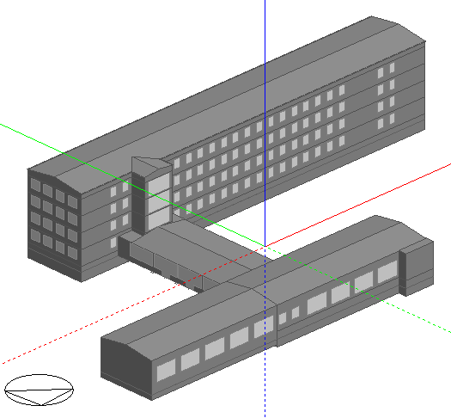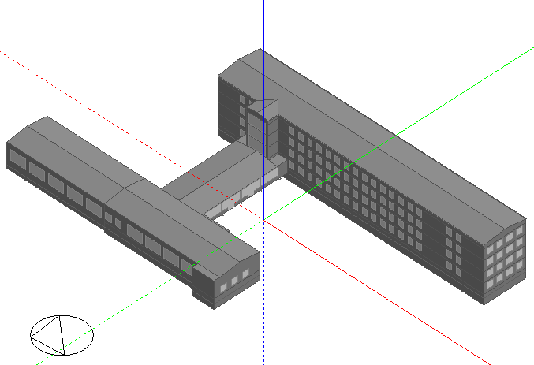
Рисунок 4.1 − Модель навчального закладу у DesignBuilder

Розроблену модель було модифіковано під базовий (baseline), запропонований (proposed), запропонований з покращенням (enhanced proposed) та базовий відповідно до вимог стандарту ASHRAE 90.1 (baseline ASHRAE) рівні енергоспоживання будівлі.

4.1 Модель фактичного (actual) енерговикористання

Відповідно до даних розділу 2 було побудовано тривимірну модель будівлі школи та задано всі фактичні характеристики її теплофізичних властивостей. Будівлю було розділено на окремі зони (рис. 4.2), теплофізичні параметри всередині яких суттєво не відрізняються.

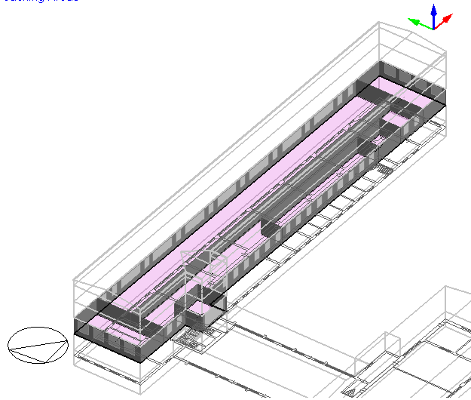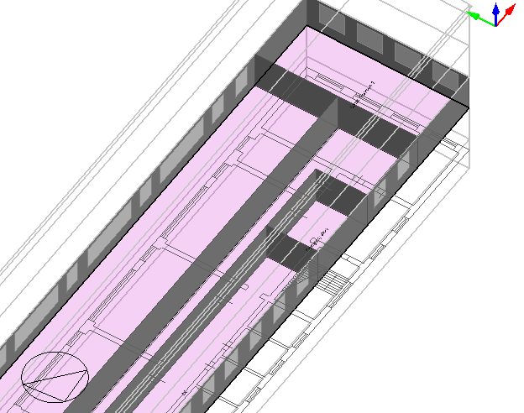
Рисунок 4.2 − Зонування будівлі школи

У підрозділах програми Acivity для будівлі було задано різні параметри, що описують режим функціонування школи, основні параметри мікроклімату тощо. Загальний перелік характеристик діяльності школи наведено в табл. 4.1.

Таблиця 4.1 – Фактичні характеристики функціонування школи
Показник | Значення
1 | 2
Щільність заповнення людьми, людей/м² | 0,08
Приведена метаболічна активність (легка офісна робота) | 0,9
Ізоляція одягу взимку/влітку | 1/0,5
Фактичне споживання гарячої води, л/(м²·день) | 0,234
Фактична середня температура у будівлі, °С | 17
Питома потужність електрообладнання, Вт/ м² | 1,24
Питома потужність системи освітлення, Вт/ м² | 3,6

У підрозділах програми Construction та Openings були задані теплофізичні властивості ОК будівлі, що наведені в таблиці 3.1 розділу 3 даної дисертації.
У підрозділі програми HVAC System було прийнято конфігурацію системи опалення (рис. 4.3) з параметрами теплоносія теплопостачальної організації [26], та автоматичним регулюванням системи опалення відповідно з використанням термостаті у зонах будівлі. Також налаштовано систему ГВП (рис. 4.4) відповідно до фактичного стану.

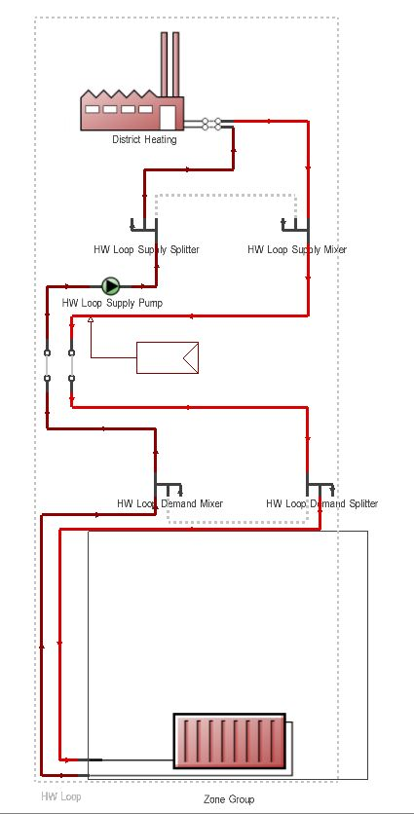
Рисунок 4.3 − Система опалення фактичної моделі
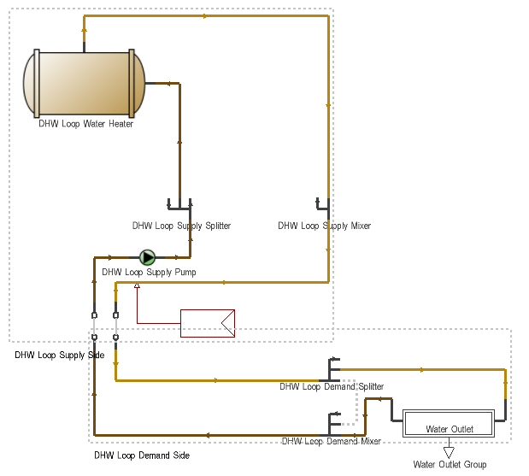
Рисунок 4.4 − Система ГВП фактичної моделі

Просимулювавши побудовану модель будівлі були отримані результати помісячних даних щодо енергоспоживання різних інженерних систем будівлі. Результати моделювання наведено в табл. 4.2 та зображено на рис 4.5 – 4.6.

Таблиця 4.2 – Кінцеве споживання енергії (End Uses) фактичної моделі
Тип системи | Електроенергія,  кВт·год | Централізоване теплопостачання, кВт·год | Вода,  м³
1 | 2 | 3 | 4
Опалення | 0,00 | 641360,45 | 0,00
Охолодження | 0,00 | 0,00 | 0,00
Внутрішнє освітлення | 47397,00 | 0,00 | 0,00
Внутрішнє обладнання | 25949,12 | 0,00 | 0,00
Насоси | 318,2 | 0,00 | 0,00
ГВП | 0,00 | 16953,25 | 314,79
Всього | 73664,31 | 658313,70 | 314,79
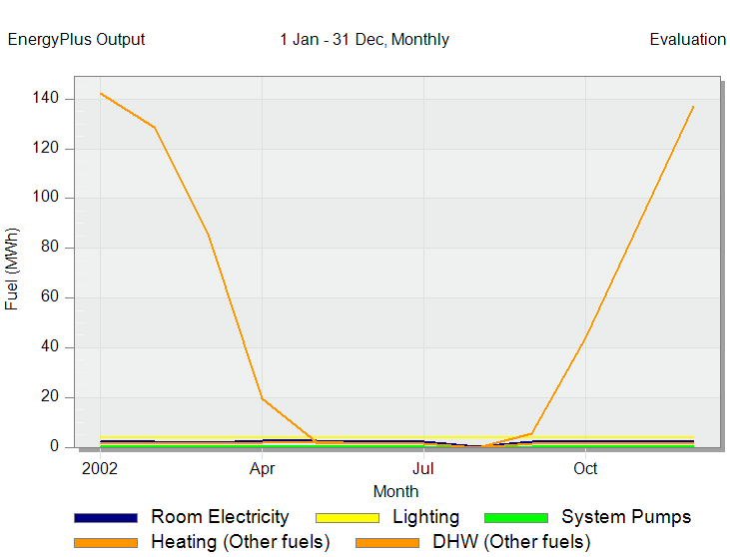
Рисунок 4.5 − Споживання енергії будівлею за інженерними системами

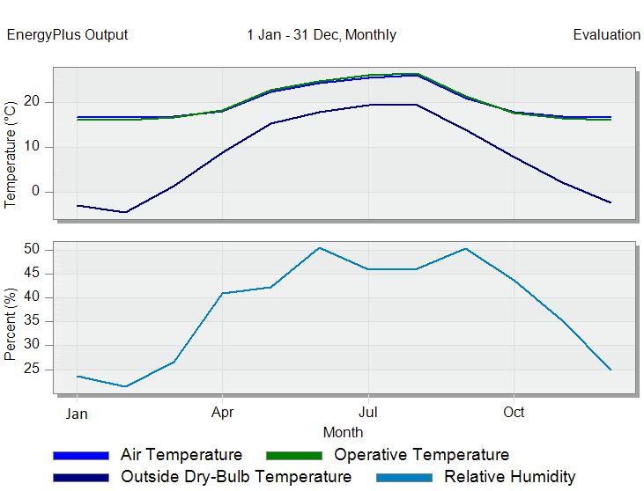
Рисунок 4.6 − Показники мікроклімату у будівлі
Як видно з результатів розрахунків, у будівлі не дотримуються нормативні значення мікроклімату у приміщеннях. При порівнянні отриманих результатів з фактичними (розділ 2) визначено, що розбіжність у величині теплоспоживання становить 1%, а у величини споживання електроенергії 2,7%. Вважаємо, що фактична модель з достатньою точністю презентує реальну будівлю та може бути використана як основа для створення моделей з іншими параметрами комфорту.

4.2 Модель базового (baseline) енерговикористання

Енергоефективність будівлі коректно можна оцінити лише при приведенні фактичних параметрів мікроклімату приміщень до їх нормативних вимог. Тому, була створена енергетична модель будівлі школи з базовим (baseline) рівнем використання енергії. При її створенні фактична модель була модифікована з додаванням механічної системи вентиляції, системи охолодження та показниками внутрішньої температури і витрати гарячої води відповідно чинному нормативному рівню. Також задано температуру повітря у приміщеннях будівлі в неробочий період. Загальний перелік характеристик діяльності у базовому випадку наведено в табл. 4.3.

Таблиця 4.3 – Базові характеристики функціонування школи
Показник | Значення
1 | 2
Щільність заповнення людьми, людей/м² | 0,08
Приведена метаболічна активність (легка офісна робота) | 0,9
Ізоляція одягу взимку/влітку | 1/0,5
Нормативне споживання гарячої води, л/(м²·день) | 2,72
Нормативна витрата повітря [27]:
л/(с·людину) | 7
л/(с·м²) | 0,7
Базова температура у будівлі у період роботи, °С | 20
Базова температура у будівлі у неробочий час, °С | 18
Питома потужність електрообладнання, Вт/ м² | 1,24
Питома потужність системи освітлення, Вт/ м² | 3,6

У підрозділах програми Construction та Openings в порівнянні з фактичною (actual) моделлю зміни не вносились.
У підрозділі програми HVAC System було прийнято конфігурацію системи ОВК (рис. 4.7) з централізованим опаленням, механічною системою вентиляції (джерело енергії для підігріву повітря – централізоване теплопостачання), системою охолодження повітря прямого розширення (DX cooling coil). Конфігурація системи ГВП не змінювалась.

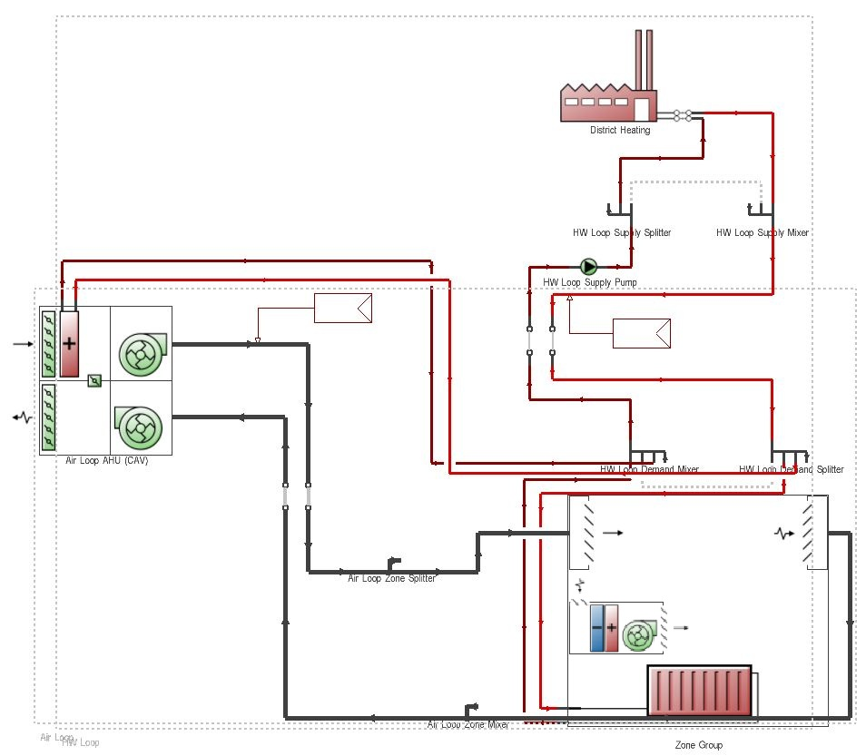
Рисунок 4.7 − Конфігурація систем ОВК базової (baseline) будівлі

Просимулювавши побудовану модель будівлі були отримані результати помісячних даних щодо енергоспоживання різних інженерних систем будівлі. Результати моделювання наведено в табл. 4.4 та зображено на рис 4.8 – 4.10.
Таблиця 4.4 – Кінцеве споживання енергії (End Uses) базової моделі
Тип системи | Електроенергія,  кВт·год | Централізоване теплопостачання, кВт·год | Вода,  м³
1 | 2 | 3 | 4
Опалення | 0,00 | 806742,44 | 0,00
Охолодження | 6402,26 | 0,00 | 0,00
Внутрішнє освітлення | 47397,00 | 0,00 | 0,00
Внутрішнє обладнання | 25991,04 | 0,00 | 0,00
Вентилятори | 79545,29 | 0,00 | 0,00
Насоси | 3162,19 | 0,00 | 0,00
ГВП | 0,00 | 184228,39 | 3423,10
Всього | 588797,78 | 990970,83 | 3423,10

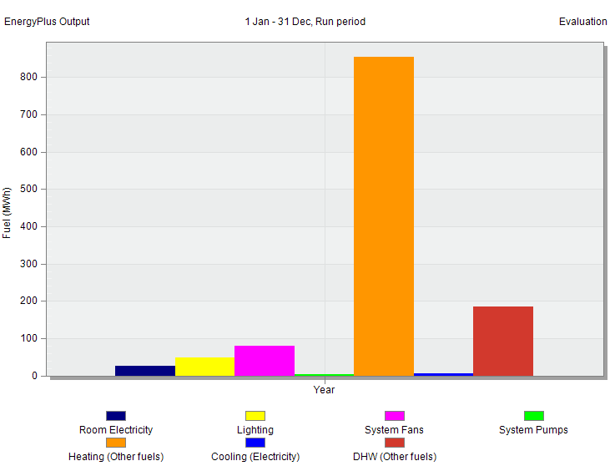
Рисунок 4.8 − Річне споживання енергії будівлею за інженерними системами
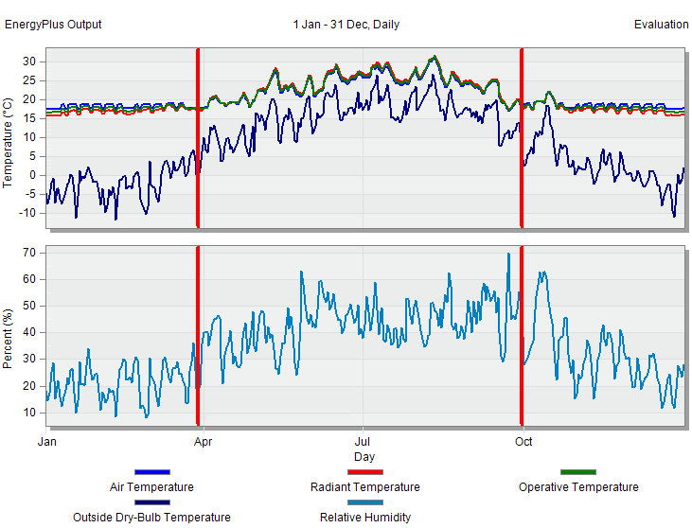
Рисунок 4.9 − Показники мікроклімату у будівлі поденно впродовж року

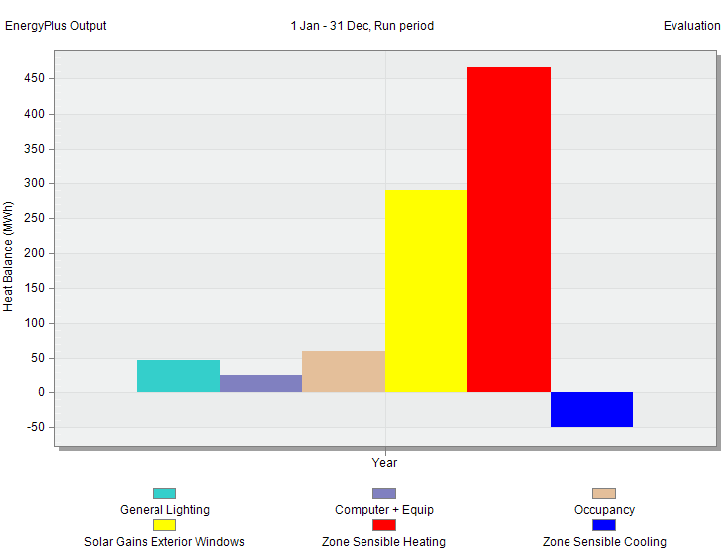
Рисунок 4.10 − Енергетичний баланс базової моделі будівлі
Як видно з отриманих результатів, загальне споживання енергії базовою моделлю будівлі школи значно зросло у порівнянні з фактичною. Так, базовий рівень споживання теплоти на потреби опалення та ГВП на 52% більше за фактичний. Аналогічна зміна відслідковується і щодо споживання електроенергії, так різниця між базовим та фактичними випадками становить 115%. Саме ці відхилення ілюструють необхідність оцінки енергетичної ефективності будівель саме за базовими розрахунками, у яких характеристики комфорту відповідають нормативним вимогам.
З графіка температури повітря у приміщенні (рис. 4.9) чітко видно роботу переривчастого режиму опалення, коли у неробочий час задана температура повітря становить 18°С.
У базової моделі будівлі значно зростає споживання електричної енергії, основними споживачами якої становляться приводи вентиляторів системи вентиляції, а не освітлення. Відносно невелике споживання електричної енергії системою охолодження будівлі пояснюється тим, що до зон охолодження віднесено тільки начальні та адміністративні приміщення школи.
Очевидним є те, що досліджувана будівля потребує підвищення рівня енергетичної ефективності для зменшення енергоспоживання та забезпечення комфортних умов мікроклімату у її приміщеннях.

4.3 Модель запропонованого (proposed) енерговикористання

З метою визначення можливого підвищення рівня енергетичної ефективності будівлі школи було створено запропоновану (proposed) модель енерговикористання. Покращення рівня енергоефективності громадської будівлі досягалось за рахунок теплоізоляції ОК, реалізації рекуперації тепла у системі вентиляції. При створенні енергетичної моделі запропонованого рівня енерговикористання базова модель була модифікована з додаванням рекуперації тепла механічної системи вентиляції та зменшенням коефіцієнту теплопередачі ОК. Загальний перелік запропонованих характеристик діяльності школи наведено в табл. 4.5. Система ОВК зображена на рис. 4.11.
Таблиця 4.5 – Запропоновані характеристики функціонування школи
Показник | Значення
1 | 2
Щільність заповнення людьми, людей/м² | 0,08
Приведена метаболічна активність (легка офісна робота) | 0,9
Ізоляція одягу взимку/влітку | 1/0,5
Нормативне споживання гарячої води, л/(м²·день) | 2,72
Нормативна витрата повітря [27]:
л/(с·людину) | 7
л/(с·м²) | 0,7
Коефіцієнт ефективності рекуператора:
явної теплоти | 0,5
прихованої теплоти | 0
Базова температура у будівлі у період роботи, °С | 20
Базова температура у будівлі у неробочий час, °С | 18
Питома потужність електрообладнання, Вт/ м² | 1,24
Питома потужність системи освітлення, Вт/ м² | 3,6

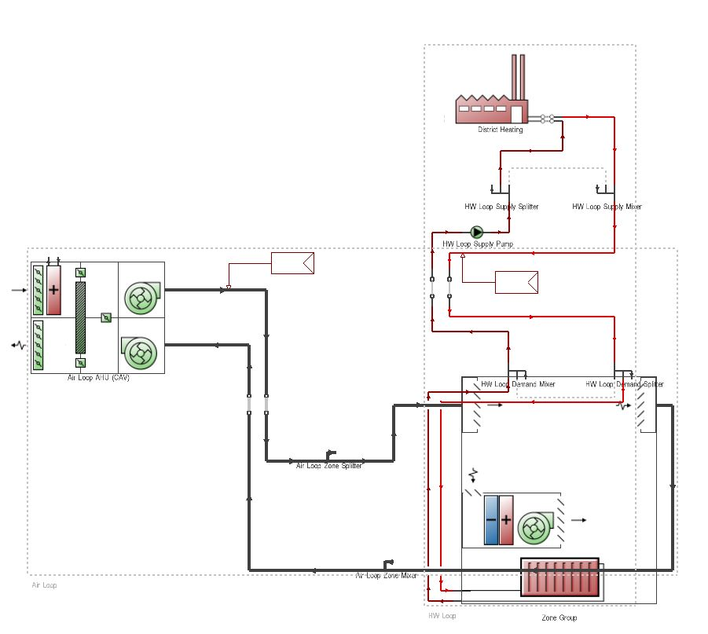
Рисунок 4.11 − Конфігурація систем ОВК запропоновано (proposed) будівлі
У підрозділах програми Construction та Openings знижено значення коефіцієнту теплопередачі U-value до рівня значень, які наведено в табл. 3.24 розділу 3 цієї дисертації.
У підрозділі програми HVAC System було прийнято конфігурацію системи ОВК з централізованим опаленням, механічною системою вентиляції (джерело енергії для підігріву повітря – централізоване теплопостачання) з рекуперацією явної теплоти, системою охолодження повітря прямого розширення (DX cooling coil). Конфігурація системи ГВП не змінювалась.
Просимулювавши модель будівлі були отримані помісячні результати енергоспоживання інженерних систем будівлі. Результати моделювання наведено в табл. 4.6 та зображено на рис 4.12 – 4.15.

Таблиця 4.6 – Споживання енергії (End Uses) запропонованої моделі
Тип системи | Електроенергія,  кВт·год | Централізоване теплопостачання, кВт·год | Вода,  м³
1 | 2 | 3 | 4
Опалення | 0 | 343202,01 | 0
Охолодження | 9249,65 | 0 | 0
Внутрішнє освітлення | 47397 | 0 | 0
Внутрішнє обладнання | 25991,04 | 0 | 0
Вентилятори | 56782,08 | 0 | 0
Насоси | 1509,55 | 0 | 0
ГВП | 0 | 184087,1 | 3423,1
Всього | 140929,32 | 527289,11 | 3423,1

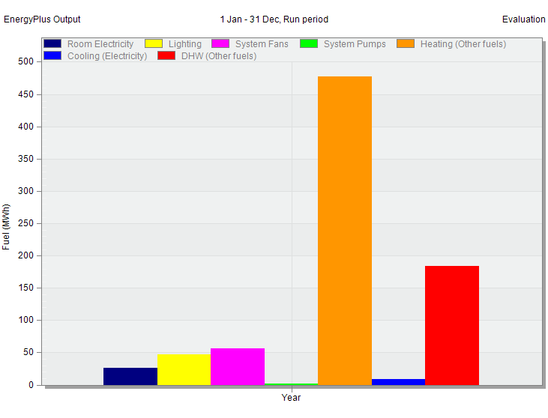
Рисунок 4.12 − Річне споживання енергії будівлею за інженерними системами
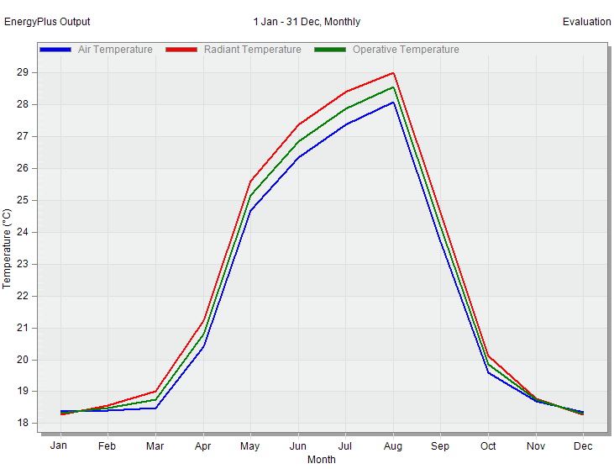
Рисунок 4.13 − Показники мікроклімату у будівлі впродовж року

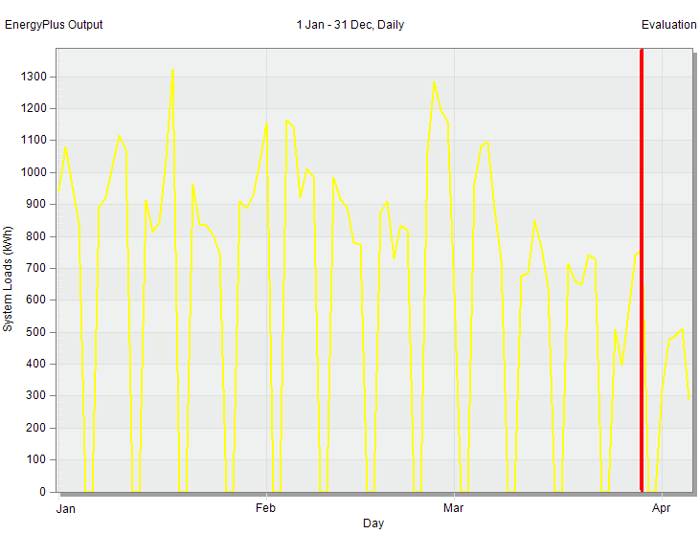
Рисунок 4.14 − Рекуперація теплоти впродовж частини опалювального періоду
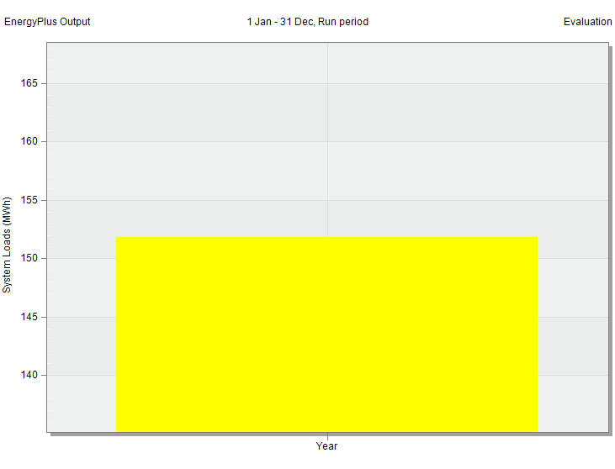
Рисунок 4.15 − Утилізована рекуператором теплота

Як видно з отриманих результатів, загальне споживання енергії запропонованою моделлю будівлі школи значно знизилось у порівнянні з базовою. Так, запропонований рівень споживання теплоти на потреби опалення та ГВП на 46,8% менше за базовий. При енергетичному моделюванні запропонованої будівлі було отримано значне зменшення споживання енергоресурсів, що свідчить про зниження викидів парникових газів у навколишнє середовище та зменшення грошових видатків на оплату послуг з енергопостачання.

4.4 Порівняльний аналіз результатів моделей DesignBuilder та національної методики

Порівняємо результати розрахунків показників енергетичної ефективності громадської будівлі, отримані шляхом використання програмного продукту DesignBuilder з результатами розрахунку відповідно до [2]. Узагальнені показники наведено у табл. 4.7 та на рис. 4.16 − 4.17. Можна відзначити значне відхилення у результатах моделювання базового варіанту споживання енергії за методикою згідно ДСТУ-Б А.2.2.-12:2015 і в той же час невелику похибку при порівнянні моделювання фактичного енергоспоживання з дійсними значеннями.

Таблиця 4.7 − Порівняльні результати розрахунків
Тип  системи | Фактичне споживання, тис. кВт∙год | ДСТУ-Б А.2.2.-12:2015 |  |  |  | DesignBuilder
Тип  системи | Фактичне споживання, тис. кВт∙год | Енергопотреба |  | Енергоспоживання |  | Енергоспоживання
Тип  системи | Фактичне споживання, тис. кВт∙год | Baselin,  тис. кВт∙год | Propose,  тис. кВт∙год | Baseline,  тис. кВт∙год | Proposed,  тис. кВт∙год | Baseline,  тис. кВт∙год | Proposed,  тис. кВт∙год
1 | 2 | 3 | 4 | 5 | 6 | 7 | 8
Опалення | 635,1 | 867,7 | 268,2 | 1020,4 | 322,8 | 806,7 | 343,2
ГВП | 17,0 | 191 | 191 | 243,4 | 228,4 | 184,1 | 184,1
Охолодження | - | 71,1 | 123,7 | 37,2 | 64,9 | 6,4 | 9,3
Освітлення | - | - | - | 45,5 | 45,5 | 47,4 | 47,4
Всього | 652,04 | 1129,8 | 582,9 | 1346,6 | 661,6 | 1044,6 | 584

Рисунок 4.16 − Порівняльна гістограма результатів базових моделей

Рисунок 4.17 − Порівняльна гістограма результатів запропонованих моделей

Як видно із наведених гістограм, в цілому, динаміка результатів методів, що використовувалися для розрахунку схожа. Суттєва різниця у значеннях споживання систем охолодження зумовлена тим, що в моделях DesignBuilder до зон охолодження були включені лише навчальні класи та кабінети школи, в той час як при дослідженні енергоефективності за національною методикою потреба та споживання системи охолодження розраховувались для всієї будівлі.

Висновки до розділу

Енергетичне моделювання, виконане з використанням програмного середовища DesignBuilder, дало змогу ознайомитись із динамічними характеристиками громадської будівлі та відслідкувати характер зміни споживання енергії у погодинному інтервалі.
Порівнюючи розрахунок із проведеним відповідно до національний методики серед переваг DesignBuilder виокремлюється те, що програма більш зручна у користуванні, автоматично розраховуються геометричні характеристики ОК, існує легка можливість зонування будівлі та, відповідно, легко можна комбінувати необхідні детальні параметри для різних зон, є можливість швидко модифікувати базову модель до необхідної запропонованої та проаналізувати вплив окремих факторів на рівень споживання інженерних систем будівлі, автоматично створюється фінальний звіт з переліком усіх необхідних даних для якісного аналізу роботи моделі, існує можливість швидко отримувати графічне зображення характеру великого масиву інформації погодинно, поденно, помісячно та за весь розрахунковий період.
До недоліків програми DesignBuilder можна віднести тривалий час симуляції моделі, впродовж якого можлива робота з іншими об’єктами дослідження є заблокованою, відсутність розподілу енергетичних характеристик в залежності від понять енергопотреби та енергоспоживання, тобто чіткого рівня втрат енергії у інженерних системах будівлі.

5 ДОСЛІДЖЕННЯ МОЖЛИВОСТІ ВИКОРИСТАННЯ ВІДНОВЛЮВАЛЬНИХ ДЖЕРЕЛ ЕНЕРГІЇ

На даний момент в Україні активно застосовують відновлювальні джерела енергії для підвищення рівня енергоефективності будівель та зменшення величини викидів парникових газів у атмосферу. Одним з найпривабливіших факторів установки систем ВДЕ є зелений тариф − спеціальний тариф, за яким закуповується електрична енергія, вироблена на об’єктах електроенергетики, зокрема на введених в експлуатацію чергах будівництва електричних станцій (пускових комплексах), з альтернативних джерел енергії [28].
Будівля школи розташована на відкритому просторі, переважно без перешкод, що можуть затінювати енергетичні установки, тому необхідно дослідити можливість встановлення систем ВДЕ (сонячні колектори, фотоелектрична станція) та проаналізувати доцільність такого рішення.

5.1 Встановлення системи сонячних колекторів для заміщення потреби на ГВП

Враховуючи техніко-геометричні характеристики будівлі школи, розглянуті в п. 2.2, оптимальною локацією розміщення системи СК визначено дах чотириповерхової секції «А» освітнього закладу. Пропонується встановити систему колекторів з баком-акумулятором, під’єднаним до мережі централізованого теплопостачання, щоб за необхідності компенсувати фактор нестабільного потоку сонячної радіації впродовж року на території розташування будівлі.
Розрахунок параметрів системи СК проведемо з використанням програмного забезпечення «Т*SOL 2018 R1». Функціонал зазначеного програмного продукту дозволяє розрахувати такі важливі параметри, як [29]:
- загальна потужність системи;
- визначення оптимальної кількості сонячних колекторів та конфігурацію їх розташування;
- вибір додаткового обладнання, яке необхідне для функціювання системи;
- обсяг загальної річної генерації теплоти тощо;
Таким чином пропонується розмістити 40 колекторів виробництва компанії Viessmann моделі Vitosol 100-FM SH1F , під’єднаних до баку-акумулятору, який, у свою чергу, контактує з мережею централізованого водопостачання, як зображено на рис. 5.1.

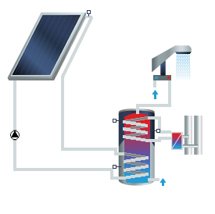
Рисунок 5.1 – Схема функціонування системи сонячних колекторів

Колектори розміщено на південній половині скатного даху під кутом 30°. Детальні технічні показники наведені в додатку А. Результати моделювання роботи системи СК наведені у табл. 5.1. та рис. 5.2.

Таблиця 5.1 – Характеристики інстальованої системи СК
Параметр системи СК | Характеристика
Теплова потужність системи, кВт | 70,28
Загальна площа поверхні колекторів, м² | 100,4
Частка заміщення централізованого ГВП, %/рік | 25,8
Річна генерація теплоти, (кВт∙год)/рік | 36597,9
Ефективність роботи системи, % | 28,5
Зниження викидів CO2, кг/рік | 8461

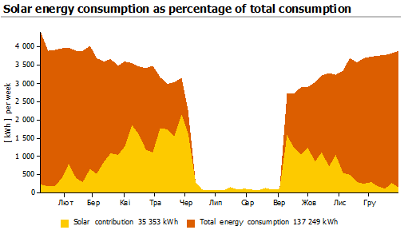
Рисунок 5.2 – Споживання теплоти будівлею від СК та централізованого ГВП

З рисунку видно, що лише у травні та вересні місяці ми можемо покривати приблизно половину енергопотреби на ГВП, а у місяці найвищого потенціалу потужності системи СК споживання гарячої води відсутнє через особливості режиму функціонування громадської будівлі (канікули, період відпусток).
Отже, можна зробити висновок, що встановлення системи СК на даху будівлі школи не є доцільним через низький рівень генерації теплоти та затратне технічне обслуговування такої системи.

5.2 Встановлення фотоелектричної системи

Враховуючи техніко-геометричні характеристики будівлі школи, розглянуті в п. 2.2, оптимальною локацією розміщення фотоелектричної системи (ФЕС) визначено дах чотириповерхової секції «А» будівлі школи. Пропонується інсталювати ФЕС, яка повністю задовольнятиме потреби школи у електроенергії та буде підключена до загальної електромережі для продажу електроенергії при надлишку її генерації, що може суттєво зменшити строк окупності інвестицій на установку такої системи.
Розрахунок параметрів ФЕС проведемо за допомогою програмного забезпечення «PV*SOL premium». Функціонал зазначеного програмного продукту дозволяє розрахувати такі важливі параметри, як:
- загальна потужність системи;
- оптимальна кількість сонячних панелей та конфігурацію їхнього розташування;
- підбір додаткового обладнання, необхідного для коректного функціювання системи;
- величина загальної річної генерації електричної енергії тощо.
Таким чином пропонується на південній половині скатного даху секції «А» розмістити 138 модулів виробництва компанії AEG моделі AS-P605-280, під’єднаних до двох інверторів Fronius Symo 20.0-3-M (по 3 MPР-трекера на кожний). Панелі розміщено у три ряди під кутом 30° до горизонту. Схема розміщення наведена на рис. 5. 3. Детальні технічні показники наведені в додатку А.

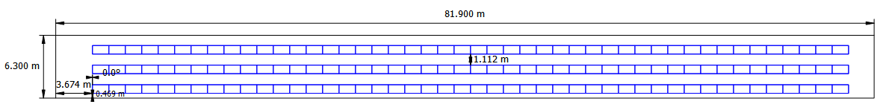
Рисунок 5.3 – Схема розташування сонячних панелей

Фінальні результати моделювання роботи ФЕС протягом року наведено в табл. 5.2 та відображено на рис. 5.4.

Таблиця 5.2 – Характеристи інстальованої ФЕС
Параметр ФЕС | Характеристика
1 | 2
Вихідна потужність системи, кВт | 38,6
Коефіцієнт продуктивності (PR), % | 81,8
Негативний вплив затінення, %/рік | 5,2
Річна генерація (мережа змінного струму), (кВт∙год)/рік | 42157
Власне споживання, (кВт∙год)/рік | 18548
Подача в загальну мережу, (кВт∙год)/рік | 23609
Продовження таблиці 5.2
1 | 2
Зниження викидів CO₂, кг/рік | 25294
Споживання в режимі очікування (інвертор), (кВт∙год)/рік | 23
Загальний обсяг споживання: | 76082
споживання від ФЕС | 18548
споживання від загальної мережі | 57534

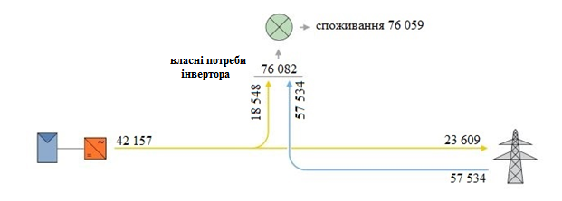
Рисунок 5.4 – Баланс споживання та генерації електроенергії будівлею

Аналізуючи результати, отримані при моделюванні роботи ФЕС можна зробити висновок, що використання такої конфігурації ФЕС було б доцільним для такої громадської будівлі. Сонячні панелі будуть генерувати обсяг електричної енергії, який задовольнить 25% власних потреб будівлі та, крім того, відбуватиметься відпуск електричної енергії у загальну енергомережу України на орієнтовному рівні 23,3 тис. кВт·год. Проте серед недоліків встановлення такої системи є висока вартість технологічного обладнання та нестабільність питання продажу енергії виробленої ВДЕ на національному ринку електроенергії.

Висновки до розділу

При дослідженні можливостей використання ВДЕ у будівлях громадського призначення ключовим та вирішальним фактором є особливості періоду функціонування будівлі. Системи СК для заміщення потреб ГВП доцільно встановлювати у будівлях, які функціонують протягом усього року, а для систем ФЕС оптимальним варіантом експлуатації будуть будівлі з низьким рівнем потреб електричної енергії у літні місяці, коли діє період максимальної генерації енергії від сонячних панелей. Встановлення таких систем ВДЕ значно зменшує рівень викидів парникових газів у атмосферу та диверсифікує шляхи отримання енергії для будівлі, що також є перевагою.

6 ОСОБЛИВОСТІ ЕНЕРГЕТИЧНОЇ ОЦІНКИ LEED-СЕРТИФІКАЦІЇ

Методологія сертифікації LEED вимагає моделювання двох будівель (базової та запропонованої), а потім порівняння результатів їх моделювання. Обидві з них характеризуються однаковою геометрією, графіками зайнятості та моделюються за однакових погодних умов. Базова модель будується на основі стандарту ASHRAE 90.1-2010, Додатка G для кліматичної зони 5A (прохолодно-волога зі значенням 3000<ГД_{18ºC}≤4000), що визначає теплотехнічні властивості оболонки, співвідношення площі вікон та зовнішніх стін, освітлення, ОВК, а запропонована модель – відповідно до прийнятих проектних рішень.
Відповідно до [18], у системі сертифікації LEED є ціла категорія, що пов’язана з енергоспоживанням та навколишнім середовищем “Energy and Environment”. В рамках цієї категорії є два кредити, які пов’язані з енергетичною ефективністю та відновлювальними джерелами енергії – “Optimize energy performance” та “Renewable energy production” відповідно. Моделювання для обох кредитів повинно проводитися в програмних середовищах, що використовують часові кліматичні дані та динамічний підхід до моделювання, кількість балів обчислюється на базі скорочення витрат на оплату енергоносіїв у відсотковому значенні.
Для того, щоб виконати передумову щодо мінімальної енергоефективності, тобто необхідний кредит (Minimum energy performance required), повинно бути досягнуто поліпшення енергетичної ефективності запропонованої моделі нової будівлі на 5% порівняно з базовою лінією, а будівлі, яка проходить реновацію на 3%. Додатково, можна отримати до 16 балів в рамках критерію «Оптимізація енергоефективності» в залежності від досягнутого скорочення затрат на енергоносії для запропонованого проекту.
Для коректного порівняння створених моделей наступні параметри мають бути однозначно визначені і не змінюватись як частина варіацій запропонованої та базової моделей:
- геометрія та зонування;
- параметри комфортності в приміщеннях;
- зайнятість: дані про зайнятість, в тому числі загальна кількість працівників та учнів;
- кліматичні дані: енергетична модель враховує кліматичні дані для конкретного місця (Київ, Україна);
- внутрішні теплонадходження від електричного обладнання;
- робочі графіки експлуатації будівель та систем.
Для визначення доцільності впровадження заходів з енергозбереження з більшим рівнем, наприклад, опору теплопередачі ОК, необхідно проаналізувати показники енергетичної ефективності покращеної запропонованої (enhanced proposed) моделі.

6.1 Базове (baseline) енерговикористання моделі стандарту ASHRAE

При створені моделі будівлі ОК були приведені до рівня властивостей, наведених в табл. 6.1.

Таблиця 6.1 – Дані щодо огороджувальних конструкцій будівлі
Конструкція | Базова – ASHRAE
Конструкція | Тип фактора | Значення
1 | 2 | 3
Суміщене покриття | U, (Вт/м²·K) | 0,273
Перекриття неопалювального горища | U, (Вт/м²·K) | 0,294
Перекриття неопалювального підвалу | U, (Вт/м²·K) | 0,294
Зовнішні стіни: | U, (Вт/м²·K) | 0,365
Вертикальне засклення | U, (Вт/м²·K)  g | 2,562  0,4
Двері | U, (Вт/м²·K) | 4,54

Температура приміщень в режимі опалення та охолодження та вимоги щодо кількості зовнішнього повітря наведено в табл. 6.2. Витрати зовнішнього повітря в базовій моделі базуються на розрахунках для забезпечення якості внутрішнього повітря.

Таблиця 6.2 – Базові (ASHRAE) характеристики функціонування школи
Показник | Значення
1 | 2
Щільність заповнення людьми, людей/м² | 0,08
Приведена метаболічна активність (легка офісна робота) | 0,9
Ізоляція одягу взимку/влітку | 1/0,5
Нормативне споживання гарячої води, л/(м²·день) | 2,72
Нормативна витрата повітря [27]:
л/(с·людину) | 7
л/(с·м²) | 0,7
Базова температура в режимі опалення/чергова, °С | 20/18
Базова температура в режимі охолодження/чергова, °C | 26/28
Питома потужність електрообладнання, Вт/ м² | 1,24
Питома потужність системи освітлення, Вт/ м² | 13,3

Встановлена потужність для системи внутрішнього освітлення для базової будівлі розраховується за допомогою методу Building Area Method. Питома потужність освітлення (LPD, Вт/м²) розраховувалась на основі розділу 9 стандарту ASHRAE 90.1-2010.
Для системи ОВК базової моделі будівлі було прийнято наступну концепцію конфігурації:
- система повітряного опалення та охолодження (для зон, в яких наявне опалення та охолодження) відповідно системи 5 DesignBuilder;
- опалення та вентиляція з контролем постійного рівня витрати CAV з догрівом для виконання регулювання температури в кожній окремій зоні. (для зон, в яких наявне тільки опалення) відповідно системи 9 DesignBuilder.
Системи ГВП не змінювалась у порівнянні з попередніми моделями. Джерелом охолодження в базовій моделі є аналогічна до попередніх розрахунків система DX Cooling coil. Джерелом опалення є мережа централізованого теплопостачання. Задана конфігурація систем ОВК для базової енергетичної моделі будівлі представлена на рис. 6.1 – 6.2.

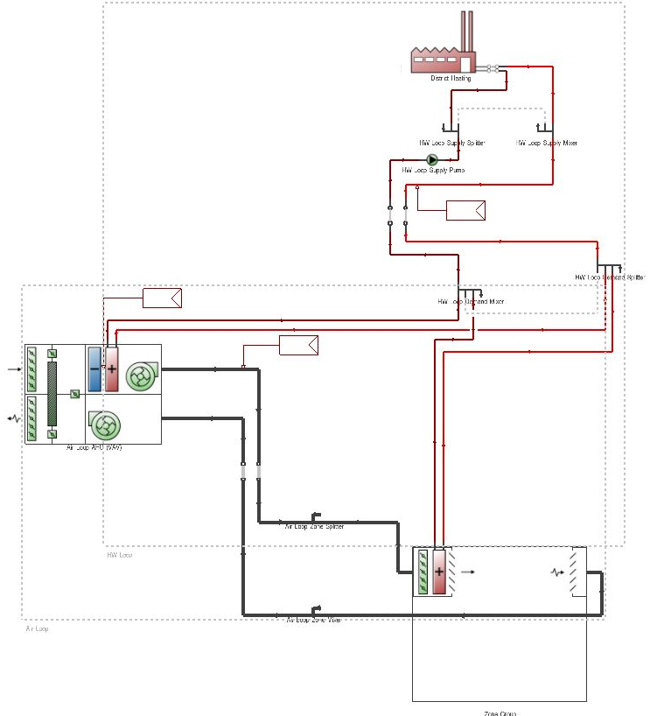
Рисунок 6.1 Інженерні системи зон з опаленням і охолодження (система 5)
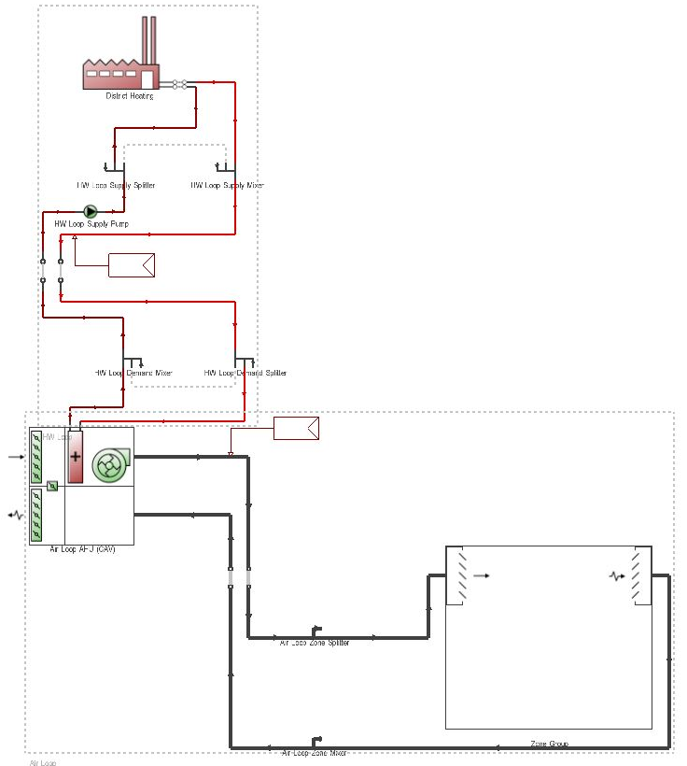
Рисунок 6.2 Інженерні системи зон з опаленням та вентиляцією (система 9)
Просимулювавши побудовану модель будівлі були отримані результати помісячних даних щодо енергоспоживання різних інженерних систем будівлі. Результати моделювання наведено в табл. 6.3 та зображено на рис 6.3 – 6.6.

Таблиця 6.3 – Кінцеве споживання енергії базової (ASHRAE) моделі
Тип системи | Електроенергія,  кВт·год | Централізоване теплопостачання, кВт·год | Вода,  м³
1 | 2 | 3 | 4
Опалення | 0,00 | 670903,47 | 0,00
Охолодження | 20962,18 | 0,00 | 0,00
Внутрішнє освітлення | 175105,58 | 0,00 | 0,00
Внутрішнє обладнання | 25991,04 | 0,00 | 0,00
Вентилятори | 64909,65 | 0,00 | 0,00
Насоси | 1303,28 | 0,00 | 0,00
ГВП | 0,00 | 183850,00 | 3423,10
Всього | 288271,73 | 854753,67 | 3423,10

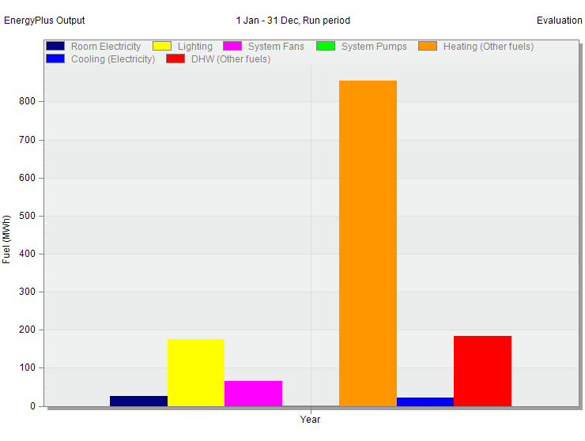
Рисунок 6.3 − Річне споживання енергії будівлею за інженерними системами
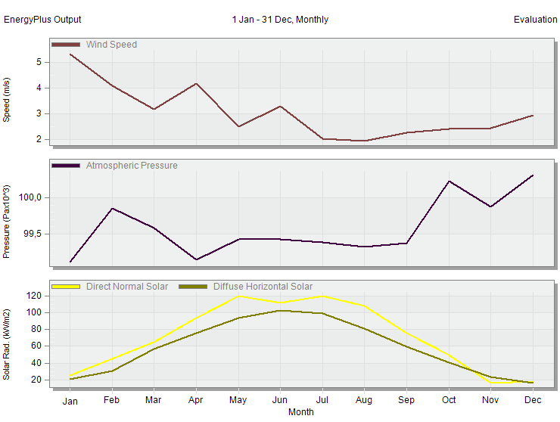
Рисунок 6.4 − Показники клімату локації будівлі впродовж року

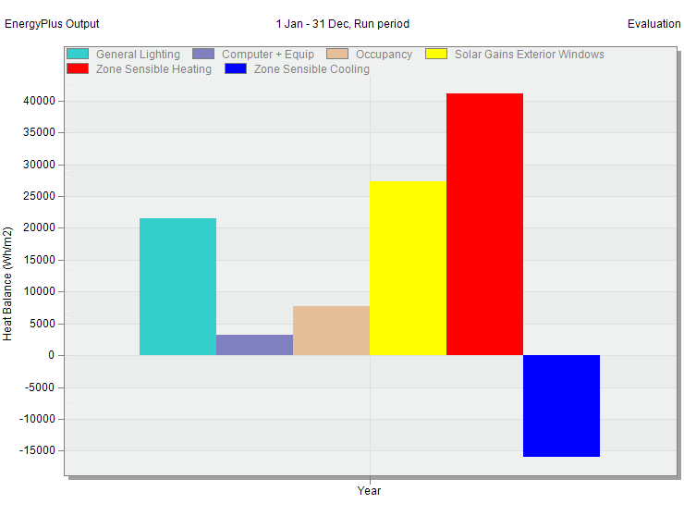
Рисунок 6.5 − Енергетичний баланс базової моделі будівлі
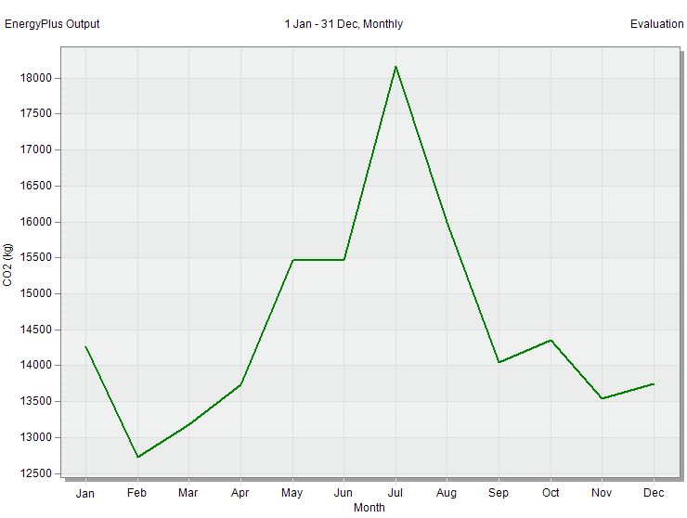
Рисунок 6.6 − Викиди вуглекислого газу будівлею (ASHRAE) впродовж року

Як видно з отриманих результатів, енергетична модель, побудована до вимог ASHRAE 90.1-2010 споживає велику кількість електричної енергії на потреби внутрішнього освітлення. Проте це свідчить скоріше про те, що у фактичному стані будівлі не дотримуються мінімальні нормативні вимоги щодо освітленості робочих поверхонь учнів та працівників школи. Розрахований базовий рівень (ASHRAE) споживання теплоти на потреби опалення та ГВП на 15,9% менше результати розрахунку базової будівлі з фактичним станом ОК. Проте споживання електроенергії значно збільшилось у порівнянні з базовою будівлею з фактичним станом ОК, так різниця між цими випадками становить 77,4%.

6.2 Покращений рівень запропонованого (enhanced proposed) енерговикористання моделі школи

З метою визначення доцільності підвищення рівня термічного опору ОК будівлі значно вище за мінімальні нормативні вимоги при її реконструкції було створено покращену запропоновану (enhanced proposed) модель енерговикористання будівлі школи. Покращення рівня енергоефективності громадської будівлі реалізувалось за рахунок підвищення значення опору теплопередачі на 20% від величин запропонованого (proposed) рівня ОК та підвищення ефективності рекуператора. Також було прийнято рішення про впровадження нормативної освітленості робочих місць (рівень відповідно до ASHRAE) у школі, але з використання ефективних освітлювальних приладів. Загальний перелік запропонованих характеристик інженерних систем школи наведено в табл. 6.4.

Таблиця 6.4 – Покращені характеристики інженерних систем
Показник | Значення
1 | 2
Нормативне споживання гарячої води, л/(м²·день) | 2,72
Нормативна витрата повітря [27]:
л/(с·людину) | 7
л/(с·м²) | 0,7
Коефіцієнт ефективності рекуператора:
явної теплоти | 0,75
прихованої теплоти | 0,75
Базова температура у будівлі у період роботи, °С | 20
Базова температура у будівлі у неробочий час, °С | 18
Питома потужність електрообладнання, Вт/ м² | 1,24
Питома потужність системи освітлення, Вт/ м² | 7,98

У підрозділах програми Construction та Openings знижено значення коефіцієнту теплопередачі U-value до 20% від рівня значень, які наведено в табл. 3.24 розділу 3 цієї дисертації. Зміни системи ОВК відбулись у компоненті рекуперації не тільки явної теплоти, а й прихованої. Конфігурація системи ГВП не змінювалась. Графічне зображення конфігурації інженерних систем наведено на рис. 4.11 розділу 4 цієї дисертації.
Просимулювавши побудовану модель будівлі були отримані результати помісячних даних щодо енергоспоживання різних інженерних систем будівлі. Результати моделювання наведено в табл. 6.5 та зображено на рис 6.7 – 6.9.

Таблиця 6.5 – Споживання енергії покращеної запропонованої моделі
Тип системи | Електроенергія,  кВт·год | Централізоване теплопостачання, кВт·год | Вода,  м³
1 | 2 | 3 | 4
Опалення | 0 | 258121,42 | 0
Охолодження | 14812,88 | 0 | 0
Внутрішнє освітлення | 105063,4 | 0 | 0
Внутрішнє обладнання | 25991,04 | 0 | 0
Вентилятори | 66299,16 | 0 | 0
Насоси | 1159,34 | 0 | 0
ГВП | 0 | 184030,8 | 3423,1
Всього | 213325,77 | 442152,25 | 3423,1

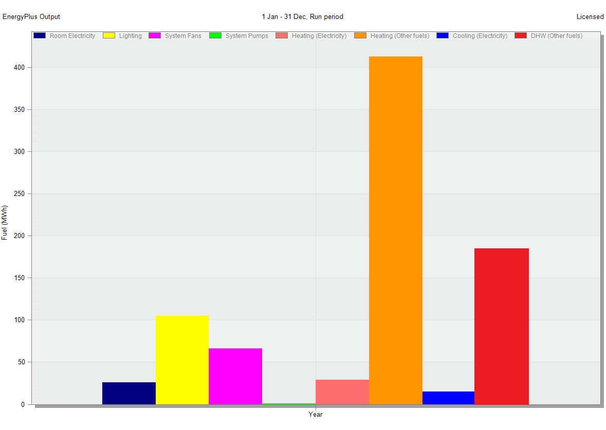
Рисунок 6.7 − Річне споживання енергії будівлею за інженерними системами

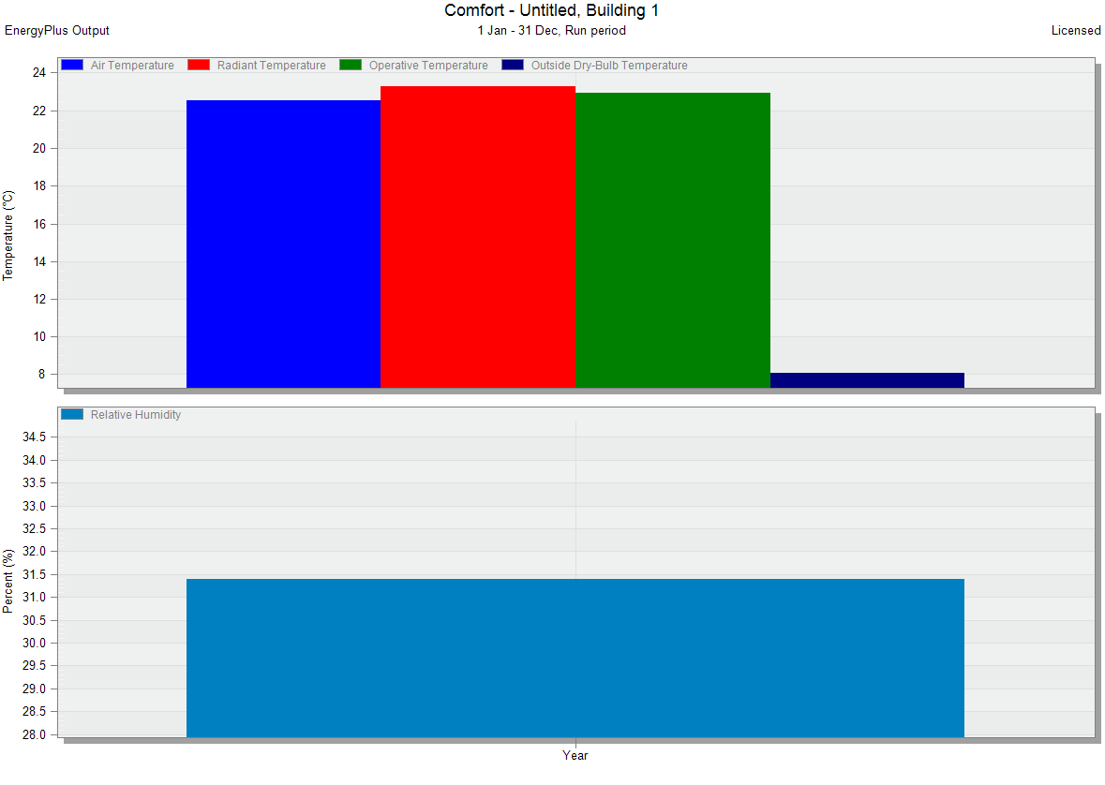
Рисунок 6.8 − Показники мікроклімату у будівлі впродовж року
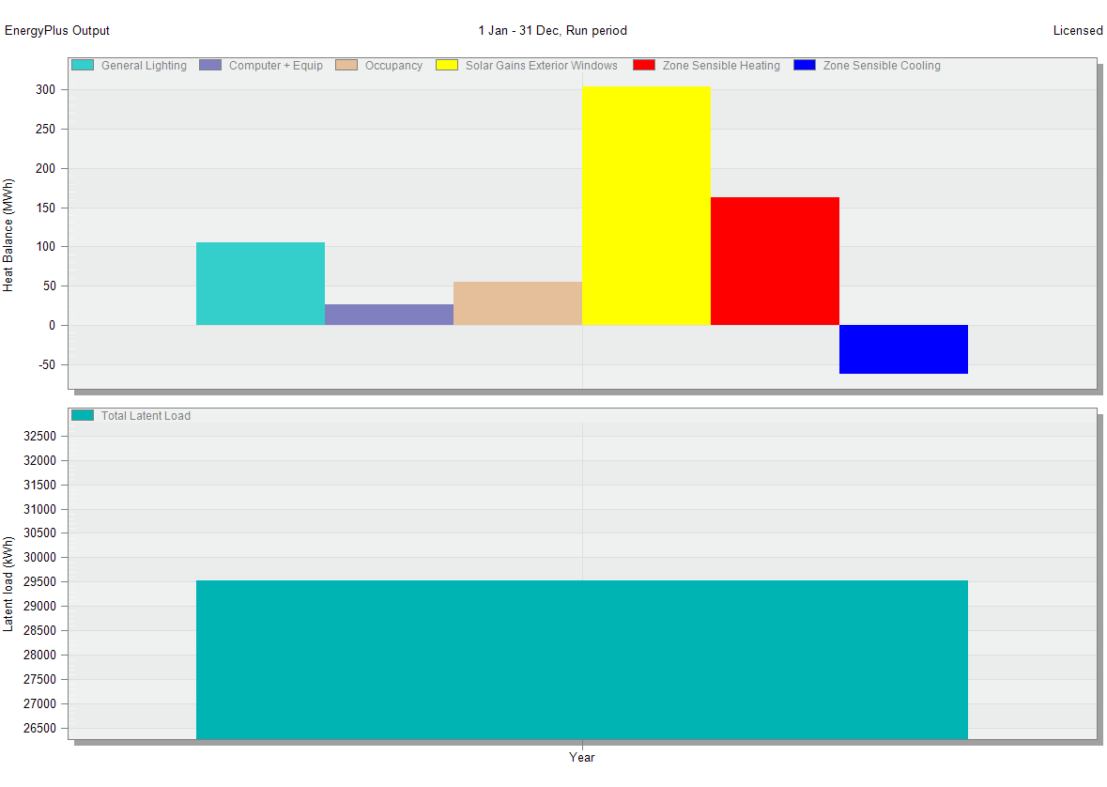
Рисунок 6.9 − Річний енергетичний баланс будівлі

Як видно з отриманих результатів, загальне споживання теплової енергії покращеної запропонованої (enhanced proposed) моделі будівлі школи знизилось у порівнянні з запропонованою (enhanced proposed). Проте значно зросло споживання електричної енергії, що зумовлено зростанням енергетичної потреби будівлі на охолодження та підтриманням нормативного рівня освітленості приміщень школи.

6.3 Оцінка енергоефективності запропонованих моделей по критеріям LEED-cистеми

Порівняльний аналіз результатів моделювання різних типів енерговикористання будівлі школи наведено в табл. 6.6 – та зображено на рис. 6.10.

Таблиця 6.6 – Характеристики базової (baseline ASHRAE) та запропонованої (enhanced) моделей будівлі
Cистема | Енергоспоживання, МВт·год |  |  |  | Енерго-споживання, % | Питоме енерго-споживання, кВт·год/м2
Cистема | Базове | Запропоноване | Зниження, % |  | Енерго-споживання, % | Питоме енерго-споживання, кВт·год/м2
Опалення | 670,9 | 343,2 | 48,84% |  | 51,4 | 52,36
Охолодження | 21,0 | 9,2 | 55,88% |  | 1,4 | 1,41
Внутрішнє  освітлення | 175,1 | 47,4 | 72,93% |  | 7,1 | 7,23
Внутрішнє  обладнання | 26,0 | 26,0 | 0,00% |  | 3,9 | 3,97
Вентилятори | 64,9 | 56,8 | 12,52% |  | 8,5 | 8,66
Насоси | 1,3 | 1,5 | -16,08% |  | 0,2 | 0,23
ГВП | 183,9 | 184,1 | -0,13% |  | 27,5 | 28,08
Економія коштів на оплату енергоносіїв |  |  |  |  | 40,75%
Частка ВДЕ у загальному балансі |  |  |  | ФЕС | 2,78%
 |  |  |  | СК | 5,48%

Таблиця 6.7 – Характеристики базової (baseline ASHRAE) та покращеної запропонованої (enhanced proposed) моделей будівлі
Cистема | Енергоспоживання, МВт·год |  |  |  |  | Енерго-споживання, % | Питоме енерго-споживання, кВт·год/м2
Cистема | Базове | Покращене  запропоноване | Зниження, % |  |  | Енерго-споживання, % | Питоме енерго-споживання, кВт·год/м2
Опалення | 670,9 | 258,1 | 61,53% |  |  | 39,4 | 39,38
Охолодження | 21,0 | 14,8 | 29,34% |  |  | 2,3 | 2,26
Внутрішнє  освітлення | 175,1 | 105,1 | 40,00% |  |  | 16,0 | 16,03
Внутрішнє  обладнання | 26,0 | 26,0 | 0,00% |  |  | 4,0 | 3,97
Вентилятори | 64,9 | 66,3 | -2,14% |  |  | 10,1 | 10,11
Насоси | 1,3 | 1,2 | 10,85% |  |  | 0,2 | 0,18
ГВП | 183,9 | 184,1 | -0,13% |  |  | 28,1 | 28,08
Економія коштів на оплату енергоносіїв |  |  |  |  | 40,92%
Частка ВДЕ у загальному балансі |  |  |  | ФЕС |  | 2,83%
 |  |  |  | СК |  | 5,58%

Таблиця 6.8 – Характеристики базової (baseline) та запропонованої (proposed) моделей будівлі
Cистема | Енергоспоживання, МВт·год |  |  |  |  |  | Енерго-споживання, % | Питоме енерго-споживання, кВт·год/м2
Cистема | Базове | Покращене  запропоноване |  | Зниження, % |  |  | Енерго-споживання, % | Питоме енерго-споживання, кВт·год/м2
Опалення | 806,7 | 343,2 |  | 57,46% |  |  | 51,4 | 52,36
Охолодження | 6,4 | 9,2 |  | -44,46% |  |  | 1,4 | 1,41
Внутрішнє  освітлення | 47,4 | 47,4 |  | 0,00% |  |  | 7,1 | 7,23
Внутрішнє  обладнання | 26,0 | 26,0 |  | 0,00% |  |  | 3,9 | 3,97
Вентилятори | 79,5 | 56,8 |  | 28,62% |  |  | 8,5 | 8,66
Насоси | 3,2 | 1,5 |  | 52,28% |  |  | 0,2 | 0,23
ГВП | 184,2 | 184,1 |  | 0,08% |  |  | 27,5 | 28,08
Економія коштів на оплату енергоносіїв |  |  |  |  |  | 40,32%
Частка ВДЕ у загальному балансі |  |  |  |  | ФЕС | 2,78%
 |  |  |  |  | СК | 5,48%

Таблиця 6.9 – Характеристики базової (baseline) та покращеної запропонованої (enhanced proposed) моделей будівлі
Cистема | Енергоспоживання, МВт·год |  |  |  |  |  | Енерго-споживання, % | Питоме енерго-споживання, кВт·год/м2
Cистема | Базове | Покращене  запропоноване |  | Зниження, % |  |  | Енерго-споживання, % | Питоме енерго-споживання, кВт·год/м2
Опалення | 806,7 | 258,1 |  | 68,00% |  |  | 39,4 | 39,38
Охолодження | 6,4 | 14,8 |  | -131,36% |  |  | 2,3 | 2,26
Внутрішнє  освітлення | 47,4 | 105,1 |  | -121,67% |  |  | 16,0 | 16,03
Внутрішнє  обладнання | 26,0 | 26,0 |  | 0,00% |  |  | 4,0 | 3,97
Вентилятори | 79,5 | 66,3 |  | 16,65% |  |  | 10,1 | 10,11
Насоси | 3,2 | 1,2 |  | 63,35% |  |  | 0,2 | 0,18
ГВП | 184,2 | 184,1 |  | 0,08% |  |  | 28,1 | 28,08
Економія коштів на оплату енергоносіїв |  |  |  |  |  | 38,64%
Частка ВДЕ у загальному балансі |  |  |  |  | ФЕС | 2,83%
 |  |  |  |  | СК | 5,58%

Рисунок 6.10 – Річне енергоспоживання моделей , МВт·год

Як видно з отриманих результатів порівняння моделей, загальний рівень енергоспоживання будівлі знаходиться приблизно на одному рівні для підходів базового та запропонованого варіантів.
Проаналізуємо результати щодо скорочення витрат на оплату енергоносіїв у відсотковому значенні. Проект, який сертифікується за LEED-системою буде відноситись до типу тих, які проходять реновацію та може отримати максимум 16 балів у рамках кредиту «Оптимізація енергетичних показників» (Optimize energy performance) для навчальних закладів. Врахувавши результати моделювання відновлювальних джерел енергії максимально можна отримати 3 додаткових бали в рамках кредиту «Виробництво відновлюваної енергії» (Renewable energy production). Результати сертифікації вищезгаданих кредитів наведено в табл. 6.10.

Таблиця 6.10 – Результати сертифікації розділу «Енергія та атмосфера»
Кредит |  | Порівняння з baseline |  | Порівняння з baseline ASHRAE
 |  | Запропонована модель,  к-ть балів | Покращена запропонована модель,  к-ть балів | Запропонована модель,  к-ть балів | Покращена запропонована модель,  к-ть балів
Оптимізація енергетичних показників |  | 16 | 15 | 16 | 16
$$\frac{Всього набрано балів}{(можливий максимум)}$$ |  | $$\frac{16}{16}$$ | $$\frac{15}{16}$$ | $$\frac{16}{16}$$ | $$\frac{16}{16}$$
Можливі додаткові бали
Виробництво відновлюваної енергії | СК | 2 | 2 | 2 | 2
Виробництво відновлюваної енергії | ФЕС | 1 | 1 | 1 | 1

Висновки до розділу

Проаналізувавши результати моделювання будівель з оглядом енергетичної оцінки LEED-сертифікації стає зрозумілим, що, наприклад, термомодернізація ОК будівлі з застосуванням рішень, які значно переважають мінімальні нормативні вимоги до таких параметрів не вносить значного покращення у рівень енергетичної ефективності будівель та може призводити до підвищення енергетичних витрат.

7 СТАРТАП ПРОЕКТ СТВОРЕННЯ НАЦІОНАЛЬНОЇ СИСТЕМИ ЗЕЛЕНОЇ СЕРТИФІКАЦІЇ

Стартап (від англ. «startup» – запускати) – це новітній проект, який розвивається в умовах невизначеності, пошуку оптимальних бізнес ідей та їх фінансування та спрямований на розроблення інноваційних товарів або послуг, а також технологій їх виробництва [30].
Прийнято вважати, що стартап ̶ це компанія або підприємство, яке зосереджено навколо однієї креативної ідеї, продукту або послуги. Стартап є досить ризикованим різновидом підприємництва та потребує вивіреності кожного кроку його засновників на шляху до повномасштабної реалізації усіх його запланованих компонентів. Враховуючи те, що у наш час є легкий доступ до аудиторії можливих інвесторів (краудфандингові платформи, майданчики бізнес-акселераторів) складність процесу реалізації запланованого продукту не є особливо складною. Проте найскладнішою частиною створення та реалізації стартапу є оригінальна та актуальна ідея щодо вирішення певної конкретної проблеми з якою зустрічається людство.
Для успішної реалізації та представлення на ринку свого проекту засновник має чітко проаналізувати ринкові та фінансові перспективи зростання проекту, виважено сформувати принципові базиси та графік реалізації продукту, уважно проаналізувати всі можливі ризики від фінансових до політичних та, звичайно, створити цікаву та зрозумілу комерційну пропозицію для потенційних інвесторів.

7.1 Цілі та етапи реалізації стартап-проекту

Зелена сертифікація будівель існує та використовується для того, щоб визначити рівень екологічності та енергоефективності об’єктів нерухомості. Точно відомо, що під час будівництва, ремонту, експлуатації та зносу будівлі використовують велику кількість енергії, води та сировини, утворюють значні обсяги шкідливих відходів та викидів у атмосферу. Тому дуже важливим є нормування всіх можливих факторів шкідливого впливу на довкілля на загальнонаціональному рівні. Вирішенням даної проблеми може бути створення точної системи оцінки та сертифікації будівель, з врахуванням національних кліматичних, економічних та конструкційних особливостей будівництва нових та реновації існуючих будівель. Відповідно до [30] виокремлюють сім етапів реалізації стартап-проекту, що наведені в табл. 7.1.

Таблиця 7.1 − Цілі основних етапів реалізації стартап-проекту
Етапи реалізації стартап-проекту | Цілі етапів реалізації стартап-проекту
1 | 2
Початковий етап стартап-проекту | Дослідження потреб та запитів споживачів, суперечностей та технологічних недосконалостей діючих продуктів-аналогів конкурентного середовища
Етап обґрунтування актуальності та новизни інноваційної ідеї | Задоволення нових потреб споживачів, подолання певних суперечностей поточних технологічних процесів, вдосконалення діючих технологій та устаткування тощо
Етап аналізу конкурентного середовища | Виявлення можливих конкурентів-виробників, які виготовляють схоже обладнання або пропонують схожі технології та здійснення порівняльного аналізу техніко-економічних переваг та недоліків реалізації пропонованої ідеї
Етап обґрунтування ресурсного забезпечення проекту | Визначення необхідних матеріальних, трудових, капітальних ресурсів, ключових процесів, технології, обладнання та реалізації проекту в часі і просторі
Етап фінансового забезпечення реалізації проекту | Обґрунтування собівартості та ціни реалізації інноваційної ідеї
Інвестиційний етап реалізації стартап-проекту | Пошук потенційних інвесторів фінансування стартап-проекту
Маркетинговий етап реалізації проекту | Обґрунтування каналів збуту продукту стартап-проекту, залучення потенційних споживачів, формування необхідних сегментів ринку

7.2 Обґрунтування актуальності та новизна інноваційної ідеї стартап-проекту

Розглядаючи актуальність запропонованого стартап-проекту варто зауважити, що на даний час в Україні діє обов’язкова енергетична сертифікація будівель державної форми власності та а також тих, у процесі реконструкції яких будуть задіяні державні кошти, у відповідності до [1]. Методика розрахунку рівня енергоефективності будівель враховує лише теплофізичні особливості оболонки будівлі та її інженерних мереж, а питання екологічного характеру описуються лише величиною приведеного числа викидів вуглекислого газу. А такі важливі моменти, як розташування будівлі, водокористування не розглядаються. Крім того, до недоліків наявної системи сертифікації можна віднести і застарілу нормативну базу щодо будівельної кліматології, яка датована 2010 роком. Тому очевидним є запит суспільства на створення нової якісної системи сертифікації, яка охоплюватиме не тільки геометричні границі будівлі, а й середовище навколо неї.
Створення простої у розумінні та зручної у користуванні національної методики зеленої сертифікації пришвидшить та зробить якіснішою роботу багатьох енергосервісних, енергоаудиторських та консалтингових компаній, що у кінцевому результаті позитивно відобразиться на якості послуг з оцінки стану нерухомого майна, що проектуватиметься або реконструюватиметься та, відповідно, наблизить Україну до здійснення національних стратегічних цілей сталого розвитку. Аналіз актуальності запропонованої ідеї наведено в табл. 7.2.

Таблиця 7.2 − Актуальність та новизна ідеї стартап-проекту
Зміст ідеї | Напрямки застосування | Переваги та вигоди споживача
1 | 2 | 3
Пропонується створення національної системи зеленої сертифікації будівель (НСЗСБ) з програмним продуктом для реалізації розрахунку | Усі об’єкти нерухомості, що будуються або реконструюються | Якісний аналіз рівня енергетичної ефективності та екологічності будівлі, що вплине на економію грошових коштів за споживання ПЕР (паливно-енергетичних ресурсів) та зменшення рівня забруднення навколишнього середовища.

7.3 Аналіз конкурентного середовища

Визначення можливих конкурентів для ідеї української системи зеленої сертифікації є непростою задачею, оскільки на національному рівні відсутній аналогічний за сенсом продукт. Що стосується можливих глобальних конкурентів новоствореної системи сертифікації, то сюди можна віднести такі системи сертифікації, як LEED (USA) та BREEAM (Great Britain). При виході національної системи сертифікації на зовнішні ринки основним напрямком розвитку можуть бути сусідні країни, в яких наявний схожий фонд нерухомого майна, а також використовуються схожі підходи до будівництва нових будівель. Проте варто зауважити, що основним ринком реалізації задуманого продукту є Україна. У табл. 7.3 виконано аналіз найбільш близьких за діяльністю конкурентів на ринку, визначено найбільш сильні та слабкі сторони проекту.

Таблиця 7.3 – Аналіз сильних та слабких сторін проекту
№  п/п | Техніко-економічні характеристики ідеї | Стартап  проект | Конкурент1  (LEED) | Конкурент2  (BREEAM)
1 | 2 | 3 | 4 | 5
1 | Основний ринок реалізації продукту | Україна | США + світ | Велика Британія + Європа
2 | Можливий додатковий ринок реалізації продукту | Країни СНД, Польща, Словаччина, Румунія, Угорщина | Вже досить поширена у світі | Вже досить поширена у Європі
3 | Офіційний супроводжуючий пакет програмного забезпечення | Наявний | Відсутній | Відсутній
4 | Термін дії сертифікату | 5 років | 2 роки | 5 років
5 | Наявність сертифікованого менеджера-супроводу | Необхідно | Не вимагається | Необхідно
6 | Базовий принцип оцінки результатів | Кількісні нормовані характеристики | Відсоткове відхилення від базового рівня | Кількісні нормовані характеристики

Продовження таблиці 7.3
1 | 2 | 3 | 4 | 5
7 | Кількість кредитних модулів для оцінки будівлі | 10 | 6 | 10
8 | Загальна вартість сертифікації  (включаючи всі етапи) | 5500 $ | 6000 $ | 8900 $

Водночас, з метою аналізу можливих загроз та потенціалу реалізації стартапу було проведено SWOT-аналіз проекту та визначено сильні, слабкі сторони, можливості та загрози для запропонованої ідеї. Варто зауважити, що SWOT-аналіз не охоплює остаточну інформацію для реалізації стартап-проекту, проте допомагає правильно організувати процес формування нової бізнес-ідеї.
Наявність національної системи зеленої сертифікації допоможе вирішити цілу низку проблем державно-господарського рівня, таких як:
- висока енергоємність побудованих нових будівель та споруд;
- значний негативний вплив будівель на навколишнє середовище (великі викиди СО₂ та інших парникових газів);
- низька якість будівельних матеріалів, що використовуються при новому будівництві або реконструкції;
- аудит стану наявного нерухомого фонду будівель;
- відсутність єдиного централізованого реєстру будівель, де міститься повна інформація про їх технічний стан;
- високий рівень щільності неякісної забудови у великих містах;
- низький рівень інклюзивності будівель для всіх маломобільних груп населення;
- низький загальний рівень досягнення цілей сталого розвитку;
- малоефективне цифрове керування інженерними мережами будівель і районів та ін.
В той же час, процес імплементації та популяризації ідеї загальної сертифікації нових будівель та тих, що реконструюються є дуже складним та непопулярним кроком серед представників наявної системи ведення будівництва. Можливим фактором загрози реалізації стартапу також може бути порівняно висока вартість отримання таких послуг, хоча вона є значно меншою ніж у можливих конкурентних систем сертифікації та зовсім малою при приведенні її вартості та загального кошторису будівництва/проектування, та до того ж, можливі вигоди при реалізації пунктів даної системи значно перевищують рівень затрат на неї у довгостроковій перспективі. Усі проаналізовані фактори переваг та недоліків узагальнені у табл. 7.4.

Таблиця 7.4 – Матриця SWOT-аналізу
 | W (weaknesses) – Слабкі сторони
  S (strength) – Сильні сторони
1. Врахування національних особливостей клімату та принципів побудови нерухомого фонду.  2. Супроводжувальний офіційний програмний продукт для розрахунку.  3. Нижча вартість послуги у порівнянні з можливими конкурентами.  4. Значний термін дії сертифікованого проекту.  5. Підвищення рівня екологічності та енергоефективності усіх нових об’єктів будівництва. | 1. Великий масив даних, які аналізуються та оцінюються.  2. Велика команда підтримки життєздатності системи.  3. Необхідність значних затрат на популяризацію та просування такої системи.  4. Неготовність суспільства до збільшення капіталовкладень у будівництво для досягнення біль кращих результатів у довгостроковій перспективі.  5. Тривалий термін реалізації проекту.
O (opportunities) – Можливості | T (threats) – Загрози
1. Підвищення рівня енерго- та ресурсоефективності нових будівель по всій країні.  2. Покращення показників комфорту для тих, хто користується новими будівлями.  3. Визнання високого рівня національної системи сертифікації у світі.  4. Можливість реалізації продукту на ринках сертифікації сусідніх країн.  5. Залучення іноземних інвестицій для фінансування проектів з підвищення рівня енергоефективності наявного житлового фонду та фонду громадських будівель. | 1. Масовий супротив ідеї зеленої сертифікації через невидимість миттєвого результату.  2. Політична нестабільність у країні для реалізації системи сертифікації впродовж тривалого часу.  3. Потрапляння на внутрішній ринок сертифікації світових визнаних конкуруючих програм сертифікації.

7.4 Обґрунтування ресурсного забезпечення проекту

Створення НСЗСБ насамперед вимагає наявності висококваліфікованих та авторитетних кадрів у команді розробників такої системи. Для безпосереднього створення національно системи необхідні будуть фахівці з енергоменеджменту та енергоефективності, ефективності водокористування, екологи, урбаністи, фахівці з промислової енергетики, економісти, інженери-будівельники та проектувальники, юристи. Частину з перелічених фахівців планується залучати частково для вирішення конкретних цілей, а частина має працювати над проектом впродовж всього часу його реалізації для збереження послідовності принципів та прийняття вирішальних рішень. та Також необхідна якісна матеріально-технічна база для створення та підтримки програмного продукту, з використанням якого буде відбуватись процес зеленої сертифікації, а саме комп’ютери, сервери, допоміжне програмне забезпечення. Звичайно, великих матеріальних затрат потребує просування даного продукту у суспільстві та в медіа для його всеохоплюючої успішної імплементації у систему національних нормативно-правових та регулюючих актів. Розмір річної необхідної величини капіталовкладень в реалізацію стартапу узагальнено в табл. 7.5.

Таблиця 7.5 – Обґрунтування капіталовкладень на реалізацію проекту
Статті капіталовкладень | Величина, тис. грн.
1 | 2
Прямі затрати на оплату праці працівників
- заробітна плата за ставками і тарифами виробничих працівників | 7008,0
- премії, заохочення, компенсаційні виплати виробничих працівників | 1401,6
- оплата відпусток виробничих працівників | 584,0
- інші витрати невідпрацьованого часу виробничих працівників | 350,4
Соціальні відрахування до Пенсійного фонду – 22% по заробітній платі виробничих працівників | 1541,8

Продовження таблиці 7.5
1 | 2
Вартість основних фондів та нематеріальних активів виробничого призначення
- початкова вартість задіяних у виробничому процесі основних засобів та необоротних нематеріальних активів (разом із транспортуванням, установкою та демонтажем) | 576,0
Інші прямі витрати:
- витрати на послуги сторонніх підприємств (охорона, реклама оренда тощо) | 420,0
- витрати на оплату комунальних послуг | 24,0
- повернення кредитів (інвестицій) та їх обслуговування | 155,0
Всього капіталовкладень на реалізацію проекту | 12060,8

7.5 Ключові види діяльності та ключові партнери

Для кінцевої успішної реалізації стартап-ідеї необхідно чітко прописати всі кроки, які потрібно виконати команді. Це робиться для того, щоб проаналізувати та спланувати таймінг на реалізацію задуманого, визначити можливі проблемні місця у плані реалізації та приділити більше уваги таким проблемам. План реалізації проекту наведено в табл. 7.6.

Таблиця 7.6 – Ключові види діяльності
Назва діяльності | Опис діяльності | Результат діяльності
1 | 2 | 3
Створення команди по реалізації ідеї | Необхідно провести співбесіди з усіма можливими кандидатами на ключові посади, визначити концепцію та план дій, чітко розподілити ролі та завдання | Отримано готовий трудовий колектив, який готовий до рішення поставленого завдання
Аналіз найпоширеніших світових систем зеленої сертифікації будівель | Аналіз найпоширеніших систем зеленої сертифікації будівель, визначення позитивних моментів та недоліків кожної з них, аналіз досвіду впровадження подібних систем у національне законодавство країн, де ці проекти вже працюють | Визначено чітку структуру НСЗСБ, сформовано перелік цілей, які мають бути досягнені та проблеми і недоліки, яких треба уникнути
Продовження таблиці 7.6
1 | 2 | 3
Розробка самого тіла НСЗСБ та методики розрахунку значень її ключових показників | Командою фахівців певної галузі та виду діяльності, яка стосується кредитних модулів оцінки певних показників формуються чіткі вимоги щодо відповідності певних конструктивних рішень, типів систем та інших характеристик нормам системи сертифікації, що створюється. Гармонізується взаємозв’язок між різними категоріями оцінки, чиним національним законодавством та нормативно-правовими актами. | Розроблено концептуальний вигляд НСЗСБ
Розробка програмного забезпечення для можливості розрахунків у відповідності до потреб НСЗСБ | Командою IT-фахівців розробляється програмне забезпечення для розрахунку показників ключових кредитних модулів оцінки НСЗСБ. Цей процес відбувається під авторським наглядом команди інженерів, які працювали над створення ключових принципів та положень НСЗСБ. Відбувається масштабне тестування створеної моделі програми. | Створено робочу програму для того, що сертифіковані спеціалісти проводили сертифікацію будівель та проектів
Розробка плану по просуванню НСЗСБ у медіа, громадськості та серед широкого кола фахівців, сфера діяльності яких стосується розробленої НСЗСБ | Фахівцями відділу зв’язків з громадськістю готується програма по просуванню методики на внутрішньо національному ринку зеленої сертифікації. Початок реалізації цієї програми. Проведення публічних обговорень створеної системи та врахування зауважень та пропозицій щодо її вдосконалення. | Просування розробленої НСЗСБ серед фахівців, громадськості. Обговорено можливі недоліків та усунено їх.
Презентація готового продукту | Презентується остаточна редакція положень НСЗСБ, презентується програмне забезпечення для розрахунку показників відповідності вимогам системи сертифікації. | Продукт стартапу реалізовано та представлено на ринку сертифікації.
Діяльність щодо законодавчого закріплення методики на національному рівні. | Проводиться необхідна юридична робота у технічних комітетах Верховної Ради України, Кабінету Міністрів України. Фіналізується законодавче закріплення розробленої методики та системи сертифікації. | НСЗСБ імплементовано у всі законодавчі та нормативно-правові акти. Розпочато сертифікацію будівель.
Оперативна діяльність | Відбувається видача сертифікатів | НСЗСБ працює у повному обсязі

При створенні плану з реалізації також визначено ключових партнерів при реалізації проекту, інформацію про яких наведено в табл. 7.7.
Таблиця 7.7 – Інформація про партнерів проекту
Інформація | Партнер 1 | Партнер 2 | Партнер 3
1 | 2 | 3 | 4
Повна офіційна назва організації-партнера | ТОВ «GRSua» | Huawei Technologies Co., Ltd. | Державне агентство з енергоефективності та енергозбереження України
Місце розташування | м. Київ | м. Київ | м. Київ
Офіційна адреса | 01030, м. Київ, вул. Богдана Хмельницького, офіс 642 Бізнес-Центр «Леонардо» | 03124, м. Київ, вулиця Радищева, 10/14 | 01001, м. Київ, пров. Музейний, 12
Телефон, електронна пошта | +380 44 363 9841 | +380 44 387 9992 | +380 44 590 59 75
Роль та залученість до підготовки цього проекту | Пошук співробітників | Поставка технологічного обладнання | Технічна консультація
Завдання, які покладаються на організацію партнера в реалізації проекту | Пошук співробітників відповідно до заданих критеріїв, організація та проведення співбесід | Забезпечення технологічним ообладнанням (комп’ютери, сервери, технічний супровід) | Консультація з питань енергоефективності, експертні висновки, підготовка нормативно-правових актів

7.6 Фінансове обґрунтування стартап-проекту

Зазначений етап реалізації стартап-проекту передбачає обґрунтування необхідних витрат, формування на їх основі собівартості реалізації бізнес-ідеї стартап-проекту та формування її ціни. В таблиці 7.8 наведено аналіз структури персоналу та ФОП.
Таблиця 7.8 – Структура персоналу та ФОП
№ П/П | Посада | Форма оплати | Кількість працівників | Заробітна плата (тис. грн.)
 |  |  |  | за місяць | за квартал | за рік
1 | 2 | 3 | 4 | 5 | 6 | 7
Адміністративно-технічний персонал
1 | Директор | ставка | 1 | 30 | 90 | 360
2 | Технічний директор | ставка | 1 | 25 | 75 | 300
3 | Заст. Технічного директора | ставка | 2 | 46 | 138 | 552
3 | Консультант з енергоефективності | ставка | 4 | 96 | 288 | 1152
4 | Консультант з ресурсоефективності | ставка | 3 | 72 | 216 | 864
5 | Консультант з урбаністики | ставка | 1 | 24 | 72 | 288
6 | Консультант з економічних питань | ставка | 2 | 48 | 144 | 576
7 | Консультант з питань екології | ставка | 2 | 48 | 144 | 576
8 | Юрист | ставка | 3 | 75 | 225 | 900
9 | Розробник програмного забезпечення | ставка | 3 | 78 | 234 | 936
10 | Керівник PR | ставка | 1 | 22 | 66 | 264
11 | SMM-маркетолог | ставка | 1 | 20 | 60 | 240
Всього |  |  |  | 584 | 1752 |  | 7008
Соціальні відрахування до Пенсійного фонду (22 %) |  |  |  | 128,48 | 385,44 |  | 1541,76
ФОП |  |  |  | 712,48 | 2137,44 |  | 8549,76

Обґрунтування вартості задіяних основних фондів та амортизаційних відрахувань наведено у табл. 7.9.

Таблиця 7.9 – Вартість амортизаційних відрахувань основних фондів підприємства
Назва об’єкта основних фондів | Кількість, шт. | Вартість на початок року, тис. грн. | Річна норма амортизації, % | Амортизаційні відрахування в поточному році, тис. грн.
 |  |  |  | І квартал | ІІ квартал | ІІІ квартал | ІV квартал | За рік
1 | 2 | 3 | 4 | 5 | 6 | 7 | 8 | 9
Комп’ютери та пов'язані з ними пристрої, комп'ютерні програми, вартість яких перевищує 6000 гривень | 24 | 20 | 20 | 24 | 24 | 24 | 24 | 96
Всього | 24 | 20 | 20 | 24 | 24 | 24 | 24 | 96

До прямих інших прямих витрат віднесено витрати на опрацювання та розробку, послуги інших організацій, комунальні послуги та оренду, кредити та їх обслуговування, втрати від браку з технологічних причин. Узагальнені значення інших прямих витрат наведено в табл. 7.10.

Таблиця 7.10 – Обґрунтування прямих інших витрат
Види послуг | Джерело даних | Вартість послуг, тис. грн.
Види послуг | Джерело даних | на місяць | на рік
1 | 2 | 3 | 4
Охорона | Угода | 6 | 72
Реклама | Угода | 15 | 180
Оренда | Угода | 14 | 168
Комунальні платежі | Розрахунки | 2 | 24
Всього: |  | 37 | 444

До умовно-змінних витрат віднесено витрати на виробництво певного виду продукції. Величина їх змінюється залежно від зміни обсягу випуску продукції. Умовно-змінні витрати підприємства узагальнимо в таблиці 7.11.
Таблиця 7.11 – Умовно-змінні витрати підприємства
Статті витрат | Джерела даних | Витрати (тис. грн.)
Статті витрат | Джерела даних | на 1 од. | на місяць | на квартал | на рік
1 | 2 | 3 | 4 | 5 | 6
Комунальні платежі | Розрахунки | 0,2 | 2 | 6 | 24
Всього: |  | 0,2 | 2 | 6 | 24

До умовно-постійних віднесено витрати на обслуговування і управління виробництва, які залишаються незмінними або майже незмінними при зміні обсягів діяльності. Умовно-змінні витрати підприємства узагальнено в табл. 7.12.

Таблиця 7.12 – Умовно-постійні витрати підприємства
Статті витрат | Джерела даних | Витрати, тис.грн
Статті витрат | Джерела даних | на 1 од. | на місяць | на квартал | на рік
1 | 2 | 3 | 4 | 5 | 6
1. ФОП адміністративно-технічного персоналу | табл.5.9 | 142,49 | 712,48 | 2137,44 | 8549,76
3. Оренда | табл. 5.10 | 2,8 | 14 | 42 | 168
4.Охорона | табл. 5.10 | 1,2 | 6 | 18 | 72
5.Реклама | табл. 5.10 | 3 | 15 | 45 | 180
Всього: |  | 149,49 | 747,48 | 2242,44 | 8969,76

Собівартість інноваційної ідеї стартап-проекту складено з умовно-змінних та умовно-постійних (накладних) витрат. Розрахунок собівартості узагальнено в табл. 7.13.

Таблиця 7.13 – Обґрунтування собівартості товару (послуги)
Статті витрат | Джерела даних | Витрати, тис.грн
Статті витрат | Джерела даних | на одиницю | на місяць | на квартал | на рік
1 | 2 | 3 | 4 | 5 | 6
Умовно-змінні витрати | табл. 5.11 | 0,2 | 2 | 6 | 24
Умовно-постійні (накладні) витрати | табл. 5.12 | 149,49 | 747,48 | 2242,44 | 8969,76
Собівартість | стр.1+стр.2 | 149,69 | 749,48 | 2248,44 | 8993,76

7.7 Визначення рівня рентабельності ідеї

Відповідно до розділу «Податок на прибуток підприємства» Податкового кодексу України, прибуток – це частина валового доходу підприємства (фірми) за винятком усіх витрат на виробничу та комерційну діяльність. Занесемо дані в таблицю 7.14

Таблиця 7.14 – Обґрунтування рівня рентабельності товару (послуги)
Статті витрат | Джерело даних | Од. вимір. | Значення показників.
1 | 2 | 3 | 4
1. Собівартість одиниці продукції | табл. 5.13 | грн. | 149690
Обсяг виробництва в рік | Прогноз |  | 60
2. Необхідний прибуток | пп.2,1+2,2+2,3+2,4+2,5+ 2,6+2,7 | грн. | 2902850
2.1. Кредитні засоби та їх обслуговування | Кредитна угода | грн. | 155000
2.2. Засоби ФРВ | Колективна угода | грн. | 1100000
2.3. Засоби ФСР | Колективна угода | грн. | 550000
2.4. Засоби ПФ | Колективна угода | грн. | 220000
2.5. Грошові виплати власникам підприємства | Колективна угода | грн. | 330000
2.6. Фінансовий резерв | (2.1+2.2+2.3+2.4+2.5)*0.05/0.95 | грн. | 123950
2.7. Податок на прибуток | (2.1+2.2+2.3+2.4+2.5)*0.18 | грн. | 423900
3. Необхідний рівень рентабельності продукції | п.2 / п.1*100% | % | 32,3

Обґрунтуємо вартість виробництва інноваційної технології. Як відомо, саме податок на додану вартість (ПДВ), який сплачується всіма суб’єктами господарської діяльності відповідно до розділу 5 Податкового кодексу України перетворює вартість послуги на його ціну. Величина ПДВ становить 20% доданої вартості товару (послуги) [31]. Визначену величину ПДВ та ціни технології наведено в табл. 7.15.

Таблиця 7.15 – Обґрунтування вартості та ціни
Статті витрат | Джерело даних | Одиниці вимірювання | Значення показників
1 | 2 | 3 | 4
1. Собівартість одиниці товару (послуги) | табл. 5.13 | грн. | 149690
2. Норма рентабельності | табл. 5.14 | % | 32,3
3. «Нормальний» питомий прибуток | п.1 * п.2 / 100% | грн. | 48349,87
4. Вартість виробництва одиниці продукції | п.1 + п.3 | грн. | 198039,87
5. ПДВ | п.4*0,2 | грн. | 39607,97
6. Відпускна ціна товару (послуги) | п.4+п.5 | грн. | 237647,8

Для обґрунтування залежності між обсягами виробництва, прибутку та витратами доцільне формування ціни на основі беззбитковості виробництва. При цьому особлива увага приділяється аналізу випуску продукції, що дозволяє визначати критичний обсяг виробництва товару при якому витрати дорівнюють виручці від реалізації товару [32]. Дані щодо аналізу цін конкурентів занесено в табл. 7.16.

Таблиця 7.16 – Порівняльний аналіз сформованої ціни з цінами конкурентних товарів-аналогів
Види ціни | Джерело даних | Одиниці вимірювання | Показники
1 | 2 | 3 | 4
1. Розрахункова ціна виробництва одиниці продукції з ПДВ | Табл. 5.15 | грн. | 237647,8
2. Ринкові ціни товарів-аналогів на ринку | Маркетингове дослідження ринку
- Мінімальна | Маркетингове дослідження ринку | грн. | 210000
- максимальна | Маркетингове дослідження ринку | грн. | 340000
- середня | Маркетингове дослідження ринку | грн. | 275000
3. Скоригована ціна реалізації |  |  | 240000

7.8 Формування бізнес-моделі проекту

Необхідно визначити групи потенційних споживачів. В обґрунтуванні потенційних споживачів було виявлено цільові групи, яким будуть пропонуватися створені технології, а також визначено відповідну стратегію охоплення ринку концентрованого маркетингу. Опис потенційних покупців розробленої системи сертифікації наведено у табл. 7.17.

Таблиця 7.17 – Вибір цільових груп потенційних споживачів
№ п/п | Опис цільової групи потенційних клієнтів | Орієнтовний попит в межах цільової групи (сегменту) | Інтенсивність конкуренції в сегменті | Простота входу у сегмент
1 | Будівлі житлового та громадського призначення, що проектуються | Відповідно до характеру проведення зеленої сертифікації будівель, її мають проходити всі проекти на будівлі, за винятком певних груп будівель (будівлі закладів оборони України, заклади релігійних установ тощо) | Оскільки передбачається, що запропонована система зеленої сертифікації буде закріплена законодавчо, то конкуренція в даному сегменті не очікується | Оскільки законодавчо власником системи сертифікації виступатиме держава, то вхід до даного сегменту діяльності іншим гравцям ринку не передбачений.

Також необхідно організувати канали збуту. Відповідно до [30], канал збуту — це сукупність фірм або окремих осіб, які виконують посередницькі функції щодо фізичного переміщення товарів і перебирають на себе або сприяють переданню права власності на товари на шляху їх просування від виробника до споживача. В таблиці 7.18 наведено формування системи збуту продукту стартап-ідеї.

Таблиця 7.18 – Формування системи збуту
№ п/п | Специфіка закупівельної поведінки цільових клієнтів | Функції збуту, які має виконувати постачальник товару | Оптимальна система збуту
1 | Цільові клієнти будуть користуватися НСЗСБ, тому що це буде вимагатися законом | Збут продукту відбуватиметься централізовано, через Держенергоефективності або новостворену установу по контролю зеленої сертифікації | Пряма система збуду

Розробка стартап-проекту - це створення бізнес-моделі комерціалізації науково-технічних розробок. Тобто це план компанії по отриманню прибутку. Застосування конкурентоспроможної бізнес-моделі є ключовим інструментом вирішення поставлених у роботі задач і представляє структуру найважливіших елементів бізнес-проекту та є джерелом інноваційних ідей та підходів, які можуть бути застосовані в унікальному поєднанні компонентів. Структуру бізнес-моделі впровадження національної системи зеленої сертифікації будівель представлено в табл. 7.19.

Таблиця 7.19 – Структура бізнес моделі системи сертифікації
Ключові партнери:  - Держенергоефективності  - ДАБІ  - Асоціація енергоаудиторів України | Ключові види діяльності:  - перевірка розроблених сертифікатів;  - продаж програмного продукту для розрахунку;  - проведення навчання та атестації фахівців | Цінність пропозиції:  - розробка проектів нових екологічних та енергоефективних будівель;  - зменшення викидів парникових газів; |  | Взаємовідносини з клієнтами:  - пряма взаємодія через регіональні офіси; | Споживчі сегменти:  - будівельні компанії;  - проектні установи;
 | Ключові ресурси:  - Створення спеціального програмного забезпечення;  - Трудові ресурси;  - Грошові ресурси; |  |  | Канали збуту:  - прямий продаж через регіональні офіси;
Структура собівартості:  - витрати разові (капітальні): 480000  - витрати постійні 149490  - витрати змінні: 200 |  |  | Потоки надходження доходу:  - продаж ліцензій на сертифікацію, навчання та атестація фахівців із сертифікації

Висновки до розділу

В даному розділі було проведено аналіз та визначення можливості ринкової комерціалізації стартап-проекту зі створення національної системи зеленої сертифікації будівель та визначено, що дана ідея матиме попит та зможе задовольнити динаміку новоствореного ринку.
Даний стартап-проект реагує на проблеми енерго- та ресурсозбереження на державному рівні, тобто, є надзвичайно важливим та актуальним. При грамотному підході до втілення розглянутої ідеї до життя проект можна реалізувати за короткий період. Так як передбачається законодавче закріплення національної системи сертифікації, це може слугувати інструментом якісного державного регулювання сфери будівництва. При успішному впровадженні проекту на внутрішньому ринку розглядається варіант його виводу на ринки сертифікації сфери будівництва у сусідніх країнах, що є вигідним як з комерційної, так і з іміджевої точки зору.

ВИСНОВКИ

У ході дослідження предмету магістерської роботи було проведено огляд національних та міжнародних підходів до енергетичної оцінки будівель та визначено, що базові принципи розглянутих сучасних методів досліджень є подібними, відрізняючись лише особливостями глибини аналізу інженерних систем будівлі та навколишнього середовища, де досліджувана будівля знаходиться та які негативні зміни йому спричиняє.
Об’єктом енергетичного моделювання була обрана будівля громадського призначення, існуюча загальноосвітня середня школа м. Києва. При аналізі її рівня енергетичної ефективності розрахунки, виконані у відповідності до національного законодавства у сфері енергетичної оцінки будівель показали вкрай низький рівень енергетичної ефективності (найнижчий клас енергоефективності «G»), при тому факторі, що наявна у будівлі система теплогенерації відповідала високому рівню ефективності. Серед основних визначених недоліків національної методики розрахунку є те, що основні кліматичні дані, на які вона спирається є вже застарілими та не відображають об’єктивного стану клімату. Наразі в країні існує велика кількість аналогічних будівель громадського призначення, отже дослідження енергетичних процесів у обраній будівлі може допомогти визначити ключові кроки по підвищенню рівня енергетичної ефективності таких об’єктів.
При створені енергетичної моделі будівлі школи застосовувалось програмне забезпечення з динамічними (погодинними) методами розрахунку показників енергетичної ефективності будівлі, дозволило аналізувати інерційність процесів теплопередачі. Було обґрунтовано важливість енергетичної оцінки будівлі на основі її базового енерговикористання з врахуванням умов комфортного перебування людей у приміщеннях протягом річного періоду експлуатації будівлі. Серед визначених переваг використання програмного продукту була можливість швидкої зміни елементів огороджувальних конструкцій та інженерних мереж будівлі, що дозволяло розглянути декілька варіантів впровадження заходів з підвищення рівня енергоефективності досліджуваної будівлі.
При дослідженні критеріїв енергетичної ефективності будівлі у комплексі системи зеленої сертифікації було виявлено, що таку систему енергетичної оцінки будівель можна розглядати як реальний засіб, який зменшує негативний вплив на навколишнє середовище. До недоліків наявних систем енергетичної оцінки, які потребують усунення, слід віднести нехтування фактором погіршення ефективності інженерних систем з часом та використання підходу з вирішальним фактором оцінки на базі скорочення витрат на оплату енергоносіїв, а не споживання первинної енергії, або викидів парникових газів.

СПИСОК ВИКОРИСТАНИХ ДЖЕРЕЛ

- Про енергетичну ефективність будівель: Закон України від 22.06.2017 р. №2118-VIII. Голос України. 2017. 22 липня. (№134).
- Енергетична ефективність будівель. Метод розрахунку енергоспоживання при опаленні, охолодженні, вентиляції, освітленні та гарячому водопостачанні / ДСТУ-Н Б А.2.2-12: 2015 [Національний стандарт України] – К.: Мінрегіон України, 2015, - 199 с.
- Теплова ізоляція будівель: ДБН В.2.6–31:2016. – [Чинні від 2016–10–08, на заміну ДБН В.2.6–31:2006. ] // Мінбуд України. – К.: Укрархбудінформ, 20016. –33 с. – (Державні будівельні норми України).
- Опалення, вентиляція та кондиціювання: ДБН В.2.5-67:2013. – [Чинні від 2014–01–01] // Мінбуд України. – К.: Укрархбудінформ, 2013. – 149 с. – (Державні будівельні норми України).
- ДСТУ Б EN ISO 13790:2011. Енергоефективність будівель. Розрахунок енергоспоживання при опаленні та охолодженні [Текст]. – На заміну ГОСТ 26629.85; чинний з 01.01.2013. – К. : НДІБК, 2011. – 229 с.
- ДСТУ Б EN 15603:2013. Енергетична ефективність будівель. Загальне енергоспоживання та проведення енергетичної оцінки [Текст]. – Уведено вперше; чинний з 01.01.2014. – К. : Укрархбудінформ, 2013. – 84 с.
- Проектування. Настанова з розроблення та складання енергетичного паспорта будинків при новому будівництві та реконструкції. ДСТУ-Н Б А.2.2-5:2007 [Текст]. — Офіц. вид. — К. : Мінбуд України. 2007. — 135 с.
- The official website DOE-2. Building Energy Use and Cost Analysys Tool [Електронний ресурс]. – Режим доступу: http://doe2.com/DOE2/index.html.
- EnergyPlus: creating a new-generation building energy simulation program / D. B. Crawley, L. K. Lawrie [and others] // Energy and Buildings. – 2001. – Vol. 33. – P. 319-331.
- Crawley D. B. EnergyPlus: new capabilities in a whole-building energy simulation program / D. B. Crawley, L. K. Lawrie [and others] // Seventh International IBPSA Conference (August 13-15, 2001, Rio de Janeiro).
- The official website TRNSYS. What is TRNSYS? [Електронний ресурс]. – Режим доступу: http://www.trnsys.com/.
- The EPA’s Web Archive. Basic Information [Електронний ресурс]. – Режим доступу: https://archive.epa.gov/greenbuilding/web/html/about.html.
- Перспективы сертификации жилых зданий по "зеленым" стандартам в Украине / Е. А. Тимошенко, Н. В. Савицкий // Вісник Придніпровської державної академії будівництва та архітектури. - 2016. - № 4. - С. 26-34. - Режим доступу: http://nbuv.gov.ua/UJRN/Vpabia_2016_4_5.
- Дмитроченкова Э.І.Аналіз міжнародних систем сертифікації «зеленого» будвіництва // Науково – практичний журнал «Екологічні науки». – К.: ДЕА. – 2018 – Вип. №1 (20). – С.140 – 143. ISSN : 2306 – 9716. – Режим доступу: http://ecoj.dea.kiev.ua/archives/2018/1/part_1/29.pdf.
- Офіційний сайт системи зеленої сертифікації DGNB [Електронний ресурс]. – Режим доступу: https://www.dgnb-system.de/en/system/certi-fication_system/index.php.
- Аналіз систем сертифікації "зелених" будівель з точки зору оцінки ними екологічної безпеки / Л. П. Клименко, Н. О. Воскобойнікова // Наукові праці [Чорноморського державного університету імені Петра Могили комплексу "Києво-Могилянська академія"]. Сер. : Техногенна безпека. - 2014. - Т. 233, Вип. 221. - С. 114-119.
- Understanding the LEED Certification Basics [Електронний ресурс]. – Режим доступу: https://www.thebalancesmb.com/understanding-the-leed-certification-basics-844729.
- LEED v4 for BUILDING DESIGN AND CONSTRUCTION // U.S. Green Building Council, (updated July 25, 2019, USA).
- Standard 90.1-2010 (I-P Edition) – Energy Standard for Buildings Except Low-Rise Residential Buildings (ANSI Approved; IES Co-sponsored)//STANDARD by ASHRAE, 2010 Режим доступу: https://www.techstreet.com/ashrae/standards/ashrae-90-1-2010-i- p?product_id=1739526.
- Scofield, John. (2013). Efficacy of LEED-certification in reducing energy consumption and greenhouse gas emission for large New York City office buildings. Energy and Buildings. Режим доступу: https://www.researchgate.net/publi-cation/263284645_Efficacy_of_LEED-certification_in_reducing_energy_consumption-and_greenhouse_gas_emission_for_large_New_York_City_office_buildings.
- Altomonte, Sergio & Schiavon, Stefano & Kent, Michael & Brager, Gail. (2017). Indoor environmental quality and occupant satisfaction in green-certified buildings. Building Research & Information. Режим доступу: https://www.researchgate.net/publication/320322151_Indoor_environmental_quality_and_occupant_satisfaction_in_green-certified_buildings.
- Будівельна кліматологія: ДСТУ-Н Б В.1.1–27:2010. – [Чинні від 2011-11-01] // Мінрегіонбуд України. – К.: Укрархбудінформ, 2011. – 123 с. – (Національний стандарт України).
- Про затвердження Методики визначення енергетичної ефективності будівель: наказ Міністерства регіонального розвитку, будівництва та житлово-комунального господарства України від 11.07.2018 р. № 169. Офіційний вісник України. 2018. № 55. С. 301.
- ДСТУ Б В.2.6-189:2013. Методи вибору теплоізоляційного матеріалу для утеплення будівель. [Текст]. – Уведено вперше; чинний з 01.01.2014. – К. : Укрархбудінформ, 2013. – 55 с.
- Внутрішній водопровід та каналізація. Частина І. Проектування. Частина II. Будівництво: ДБН В.2.5.-64:2012 – [Чинні від 2013–03–01, Уведено вперше] // Мінрегіон України. – К.: Укрархбудінформ, 2012. –122 с. – (Державні будівельні норми України).
- Офіційний сайт Київтеплоенерго. Інформація про режим теплопостачання. [Електронний ресурс]. – Режим доступу: https://kte.kmda.gov.ua/kyyivteploenergo-parametry-teplonosiya-dlya-opalennya-i-garyachoyi-vody-v-kyyevi-vidpovidayut-temperaturi-zovnishnogo-povitrya/
- Розрахункові параметри мікроклімату приміщень для проектування та оцінки енергетичних характеристик будівель по відношенню до якості повітря, теплового комфорту, освітлення та акустики (EN 15251:2007, IDT)./ ДСТУ Б EN 15251:2011 [Чинні від 2013-01-01] // Мінрегіон України. – К.: Укрархбудінформ, 2012. – 71 с. – (Національний стандарт України).
- Про альтернативні джерела енергії: Закон України від 20.02.2003 р. №555-IV. [Зміни від 2019–08–09], Голос України. 2003. 28 березня. (№60).
- Дешко В.І., Суходуб І.О., Сердечний П.Ю. Використання енергетичного моделювання будівель при розробці проектів з підвищення енергоефективності. Мехатронні системи. Енергоефективність та Ресурсозбереження: матеріали міжнар. наук.-практ. конф., м. Київ, 24 жовт. 2019 р. Київ, 2019. С. 86–96.
- Стартап-проект: Рекомендації до виконання розділу магістерської дисертації «Розроблення стартап-проекту» / П.В Круш, Н.А. Шевчук, О.І. Андрусь / КПІ ім. Ігоря Сікорського. – Електронні тестові дані. Київ: КПІ ім. Ігоря Сікорського, 2019. – 50 с.
- Податковий кодекс України. Закон № 2755-VI від 02.12.2010 «Голос України» № 229-230 від 04. 12. 2010.
- Економіка підприємства: Книга 1. [підручник для студентів вищих навч. закладів]; за заг.ред. П.В. Круша, К.В. Шелехова. – К.: ДП «НВЦ Пріоритети», 2014. -676 с.

ДОДАТКИ

ДОДАТОК А

Додаткова інформація по розрахунках ПЗ «T*Sol» 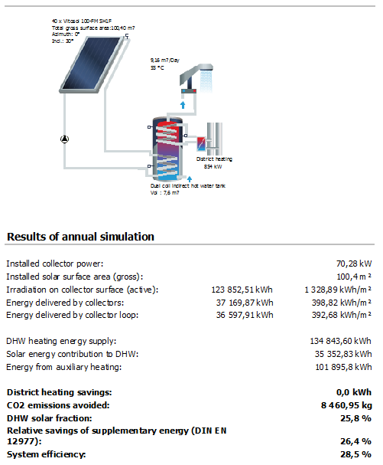 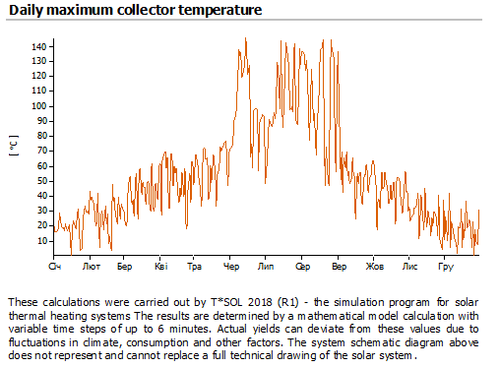
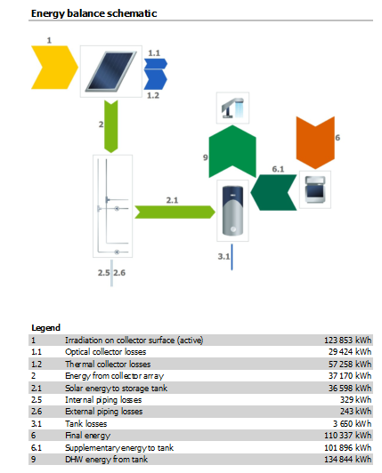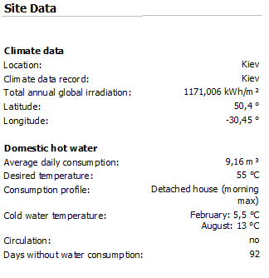

ДОДАТОК Б

Додаткова інформація по розрахунках ПЗ «PV*Sol»
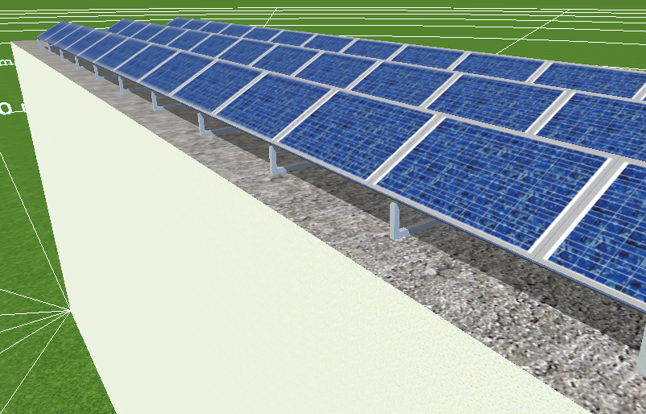
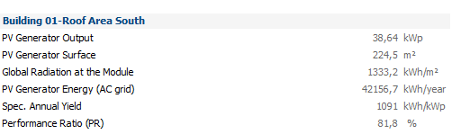
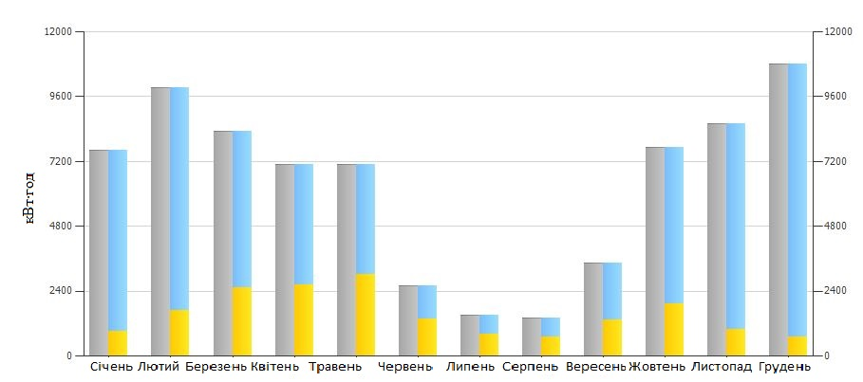
Річне споживання електроенергії з мережі та ФЕС

ДОДАТОК В

Розрахункові таблиці визначення балів по кредитам LEED-сертифікації
